
BUPATI SUMEDANG PROVINSI JAWA BARAT
PERATURAN BUPATI SUMEDANG
NOMOR TAHUN
TENTANG

RENCANA PENANGGULANGAN KEMISKINAN DAERAH
KABUPATEN SUMEDANG TAHUN 2025-2029
DENGAN RAHMAT TUHAN YANG MAHA ESA BUPATI SUMEDANG,
Menimbang : a. bahwa dalam upaya percepatan penanggulangan kemiskinan perlu dirumuskan kebijakan penagnggulangan kemiskinan dalam Rencana Penanggulangan Kemiskinan Daerah;
- bahwa berdasarkan ketentuan Pasal 5 Peraturan Menteri Dalam Negeri Nomor 53 Tahun 2020 tentang Tata Kerja dan Penyelarasan Kerja serta Pembinaan Kelembagaan dan Sumber Daya Manusia Tim Koordinasi Penanggulangan Kemiskinan Provinsi dan Tim Koordinasi Penanggulangan Kemiskinan Kabupaten/Kota dinyatakan bahwa Tim Koordinasi Penanggulangan Kemiskinan (TKPK) Kabupaten/Kota menyelenggarakan fungsi penyusunan Rencana Penanggulangan Kemiskinan Daerah mengamanatkan Rencana Penanggulangan Kemiskinan menjadi bagian dari dokumen Rencana Pembangunan Jangka Menengah Daerah;
- bahwa berdasarkan pertimbangan sebagaimana dimaksud dalam huruf a dan b, perlu menetapkan Peraturan Bupati tentang Rencana Penanggulangan Kemiskinan Daerah Kabupaten Sumedang Tahun 2025-2029.

Mengingat : 1. Undang-Undang Nomor 14 Tahun 1950 tentang Pembentukan Daerah-daerah Kabupaten dalam Lingkungan Propinsi Djawa Barat (Berita Negara Republik Indonesia Tahun 1950) sebagaimana telah diubah dengan Undang-Undang Nomor 4 Tahun 1968 tentang Pembentukan Kabupaten Purwakarta dan Kabupaten Subang dengan Mengubah Undang-Undang Nomor 14 Tahun 1950 tentang Pembentukan Daerah- daerah Kabupaten dalam Lingkungan Propinsi Djawa Barat (Lembaran Negara Republik Indonesia Tahun 1968 Nomor 31, Tambahan Lembaran Negara Republik Indonesia Nomor 2851);
- Undang-Undang Republik Indonesia Nomor 59 Tahun 2024 Tentang Rencana Pembangunan Jangka Panjang Nasional Tahun 2025-2045;
- Undang-Undang Nomor 11 Tahun 2009 tentang Kesejahteraan Sosial (Lembaran Negara Republik Indonesia Tahun 2009 Nomor 12, Tambahan Lembaran Negara Republik Indonesia Nomor 4967);
- Undang-Undang Nomor 13 Tahun 2011 tentang Penanganan Fakir Miskin (Lembaran Negara Republik Indonesia Tahun 2011 Nomor 83, Tambahan Lembaran Negara Republik Indonesia Nomor 5235);
- Undang-Undang Nomor 23 Tahun 2014 tentang Pemerintahan Daerah (Lembaran Negara Republik Indonesia Tahun 2014 Nomor 244, Tambahan Lembaran Negara Republik Indonesia Nomor 5587) sebagaimana telah diubah beberapa kali, terakhir dengan Undang- Undang Nomor 9 Tahun 2015 tentang Perubahan Kedua atas Undang-Undang Nomor 23 Tahun 2014 tentang Pemerintahan Daerah (Lembaran Negara Republik Indonesia Tahun 2015 Nomor 58, Tambahan Lembaran Negara Republik Indonesia Nomor 5679);
- Peraturan Pemerintah Nomor 39 Tahun 2012 tentang Penyelenggaraan Kesejahteraan Sosial (Lembaran Negara Republik Indonesia Tahun 2012 Nomor 68, Tambahan Lembaran Negara Republik Indonesia Nomor 5294);
- Peraturan Pemerintah Nomor 63 Tahun 2013 tentang Pelaksanaan Upaya Penanganan Fakir Miskin melalui Pendekatan Wilayah (Lembaran Negara Republik Indonesia Tahun 2013 Nomor 157, Tambahan Lembaran Negara Republik Indonesia Nomor 5449);
- Peraturan Pemerintah Nomor 12 Tahun 2019 tentang Pengelolaan Keuangan Daerah (Lembaran Negara Republik Indonesia Tahun 2019 Nomor 42, Tambahan Lembaran Negara Republik Indonesia Nomor 6322);Peraturan Presiden Nomor 15 Tahun 2010 tentang Percepatan Penanggulangan Kemiskinan sebagaimana telah diubah dengan Peraturan Presiden Nomor 96 Tahun 2015 tentang Perubahan atas Peraturan Presiden Nomor 15 Tahun 2010 tentang Percepatan Penanggulangan Kemiskinan (Lembaran Negara Republik Indonesia Tahun 2015 Nomor 199);
- Peraturan Presiden Nomor 59 Tahun 2017 tentang Pelaksanaan Pencapaian Tujuan Pembangunan Berkelanjutan (Lembaran Negara Republik Indonesia Tahun 2017 Nomor 136);
- Peraturan Menteri Dalam Negeri Nomor 90 Tahun 2019 Tentang Klasifikasi. Kodefikasi dan Nomenklatur Perencanaan Pembangunan dan Keuangan Daerah (Berita Negara Republik Indonesia Tahun 2019 Nomor 1447);
- Peraturan Menteri Dalam Negeri Nomor 53 Tahun 2020 tentang Tata Kerja dan Penyelarasan Kerja serta Pembinaan Kelembagaan dan Sumber Daya Manusia Tim Koordinasi Penanggulangan Kemiskinan Provinsi dan Tim Koordinasi Penanggulangan Kemiskinan Kabupaten/Kota (Berita Negara Republik Indonesia Tahun 2020 Nomor 794);
- Peraturan Menteri Dalam Negeri Nomor 77 Tahun 2020 tentang Pedoman Teknis Pengelolaan Keuangan Daerah (Berita Negara Republik Indonesia Tahun 2020 Nomor 1781);
- Peraturan Daerah Kabupaten Sumedang Nomor 3 Tahun 2023 Tentang Kesejahteraan Sosial;
- Peraturan Bupati Sumedang Nomor 42 Tahun 2023 Tentang Rencana Pembangunan Daerah (RPD) Kabupaten Sumedang Tahun 2024-2026; dan
- Peraturan Bupati Sumedang Nomor 97 Tahun 2009 Tentang pencabutan Peraturan Bupati Sumedang Nomor 34 Tahun 2009 Tentang Pembentukan Tim Koordinasi Penanggulangan Kemiskinan Kabupaten Sumedang

MEMUTUSKAN:

Menetapkan : PERATURAN BUPATI TENTANG RENCANA PENANGGULANGAN KEMISKINAN DAERAH KABUPATEN SUMEDANG TAHUN 2025-2029.

BAB I KETENTUAN UMUM

Pasal 1
Dalam Peraturan Bupati ini yang dimaksud dengan:
- Pemerintah Daerah Kabupaten adalah Kepala Daerah sebagai unsur penyelenggara pemerintahan daerah yang memimpin pelaksanaan urusan pemerintahan yang menjadi kewenangan daerah otonom.
- Bupati adalah Bupati Sumedang.
- Pembangunan Daerah adalah rangkaian penyelenggaraan pemerintahan dan pembangunan di Kabupaten Sumedang.
- Perangkat Daerah Kabupaten adalah unsur pembantu Bupati dan Dewan Perwakilan Rakyat Daerah dalam penyelenggaraan Urusan Pemerintahan yang menjadi kewenangan daerah.
- Tim Koordinasi Penanggulangan Kemiskinan Daerah yang selanjutnya disingkat TKPKD adalah wadah koordinasi lintas sektor dan lintas pemangku kepentingan untuk Penanggulangan Kemiskinan di Daerah Kabupaten.
- Rencana Penanggulangan Kemiskinan Daerah Kabupaten Sumedang Tahun 2025-2029 yang selanjutnya disingkat RPKD adalah dokumen perencanaan penanggulangan kemiskinan untuk periode 2025 sampai dengan tahun 2029.
- Tim Koordinasi Penanggulangan Kemiskinan Daerah yang selanjutnya disingkat TKPKD adalah wadah koordinasi lintas sektor dan lintas pemangku kepentingan untuk Penanggulangan Kemiskinan di Daerah Kabupaten.
- Rencana Penanggulangan Kemiskinan Daerah Kabupaten Sumedang Tahun 2025-2029 yang selanjutnya disingkat RPKD adalah dokumen perencanaan penanggulangan kemiskinan untuk periode 2025 sampai dengan tahun 2029.

BAB II
KEDUDUKAN
Pasal 2

RPKD merupakan dokumen perencanaan sebagai pedoman dalam upaya percepatan penurunan kemiskinan dan pencapaian target program pembangunan berkelanjutan Sustainable Development Goals (SDGs) dalam mendukung pelaksanaan pembangunan daerah pada tahun 2025 sampai dengan tahun 2029 yang memuat matriks prioritas program dalam penanggulangan kemiskinan.

BAB III
MAKSUD, TUJUAN, DAN RUANG LINGKUP

Pasal 3
Maksud Penyusunan RPKD adalah untuk :

- Targeting penurunan kemiskinan menjadi terukur;
- Program penanggulangan kemiskinan di setiap perangkat daerah memiliki hubungan kausalitas yang jelas;
- Rencana kinerja dan anggaran penanggulangan kemiskinan di setiap perangkat daerah menjadi efektif dan efisien; dan
- Hasil monitoring dan evaluasi penanggulangan kemiskinan menjadi akuntabel.

Pasal 4
Tujuan Penyusunan RPKD adalah sebagai pedoman dalam :

- Memberikan pedoman atau panduan dalam perencanaan penanggulangan kemiskinan daerah yang sistematis, terpadu dan menyeluruh di Kabupaten Sumedang;
- Menjabarkan strategi dan penanggulangan kemiskinan ke dalam konteks penyelesaian permasalahan kemiskinan di Kabupaten Sumedang;
- Meningkatkan kinerja antar lembaga serta instansi penanggulangan kemiskinan serta membangun dasar yang kuat untuk kemitraan penyelenggaraan penanggulangan kemiskinan di Kabupaten Sumedang menuju profesionalisme dan pencapaian yang terukur dan terarah; dan
- Meningkatkan kualitas hidup dan mewujudkan kesejahteraan masyarakat di Kabupaten Sumedang.

Pasal 5
- RPKD memuat gambaran umum kondisi umum daerah, profil dan determinan kemiskinan daerah, prioritas program dan lokasi prioritas.
- RPKD sebagaimana dimaksud pada ayat (1) dijadikan sebagai tolok ukur pencapaian penurunan kemiskinan.
- RPKD sebagaimana dimaksud pada ayat (1) tercantum dalam Lampiran yang merupakan bagian tidak terpisahkan dari Peraturan Bupati ini.

BAB IV
SISTEMATIKA
Pasal 6

- RPKD disusun dengan sistematika sebagai berikut :
- BAB I Pendahuluan;
- BAB II Kondisi Umum Daerah;
- BAB III Profil Dan Determinan Kemiskinan Daerah;
- BAB IV Prioritas Program;
- BAB V Lokasi Prioritas; dan
- BAB VI Penutup.
- Pendahuluan sebagaimana dimaksud pada ayat (1) huruf a memuat latar belakang, maksud dan tujuan, dasar hukum dan sistematika
- Kondisi Umum Daerah sebagaimana dimaksud pada ayat (1) huruf b memuat kondisi geografis, Wilayah Rawan Bencana, Kondisi Demografis, Kondisi Perekonomian dan Kondisi Pembangunan Manusia.
- Profil Dan Determinan Kemiskinan Daerah sebagaimana dimaksud pada ayat (1) huruf c memuat Indikator Kemiskinan Dan Ketimpangan, Determinan Kemiskinan dan Profil Penduduk Miskin.
- Proritas Program sebagaimana dimaksud pada ayat (1) huruf d memuat Strategi Kebijakan Penanggulangan Kemiskinan, Prioritas Pembangunan Daerah Kabupaten Sumedang Tahun 2024-2026 Dan Prioritas Program Penanggulangan Kemiskinan.
- Lokasi Prioritas sebagaimana dimaksud pada ayat (1) huruf e memuat Spasial Kemiskinan di Kabupaten Sumedang, Lokasi Prioritas Strategi Pengurangan Beban Pengeluaran Masyarakat, Lokasi Prioritas Strategi Peningkatan Pendapatan dan Lokasi Prioritas Strategi Penurunan Jumlah Kantong Kemiskinan.
- Penutup sebagaimana dimaksud pada ayat (1) huruf f memuat matriks prioritas program.

BAB V
PEMANTAUAN DAN EVALUASI

Pasal 7
- Bupati melakukan pemantauan dan evaluasi pelaksanaan RPKD di Kabupaten Sumedang.
- Hasil Pemantauan dan evaluasi pelaksanaan RPKD di Kabupaten Sumedang dilaporkan kepada Gubernur Jawa Barat selaku Penanggung Jawab Tim Koordinasi Penanggulangan Kemiskinan Provinsi Jawa Barat.
BAB VI KETENTUAN PENUTUP
Pasal 8
Peraturan Bupati ini mulai berlaku pada tanggal diundangkan.

Agar setiap orang mengetahuinya, memerintahkan pengundangan Peraturan Bupati ini dengan penempatannya dalam Berita Daerah Kabupaten Sumedang.

Ditetapkan di Sumedang
pada tanggal Januari 2025
BUPATI SUMEDANG,
ttd

Diundangkan di Sumedang pada tanggal
SEKRETARIS DAERAH KABUPATEN SUMEDANG,
ttd

Hj. Tuti Ruswati, S.Sos.,M.Si
BERITA DAERAH KABUPATEN SUMEDANG TAHUN NOMOR

Salinan Sesuai dengan Aslinya KEPALA BAGIAN HUKUM,
ttd

NIP..................................

2024
PEMERINTAH DAERAH KABUPATEN SUMEDANG
rencana penanggulangan kemiskinan daerah kabupaten sumedang tahun 2025-2029

KATA PENGANTAR

Puji dan syukur kami Panjatkan kehadirat Allah SWT Tuhan Yang Maha Esa, dengan Ridho, Taufik dan Hidayah-Nya Alhamdulillah Dokumen Rencana Penanggulangan Kemiskinan Daerah (RPKD) Kabupaten Sumedang Tahun 2025-2029 dapat diselesaikan. Rencana Penanggulangan Kemiskinan Daerah (RPKD) Kabupaten Sumedang Tahun 2025-2029 merupakan Dokumen Perencanaan khusus Bidang Penanggulangan Kemiskinan Daerah, yang akan menjadi salah satu bagian dalam penyusunan dokumen Rencana Pembangunan Jangka Menengah Daerah (RPJMD) Kabupaten Sumedang Tahun 2025-2029.
Dokumen ini diharapkan dapat menjadi acuan bagi Perangkat Daerah khususnya yang berkaitan langsung dalam pelaksanaan program-program penanggulangan kemiskinan di Kabupaten Sumedang, sesuai dengan Matriks Program di bidang penanggulangan kemiskinan. Dokumen ini juga dijadikan sebagai pedoman untuk pelaksanaan monitoring dan evaluasi terhadap program-program penanggulangan kemiskinan di Kabupaten Sumedang.
Semoga Dokumen Rencana Penanggulangan Kemiskinan Daerah (RPKD) Kabupaten Sumedang Tahun 2025-2029 dapat terintegrasi dalam dokumen RPJMD Kabupaten Sumedang, Renstra dan Renja Perangkat Daerah sehingga seluruh program kegiatan dapat dilaksanakan sesuai dengan Matriks Program Penanggulangan Kemiskinan. Semoga Allah SWT memberikan kekuatan untuk melaksanakan tugas dalam rangka menurunkan angka kemiskinan di Kabupaten Sumedang.
Sumedang, Januari 2025
Pj. BUPATI SUMEDANG

Drs. H. YUDIA RAMLI, M.Si

DAFTAR ISI

KATA PENGANTAR i
DAFTAR ISI ii
DAFTAR TABEL ii
DAFTAR GAMBAR iii
BAB I PENDAHULUAN 1
1.1. Latar Belakang 1
1.2. Maksud dan Tujuan 3
1.3. Dasar Hukum 4
1.4. Sistematika Penulisan 6
BAB II KONDISI UMUM DAERAH 7
2.1. Kondisi Geografis 7
2.2. Wilayah Rawan Bencana 9
2.3. Kondisi Demografis 11
2.4. Kondisi Perekonomian 15
2.5. Konsisi Pembangunan Manusia 21
BAB III PROFIL DAN DETERMINAN KEMISKINAN DAERAH 24
3.1. Indikator Kemiskinan dan Ketimpangan 24
3.1.1. Garis Kemiskinan 24
3.1.2. Tingkat Kemiskinan (P0) 25
3.1.3. Kedalaman Kemiskinan (P1) 27
3.1.4. Keparahan Kemiskinan (P2) 28
3.1.5. Ketimpangan Distribusi Pendapatan 29
3.2. Determinan Kemiskinan 34
3.2.1. Determinan Kemiskinan Makro 34
3.2.2. Determinan Kemiskinan Tingkat Rumah Tangga 37
3.3. Profil Penduduk Miskin 40
3.3.1. Akses Perlindungan Sosial 40
3.3.2. Akses Kesehatan 42
3.3.3. Akses Pendidikan 45
3.3.4. Akses Infrastruktur 46
3.3.5. Akses Pekerjaan 50
BAB IV PRIORITAS PROGRAM 57
4.1. Strategi Kebijakan Penanggulangan Kemiskinan 57
4.2. Prioritas Pembangunan Daerah Kabupaten Sumedang Tahun 2024-2026 57
4.3. Prioritas Program Penanggulangan Kemiskinan 58
BAB V LOKASI PRIORITAS 70
5.1. Spasial Kemiskinan di Kabupaten Sumedang 70
5.2. Lokasi Prioritas Strategi Pengurangan Beban Pengeluaran Masyarakat 72
5.2.1. Lokasi Prioritas Bidang Pendidikan 72
5.2.2. Lokasi Prioritas Bidang Kesehatan 73
5.2.3. Lokasi Prioritas Bidang Sosial 74
5.2.2. Lokasi Prioritas Bidang Administrasi Kependudukan dan Catatan Sipil 77
5.3. Lokasi Prioritas Strategi Peningkatan Pendapatan 78
5.3.1. Lokasi Prioritas Bidang Pertanian 78
5.3.2. Lokasi Prioritas Bidang KUKM dan Bidang Industri 79
5.3.3. Lokasi Prioritas Pemberdayaan Masyarakat 81
5.3.4. Lokasi Prioritas Bidang Tenaga Kerja 82
5.3.5. Lokasi Prioritas Bidang Pemberdayaan Perempuan dan Perlindungan Anak 83
5.3.6. Lokasi Prioritas Bidang Kebudayaan 83
5.4. Lokasi Prioritas Strategi Penurunan Jumlah Kantong Kemiskinan 84
5.4.1. Lokasi Prioritas Bidang Pendidikan 84
5.4.2. Lokasi Prioritas terkait Wilayah Risiko Bencana 85
5.4.3. Lokasi Prioritas terkait Sanitasi yang Layak 88
5.4.4. Lokasi Prioritas terkait Air Minum Layak 89
5.4.5. Lokasi Prioritas Bidang Perumahan dan Kawasan Permukiman 89
BAB VI PENUTUP 96

DAFTAR TABEL

Tabel 2.1. Luas Wilayah Kecamatan, Jumlah Desa dan Kelurahan di Kabupaten Sumedang 7
Tabel 2.2. Kawasan Rawan Bencana 8
Tabel 2.3. Jumlah Penduduk, Kepadatan dan Pertumbuhan Penduduk serta Luas Wilayah Berdasarkan Kecamatan di Kabupaten Sumedang Tahun 2024 10
Tabel 4.1. Prioritas Program Penanggulangan Kemiskinan Daerah 62
Tabel 5. 1. Lokasi Prioritas Rencana Penanggulangan Kemiskinan Daerah Kabupaten Sumedang tahun 2025-2029 92

DAFTAR GAMBAR

Gambar 2.1. Peta Administrasi Kabupaten Sumedang 7
Gambar 2.2. Peta Rawan Bencana Kabupaten Sumedang 11
Gambar 2.3. Piramida Penduduk Kabupaten Sumedang Tahun 2024 13
Gambar 2.4. Jumlah Penduduk Berdasarkan Kelompok Umur dan Jenis Kelamin Tahun 2024 14
Gambar 2.5. Struktur Umur Penduduk Kabupaten Sumedang Tahun 2024 15
Gambar 2.6. Tren Laju Pertumbuhan Ekonomi dan PDRB per Kapita (ADHK) Tahun 2018-2023 16
Gambar 2.7. Pertumbuhan Ekonomi Nasional, Jawa Barat, dan Sumedang 16
Gambar 2.8. Kontribusi dan Pertumbuhan Lapangan Usaha pada PDRB Kabupaten Sumedang Tahun 2023 17
Gambar 2.9. Proporsi Komponen Pengeluaran PDRB (%) 18
Gambar 2.10. Pertumbuhan Pengeluaran Pemerintah dan PDRB (%) 19
Gambar 2.11. Proporsi Konsumen dan Konsumsi Pangan Pokok di Kabupaten Sumedang 20
Gambar 2.12. IPM Kabupaten Sumedang Tahun 2021-2024 21
Gambar 2.13. Komparasi IPM Kabupaten Sumedang, Provinsi Jawa Barat dan Nasional Tahun 2024 22
Gambar 2.15. Tren Capaian Komponen IPM Kabupaten Sumedang 23
Gambar 3.1. Tren Garis Kemiskinan Kabupaten Sumedang 23
Gambar 3.2. Tren Tingkat Kemiskinan Kabupaten Sumedang 24
Gambar 3.3. Komparasi Tingkat Kemiskinan dan Pertumbuhan Kemiskinan 24
Gambar 3.4. Komparasi Jumlah Penduduk Miskin dan Pertumbuhannya 25
Gambar 3.5. Indeks Kedalaman Kemiskinan Kabupaten Sumedang 26
Gambar 3.6. Indeks Keparahan Kemiskinan Kabupaten Sumedang 27
Gambar 3.7. Komparasi Gini Ratio 29
Gambar 3.8. Hubungan Gini Ratio dengan Kedalaman dan Keparahan Kemiskinan 29
Gambar 3.9. Gini Ratio Perkotaan dan Perdesaan Kabupaten Sumedang 30
Gambar 3.10. Share Pengeluaran per Kapita Antar Desil 31
Gambar 3.11. Pengelompokan Share Pengeluaran di Kabupaten Sumedang 31
Gambar 3.12. Gini Ratio Sektoral dan Lapangan Usaha Utama 32
Gambar 3.13. Ketimpangan dalam Program Perlindungan Sosial 32
Gambar 3.14. Korelasi tingkat kemiskinan, IPM, pertumbuhan ekonomi dan lingkar kemiskinan 34
Gambar 3.15. Pengaruh pertumbuhan ekonomi terhadap kemiskinan dan ketimpangan 34
Gambar 3.16. Analisis regresi determinan kemiskinan 35
Gambar 3.17. Analisis regresi determinan kemiskinan (dengan komponen IPM) 35
Gambar 3.18. Kerangka pikir analisis determinan kemiskinan rumah tangga 36
Gambar 3.19. Hasil analisis regresi determinan kemiskinan rumah tangga 37
Gambar 3.20. Profil kepemilikan Rumah Tangga Miskin terhadap Jaminan Sosial PKH dan KKS 40
Gambar 3.21. Profil kepemilikan Jaminan Sosial Jaminan Pensiun Rumah Tangga Miskin 40
Gambar 3.22. Profil kepemilikan Jaminan Kesehatan Rumah Tangga Miskin 41
Gambar 3.23. Profil Penggunaan Kontrasepsi Jangka Panjang pada Rumah Tangga Miskin 42
Gambar 3.24. Profil Jenjang Pendidikan Rumah Tangga Miskin 44
Gambar 3.25. Presentase Anak Miskin Melanjutkan Sekolah 44
Gambar 3.26. Profil Akses Rumah Tangga Miskin Terhadap Infrastruktur Sanitasi 45
Gambar 3.27. Profil Akses Rumah Tangga MiskinTerhadap Infrastruktur Air Minum Bersih 46
Gambar 3.28. Akses Rumah Tangga Miskin Terhadap Infrastruktur Dasar 47
Gambar 3.29. Profil Status Pekerjaan dan Usia Penduduk Miskin Bekerja 48
Gambar 3.30. Profil Lapangan Usaha Penduduk Miskin 49
Gambar 3.31. Pedapatan Rata-rata Penduduk Miskin berdasarkan Lapangan Usaha 50
Gambar 3.32. Pedapatan Rata-rata Penduduk Miskin berdasarkan Tingkat Pendidikan 51
Gambar 3.33. Profil Penduduk Menganggur Terbuka Berdasarkan Kelompok Usia 52
Gambar 3.34. Profil Idleness Berdasarkan Kelompok Usia 52
Gambar 4.1. Bagan Kerangka Logis Prioritas Program pada Strategi Pengurangan Beban Pengeluaran Masyarakat Miskin 61
Gambar 4.2. Bagan Kerangka Logis Prioritas Program pada Strategi Peningkatan Pendapatan Masyarakat Miskin 63
Gambar 4.3. Bagan Kerangka Logis Prioritas Program pada Strategi Pengurangan Kantong-kantong Kemiskinan 65
Gambar 5.1. Sebaran kemiskinan di Kabupaten Sumedang berdasarkan Data Tepadu Kesejahteraan Sosial (DTKS) Tahun 2020 72
Gambar 5.2. Sebaran kemiskinan di Kabupaten Sumedang berdasarkan Regsosek Tahun 2020 72
Gambar 5.3. Sebaran kemiskinan di Kabupaten Sumedang berdasarkan Penyasaran Percepatan Penghapusan Kemiskinan Ekstrem (P3KE) Tahun 2023 73
Gambar 5.4. Sebaran anak usia sekolah dan masih sekolah pada desil 1-4 yang tidak memperoleh Program PIP 74
Gambar 5.5. Sebaran penduduk desil 1-4 yang tidak memperoleh Program PBI JKN 75
Gambar 5.6. Sebaran penduduk desil 1-4 yang memiliki penyakit kronis 75
Gambar 5.7. Analisis kriteria dari Regsosek untuk penentuan lokasi prioritas Bidang Sosial Program Perlindungan dan Jaminan Sosial 76
Gambar 5.8. Sebaran penduduk desil 1-4 yang tidak memperoleh program Jaminan dan Pelindungan Sosial 76
Gambar 5.9 Analisis kriteria dari Regsosek untuk penentuan lokasi prioritas Bidang Sosial Program Rehabilitasi Sosial 77
Gambar 5.10. Sebaran penduduk desil 1-4 penyandang disabilitas 78
Gambar 5.11. Sebaran penduduk desil 1-4, usia 0-17 tahun, tidak memiliki Akta Kelahiran 79
Gambar 5.12. Sebaran penduduk desil 1-4, usia 18-25 tahun, tidak memiliki KTP 79
Gambar 5.13. Sebaran petani desil 1-4, tidak memperoleh Pupuk Subsidi 80
Gambar 5.14. Sebaran petani desil 1-4, omzet ultra mikro, tidak mendapatkan Program Pembiayaan UMi 81
Gambar 5.15. Analisis kriteria dari Regsosek untuk penentuan lokasi prioritas Bidang Sosial Program Rehabilitasi Sosial 81
Gambar 5.16. Sebaran penduduk desil 1-4, bekerja di sektor UMKM / IKM, omzet ultra mikro 82
Gambar 5.17. Sebaran penduduk desil 1-4 dengan status pekerja informal 83
Gambar 5.18. Sebaran penduduk desil 1-4 dengan status tidak bekerja dan tidak memperoleh Program Pra Kerja 83
Gambar 5.19. Sebaran PEKKA bekerja kelompok desil 1-4 84
Gambar 5.20. Sebaran pelaku kesenian yang pada kelompok desil 1-4 85
Gambar 5.21. Overlay sebaran sekolah dan wilayah kemiskinan 86
Gambar 5.22. Overlay spasial kemiskinan dan sebaran wilayah risiko longsor 87
Gambar 5.23. Overlay spasial kemiskinan dan sebaran wilayah risiko banjir 87
Gambar 5.24. Overlay spasial kemiskinan dan sebaran wilayah risiko kekeringan 88
Gambar 5.25. Overlay spasial kemiskinan dan sebaran wilayah risiko kebakaran lahan 88
Gambar 5.26. Sebaran wilayah kemiskinan dan sanitasi tidak layak 89
Gambar 5.27. Sebaran wilayah kemiskinan dan air minum tidak layak 90
Gambar 5.28. Sebaran wilayah kemiskinan dan rumah padat huni 91
Gambar 5.29. Sebaran wilayah kemiskinan dan rumah tidak layak huni 91

BAB I
PENDAHULUAN

Latar Belakang
Kemiskinan dipahami sebagai kondisi ketidakmampuan baik sosial maupun ekonomi untuk mendapatkan kehidupan yang layak. Kemiskinan merupakan permasalahan multi dimensi, yang meliputi permasalahan kesejahteraan ekonomi, kapasitas maupun inklusi sosial (Wagle, 2008). Kemiskinan terdiri dari segala bentuk ketidakadilan, yang merupakan sumber pengucilan sosial, dalam distribusi kondisi kehidupan yang esensial bagi martabat manusia (Asselin, 2009). Adapun kebutuhan dasar manusia tercermin dalam dimensi antara lain pendapatan, pendidikan, kesehatan, nutrisi/makanan, sanitasi/air bersih, pekerjaan, rumah, akses terhadap aset produktif, akses terhadap pasar dan partisipasi dalam komunitas (Asselin, 2009). Pandemi COVID-19 yang terjadi selama dua tahun ke belakang juga terbukti memberikan dampak pada kondisi kemiskinan di Indonesia, salah satunya adalah hilangnya pekerjaan dan pendapatan masyarakat karena adanya penutupan atau pengurangan aktivitas ekonomi (Suryahadi et al., 2020).
Upaya penanggulangan kemiskinan yang merupakan bagian dari perencanaan wilayah tentunya membutuhkan dasar studi ilmiah dengan menggunakan analisis yang tepat untuk dapat kemudian merencanakan tindakan maupun aksi penanggulangan kemiskinan yang nyata. Upaya penanggulangan kemiskinan daerah merupakan implementasi Undang-Undang Nomor 13 Tahun 2011 tentang Penanganan Fakir Miskin. Adapun payung hukum untuk melakukan upaya penanggulangan kemiskinan yaitu Peraturan Presiden Nomor 15 tahun 2010 tentang Percepatan Penanggulangan Kemiskinan yang kemudian diubah dengan Peraturan Presiden Nomor 96 Tahun 2015. Pada tahun 2020 keluar Peraturan Menteri Dalam Negeri Nomor 53 tahun 2020 tentang Tata Kerja dan Penyelarasan Kerja serta Pembinaan Kelembagaan dan Sumber Daya Manusia Tim Koordinasi Penanggulangan Kemiskinan Provinsi dan Tim Koordinasi Penanggulangan Kemiskinan Kabupaten/Kota. Amanat yang tertuang dalam kebijakan ini perlu dilanjutkan pada level kabupaten/kota, dalam hal ini Kabupaten Sumedang perlunya menyusun Rencana Penanggulangan Kemiskinan Daerah untuk mewujudkan upaya penanggulangan kemiskinan yang sesuai dengan perkembangan dan permasalahan yang ada.
Peraturan Bupati Sumedang Nomor 110 Tahun 2019 Tentang Rencana Aksi Daerah Penanggulangan Kemiskinan Kabupaten Sumedang Tahun 2019-2023 dipandang sudah tidak sesuai dengan kondisi faktual. Hal ini dapat dianalisis meskipun Kabupaten Sumedang memiliki potensi sumber daya alam dan manusia yang melimpah, namun masih terdapat sejumlah faktor yang menjadi penyebab dan memperburuk kondisi kemiskinan di wilayah ini.
1. Kondisi Ekonomi
Kabupaten Sumedang, meskipun berkembang secara ekonomi, masih mengalami ketimpangan pendapatan yang signifikan. Sektor pertanian, yang merupakan tulang punggung perekonomian lokal, menghadapi tantangan struktural seperti rendahnya produktivitas, ketergantungan pada musim tanam, dan akses terhadap pasar yang terbatas. Selain itu, pertumbuhan sektor industri dan jasa belum mampu memberikan lapangan kerja yang cukup bagi penduduk setempat, terutama bagi mereka yang kurang terampil.
2. Tren Demografi dan Sosial
Tren demografi yang dinamis, seperti pertumbuhan populasi dan migrasi, juga memberikan tekanan tambahan pada upaya penanggulangan kemiskinan. Faktor-faktor sosial seperti rendahnya tingkat pendidikan, kurangnya akses terhadap layanan kesehatan yang berkualitas, serta kurangnya infrastruktur dasar seperti air bersih dan sanitasi yang layak, menjadi penghambat utama bagi upaya masyarakat untuk keluar dari jerat kemiskinan.
3. Dampak Perubahan Lingkungan
Kabupaten Sumedang juga terpengaruh oleh perubahan lingkungan seperti degradasi lahan, kerusakan hutan, dan penurunan kualitas sumber daya alam. Hal ini tidak hanya mempengaruhi mata pencaharian utama masyarakat yang bergantung pada sumber daya alam, tetapi juga meningkatkan risiko terhadap bencana alam seperti banjir, tanah longsor, dan kekeringan, yang secara langsung memperburuk kondisi kemiskinan.
4. Kegagalan Kebijakan Terdahulu
Meskipun telah dilakukan upaya melalui kebijakan dan program penanggulangan kemiskinan sebelumnya, namun hasil audit tematik kemiskinan namun masih terdapat kegagalan dalam pelaksanaannya. Kurangnya koordinasi antarinstansi, kurangnya pengawasan, dan rendahnya partisipasi masyarakat dalam perencanaan dan implementasi program merupakan beberapa faktor yang menjadi penyebab kegagalan tersebut sehingga perlu disusun RPKD melalui pendekatan Tematik-Holistik, Integratif dan Spasial.
Dalam konteks tantangan ini, diperlukan perencanaan dan implementasi program penanggulangan kemiskinan yang terintegrasi, berkelanjutan, dan berbasis data. Penyusunan RPKD Kabupaten Sumedang didahului dengan analisis terhadap kondisi wilayah yang dilanjutkan dengan analisis profil kemiskinan wilayah. Hasil kajian profil kemiskinan daerah melalui analisis karakteristik makro maupun mikro kemudian dipergunakan untuk menganalisis akar masalah kemiskinan, keterkaitan dengan kondisi fiskal serta analisis faktor pendorong dan penghambat intervensi penanggulangan kemiskinan. Selanjutnya, analisis wilayah dilakukan untuk menentukan lokasi prioritas penanggulangan kemiskinan dengan bertujuan untuk mengatasi akar permasalahan kemiskinan dengan melibatkan berbagai pihak terkait, memanfaatkan sumber daya lokal secara efisien, serta memberdayakan masyarakat untuk berperan aktif dalam upaya penanggulangan kemiskinan di Kabupaten Sumedang.
Sesuai dengan amanat Pasal 5 Peraturan Menteri Dalam Negeri Nomor 53 Tahun 2020 tentang Tata Kerja dan Penyelarasan Kerja serta Pembinaan Kelembagaan dan Sumber Daya Manusia Tim Koordinasi Penanggulangan Kemiskinan Provinsi dan Tim Koordinasi Penanggulangan Kemiskinan Kabupaten/Kota dinyatakan bahwa Tim Koordinasi Penanggulangan Kemiskinan (TKPK) Kabupaten/Kota menyelenggarakan fungsi penyusunan Rencana Penanggulangan Kemiskinan Daerah. Dokumen Rencana Penanggulangan Kemiskinan Daerah (RPKD) Kabupaten Sumedang sebagai rencana kebijakan pembangunan daerah di bidang penanggulangan kemiskinan, merupakan dasar penyusunan RPJMD bidang Penanggulangan Kemiskinan, sehingga seluruh Program yang tertuang dalam RPKD juga tertuang dalam RPJMD, dengan demikian diharapkan percepatan penanggulangan kemiskinan akan dapat terwujud sesuai dengan yang ditetapkan.

Maksud dan Tujuan
Penyusunan Dokumen Rencana Penanggulangan Kemiskinan Daerah (RPKD) ini dimaksudkan untuk:
- Targeting penurunan kemiskinan menjadi terukur;
- Program penanggulangan kemiskinan di setiap perangkat daerah memiliki hubungan kausalitas yang jelas;
- Rencana kinerja dan anggaran penanggulangan kemiskinan di setiap perangkat daerah menjadi efektif dan efisien; dan
- Hasil monitoring dan evaluasi penanggulangan kemiskinan menjadi akuntabel.
Sedangkan tujuan penyusunan dokumen Rencana Penanggulangan Kemiskinan Daerah (RPKD) adalah sebagai berikut:
- Memberikan pedoman atau panduan dalam perencanaan penanggulangan kemiskinan daerah yang sistematis, terpadu dan menyeluruh di Kabupaten Sumedang;
- Menjabarkan strategi dan penanggulangan kemiskinan ke dalam konteks penyelesaian permasalahan kemiskinan di Kabupaten Sumedang;
- Meningkatkan kinerja antar lembaga serta instansi penanggulangan kemiskinan serta membangun dasar yang kuat untuk kemitraan penyelenggaraan penanggulangan kemiskinan di Kabupaten Sumedang menuju profesionalisme dan pencapaian yang terukur dan terarah; dan
- Meningkatkan kualitas hidup dan mewujudkan kesejahteraan masyarakat di Kabupaten Sumedang.

Dasar Hukum
Dasar hukum Penyusunan Rencana Penanggulangan Kemiskinan Daerah (RPKD) Kabupaten Sumedang antara lain adalah sebagai berikut:
- Undang-Undang Nomor 17 Tahun 2007 tentang Rencana Pembangunan Jangka Panjang Nasional 2005-2025 (Lembaran Negara Republik Indonesia Tahun 2007 Nomor 33, Tambahan Lembaran Negara Republik Indonesia Nomor 4700);
- Undang-Undang Nomor 17 Tahun 2003 tentang Keuangan Negara (Lembaran Negara Republik Indonesia Tahun 2003 Nomor 47, Tambahan Lembaran Negara Republik Indonesia Nomor 4286);
- Undang-Undang Nomor 25 Tahun 2004 tentang Sistem Perencanaan Pembangunan Nasional (Lembaran Negara Republik Indonesia Tahun 2004 Nomor 104, Tambahan Lembaran Negara Republik Indonesia Nomor 4421);
- Undang-Undang Nomor 23 Tahun 2014 tentang Pemerintahan Daerah (Lembaran Negara Republik Indonesia Tahun 2014 Nomor 244, Tambahan Lembaran Negara Republik Indonesia Tahun 2014 Nomor 5587) sebagaimana telah diubah kedua kalinya dengan Undang-Undang Nomor 9 Tahun 2015 tentang Perubahan Kedua atas Undang-Undang Nomor 23 Tahun 2014 tentang Pemerintahan Daerah (Lembaran Negara Republik Indonesia Tahun 2015 Nomor 58, Tambahan lembaran Negara Republik Indonesia Nomor 5679);
- Undang-Undang Nomor 11 Tahun 2009 tentang Kesejahteraan Sosial (Lembaran Negara Republik Indonesia Tahun 2009 Nomor 12, Tambahan Lembaran Negara Republik Indonesia Nomor 4967);
- Undang-Undang Nomor 13 Tahun 2011 tentang Fakir miskin;
- Peraturan Presiden Republik Indonesia Nomor 15 Tahun 2010 tentang Percepatan Penanggulangan Kemiskinan. (Lembaran Negara Republik Indonesia Tahun 2003 Nomor 74, Tambahan Lembaran Negara Republik Indonesia Nomor 4287);
- Peraturan Presiden Republik Indonesia Nomor 96 Tahun 2015 tentang Perubahan Peraturan Presiden Nomor 15 Tahun 2010 tentang Percepatan penanggulangan Kemiskinan;
- Peraturan Presiden Republik Indonesia Nomor 18 Tahun 2020 tentang Rencana Pembangunan Jangka Menengah Nasional Tahun 2020-2024;
- Instruksi Presiden Republik Indonesia Nomor 3 Tahun 2010 tentang Program Pembangunan yang berkeadilan;
- Keputusan Presiden Republik Indonesia Nomor 10 Tahun 2011 tentang Tim Koordinasi Peningkatan dan Perluasan Program Pro-Rakyat;
- Peraturan Menteri Dalam Negeri Nomor 13 Tahun 2006 tentang Pedoman Pengelolaan Keuangan Daerah, sebagaimana telah dua kali diubah terakhir dengan Peraturan Menteri Dalam Negeri Nomor 21 Tahun 2011 tentang Perubahan Kedua atas Peraturan Menteri Dalam Negeri Nomor 13 Tahun 2006 tentang Pedoman Pengelolaan Keuangan Daerah;
- Peraturan Menteri Dalam Negeri Nomor 90 Tahun 2019 tentang Klasifikasi, Kodefikasi, dan Nomenklatur Perencanaan Pembanunan dan Keuangan Daerah (Berita Negara Republik Indonesia Tahun 2019 Nomor 1447);
- Peraturan Menteri Dalam Negeri Republik Indonesia Nomor 53 Tahun 2020 tentang Tata Kerja dan Penyelarasan Kerja Serta Pembinaan Kelembagaan dan Sumber Daya Manuasia Tim Koordinasi Penanggulangan Kemiskinan Provinsi dan Tim Koordinasi Penanggulangan Kemiskinan Kabupaten/Kota.
- Peraturan Daerah Kabupaten Sumedang Nomor 3 Tahun 2023 Tentang Kesejahteraan Sosial;
- Peraturan Bupati Sumedang Nomor 94 Tahun 2023 Tentang Rencana Kerja Pemerintah Daerah Kabupaten Sumedang Tahun 2024;
- Peraturan Bupati Sumedang Nomor 42 Tahun 2023 Tentang Rencana Pembangunan Daerah (RPD) Kabupaten Sumedang Tahun 2024-2026; dan
- Peraturan Bupati Sumedang Nomor 97 Tahun 2009 Tentang pencabutan Peraturan Bupati Sumedang Nomor 34 Tahun 2009 Tentang Pembentukan Tim Koordinasi Penanggulangan Kemiskinan Kabupaten Sumedang

Sistematika Penulisan
BAB I PENDAHULUAN
1.1. Latar Belakang
1.2. Maksud dan Tujuan
1.3. Dasar Hukum
1.4. Sistematika
BAB II KONDISI UMUM DAERAH
2.1. Kondisi Geografis
2.2. Wilayah Rawan Bencana
2.3. Kondisi Geografis
2.4. Kondisi Perekonomian
2.5. Kondisi Pembangunan Manusia
BAB III PROFIL DAN DERTERMINAN KEMISKINAN DAERAH
3.1. Indikator Kemiskinan dan Ketimpangan
3.2. Determinan Kemiskinan
3.3. Profil Penduduk Miskin
BAB IV PRIORITAS PROGRAM
4.1. Strategi Kebijakan Penanggulangan Kemiskinan
4.2. Prioritas Pembangunan Daerah Kabupaten Sumedang Tahun 2024-2026
4.3. Prioritas Program Penanggulangan Kemiskinan
BAB V LOKASI PRIORITAS
5.1. Spasial Kemiskinan di Kabupaten Sumedang
5.2. Lokasi Prioritas Strategi Pengurangan Beban Pengeluaran Masyarakat
5.3. Lokasi Prioritas Strategi Peningkatan Pendapatan
5.4. Lokasi Prioritas Strategi Penurunan Jumlah Kantong Kemiskinan
BAB VI PENUTUP

BAB II
KONDISI UMUM DAERAH

Kondisi Geografis
Secara geografis, Kabupaten Sumedang berada pada posisi koordinat 06034’46,18’’-7000’56,25’’ Lintang Selatan dan 107001’45,63’’- 108012’59,04’’ Bujur Timur (Gambar 2.1).
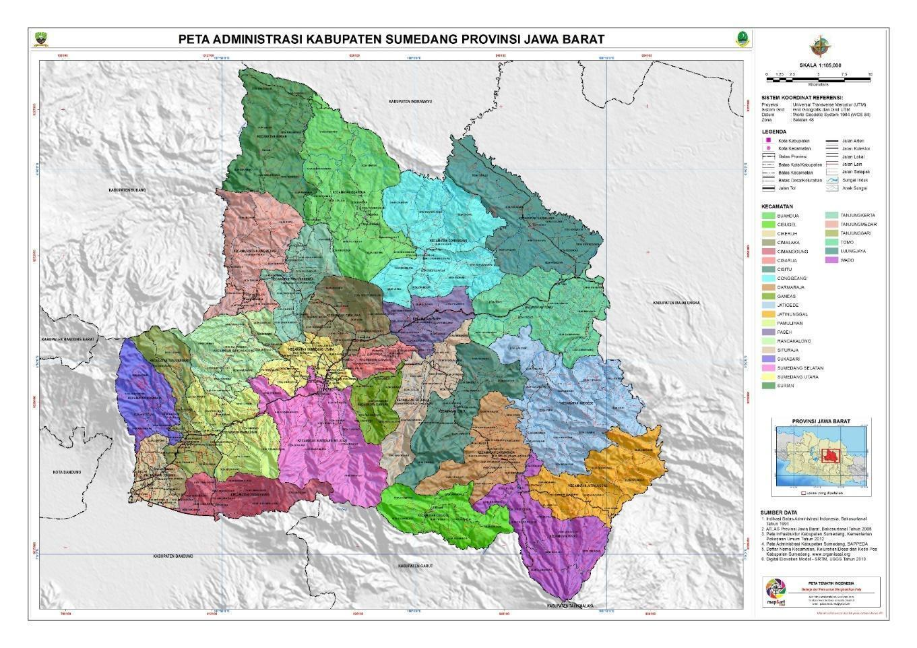
Gambar 2.1.
Peta Administrasi Kabupaten Sumedang
Sumber : RTRW Kabupaten Sumedang Tahun 2018-2038

Batas-batas wilayah administratif Kabupaten Sumedang adalah sebagai berikut:
a) | Sebelah Utara | : | Kabupaten Indramayu;
b) | Sebelah Timur | : | Kabupaten Majalengka dan Kabupaten Tasikmalaya;
c) | Sebelah Barat | : | Kabupaten Subang dan Kabupaten Bandung; dan
d) | Sebelah Selatan | : | Kabupaten Garut dan Kabupaten Bandung.
Adapun luas wilayah Kabupaten Sumedang berdasarkan RTRW Kabupaten Sumedang Tahun 2018-2038 adalah 155.872 Ha yang terdiri dari 26 kecamatan dan terbagi menjadi 270 desa dan 7 (tujuh) kelurahan. Kecamatan dengan wilayah terluas adalah Kecamatan Jatigede sebesar 11.394 Ha, dan luasan terkecil adalah Kecamatan Cisarua sebesar 1.452 Ha. Adapun luas wilayah per Kecamatan, sebagaimana Tabel 2.1 di bawah ini.
Tabel 2.1.
Luas Wilayah Kecamatan, Jumlah Desa dan Kelurahan di Kabupaten Sumedang
No | Kecamatan | Luas (Ha) | Jumlah  Desa | Jumlah  Kelurahan | Presentase (%)
1 | Wado | 7.331 | 10 |  | 4,71%
2 | Jatinunggal | 6.322 | 9 |  | 4,05%
3 | Darmaraja | 5.413 | 12 |  | 3,47%
4 | Cibugel | 5.004 | 7 |  | 3,21%
5 | Cisitu | 6.410 | 10 |  | 4,10%
6 | Situraja | 5.668 | 15 |  | 3,64%
7 | Conggeang | 11.168 | 12 |  | 7,20%
8 | Paseh | 3.387 | 10 |  | 2,17%
9 | Surian | 7.630 | 9 |  | 4,90%
10 | Buahdua | 11.156 | 14 |  | 7,15%
11 | Tanjungsari | 4.325 | 12 |  | 2,77%
12 | Sukasari | 3.904 | 7 |  | 2,50%
13 | Pamulihan | 5.377 | 11 |  | 3,44%
14 | Cimanggung | 4.305 | 11 |  | 2,76%
15 | Jatinangor | 2.570 | 12 |  | 1,64%
16 | Rancakalong | 5.505 | 10 |  | 3,59%
17 | Sumedang Selatan | 9.675 | 10 | 4 | 6,20%
18 | Sumedang Utara | 3.141 | 10 | 3 | 2,01%
19 | Ganeas | 2.531 | 8 |  | 1,62%
20 | Tanjungkerta | 4.399 | 12 |  | 2,82%
21 | Tanjungmedar | 6.687 | 9 |  | 4,29%
22 | Cimalaka | 4.763 | 14 |  | 3,05%
23 | Cisarua | 1.452 | 7 |  | 0,93%
24 | Tomo | 7.541 | 9 |  | 4,87%
25 | Ujungjaya | 8.692 | 9 |  | 5,61%
26 | Jatigede | 11.394 | 11 |  | 7,31%
Jumlah |  | 155.872 | 270 | 7 | 100%
Sumber: BPS Kabupaten Sumedang Dalam Angka Tahun 2022

Wilayah Rawan Bencana
Potensi bencana alam yang banyak dijumpai di Kabupaten Sumedang pada umumnya berupa gerakan tanah, erosi, banjir, angin puting beliung, dan gempa bumi. Gerakan tanah yang terjadi di Kabupaten Sumedang pada umumnya dipengaruhi oleh sifat fisik batuan dasar dan tanah pelapukan pembentuk lereng terutama pada daerah-daerah yang dibentuk oleh batuan dasar batu lempung ataupun terdapatnya lapisan batu lempung dalam batuan dasar pembentuk lereng.
Sifat fisik batuan/tanah pelapukan merupakan salah satu faktor alam penyebab terjadinya gerakan tanah disamping faktor-faktor alam lainnya seperti curah hujan, struktur geologi (perlipatan, sesar dan kekar), stratigrafi (kedudukan bidang perlapisan terhadap kemiringan lerengnya), tata guna lahan, morfologi, dan kegempaan. Kawasan rawan bencana Gerakan tanah di Kabupaten Sumedang memiliki luas kurang lebih 21.671 hektar yang tersebar di sebagian wilayah Sumedang. Sedangkan bencana banjir sering disebabkan oleh drainase yang kurang memadai dan banyaknya tutupan lahan. Secara rinci Kawasan bencana Kabupaten Sumedang disajikan pada Tabel 2.2 di bawah ini.
Tabel 2.2.
Kawasan Rawan Bencana
No | Kawasan Bencana | Lokasi | Keterangan
1 | Gerakan Tanah | Tersebar di sebagian wilayah Kabupaten, terutama di sekitar Kecamatan Surian, Kecamatan Buahdua, Kecamatan Cimalaka, Kecamatan Tanjungkerta, Kecamatan Conggeang, Kecamatan Rancakalong, Kecamatan Tomo, Kecamatan Jatigede, Kecamatan Darmaraja, dan Kecamatan Jatinunggal | Luas kurang lebih 21.612 Ha
2 | Banjir | - Kecamatan Jatinangor;  - Kecamatan Cimanggung;  - Kecamatan Ujungjaya;  - Kecamatan Tomo;  - Kecamatan Sumedang Utara; dan  - Kecamatan Sumedang Selatan. | Terjadi akibat dari drainase yang kurang memadai, tutupan lahan, dan peningkatan debit air di beberapa titik lintasan sungai.
3 | Puting Beliung | - Kecamatan Cimanggung;  - Kecamatan Cimalaka;  - Kecamatan Cisarua;  - Kecamatan Ujungjaya; dan  - Kecamatan Wado. | -
4 | Gempa Bumi | - Kecamatan Jatinangor;  - Kecamatan Cimanggung;  - Kecamatan Pamulihan;  - Kecamatan Tanjungsari;  - Kecamatan Sukasari;  - Kecamatan Rancakalong;  - Kecamatan Sumedang Utara;  - Kecamatan Sumedang Selatan;  - Kecamatan Ganeas;  - Kecamatan Cisarua;  - Kecamatan Cimalaka;  - Kecamatan Paseh;  - Kecamatan Tanjungkerta;  - Kecamatan Tanjungmedar;  - Kecamatan Situraja;  - Kecamatan Cisitu;  - Kecamatan Darmaraja;  - Kecamatan Wado;  - Kecamatan Jatinunggal;  - Kecamatan Jatigede;  - Kecamatan Tomo;  - Kecamatan Ujungjaya;  - Kecamatan Conggeang;  - Kecamatan Buahdua; dan  - Kecamatan Surian. | -
Sumber : RTRW Kabupaten Sumedang Tahun 2018-2038
Secara umum daerah rawan bencana di Kabupaten Sumedang dapat dilihat pada Gambar 2.2 dibawah ini:

Gambar 2.2.
Peta Rawan Bencana Kabupaten Sumedang
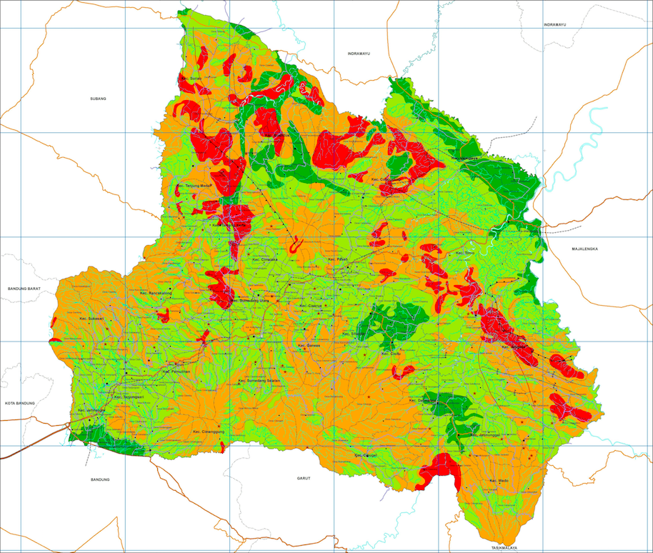
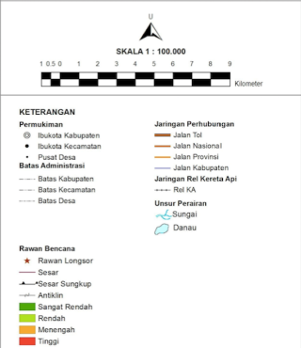

Sumber : RTRW Kabupaten Sumedang 2018-2038

Kondisi Demografis
Berdasarkan data Kependudukan dari Dinas Kependudukan dan Pencatatan Sipil Kabupaten Sumedang Tahun 2024 semester I mengenai Jumlah Penduduk, Keluarga dan Rata-rata Anggota Keluarga yang tersebar di 26 Kecamatan dapat diketahui bahwa total jumlah penduduk di Kabupaten Sumedang sebanyak 1.216.309 jiwa yang terdiri atas 613.954 jiwa penduduk laki-laki dan 602.355 jiwa penduduk perempuan. Sedangkan untuk kepadatan penduduk mencapai angka 780 jiwa per km² dan wilayah terpadat terdapat di Kecamatan Sumedang Utara dengan angka kepadatan 3.412 jiwa per km².
Tabel 2.3. Jumlah Penduduk, Kepadatan dan Pertumbuhan Penduduk serta Luas Wilayah Berdasarkan Kecamatan di Kabupaten Sumedang Tahun 2024
No | Kecamatan | Jumlah Penduduk (Jiwa) | Luas Wilayah (Km²) | Kepadatan (Jiwa/Km²)
1 | Wado | 46.458 | 84,27 | 551
2 | Jatinunggal | 47.160 | 72,12 | 654
3 | Darmaraja | 38.070 | 49,38 | 771
4 | Cibugel | 26.390 | 59,52 | 443
5 | Cisitu | 31.063 | 65,03 | 478
6 | Situraja | 43.248 | 43,23 | 1.000
7 | Conggeang | 29.380 | 106,98 | 275
8 | Paseh | 39.438 | 31,62 | 1.247
9 | Surian | 12.335 | 70,88 | 174
10 | Buahdua | 34.261 | 107,68 | 318
11 | Tanjungsari | 90.096 | 44,86 | 2.008
12 | Sukasari | 35.856 | 41,82 | 857
13 | Pamulihan | 67.026 | 50,70 | 1.3220
14 | Cimanggung | 94.465 | 55,55 | 1.701
15 | Jatinangor | 95.445 | 31,60 | 3.020
16 | Rancakalong | 43.049 | 55,07 | 782
17 | Sumedang Selatan | 83.055 | 92,51 | 898
18 | Sumedang Utara | 103.736 | 30,40 | 3.412
19 | Ganeas | 26.592 | 22,90 | 1.161
20 | Tanjungkerta | 35.735 | 43,72 | 817
21 | Tanjungmedar | 27.939 | 60,67 | 461
22 | Cimalaka | 65.002 | 43,29 | 1.502
23 | Cisarua | 21.623 | 17,71 | 1.221
24 | Tomo | 23.655 | 84,74 | 279
25 | Ujungjaya | 31.944 | 86,23 | 370
26 | Jatigede | 23.288 | 106,24 | 219
Total Kabupaten |  | 1.216.309 | 1.558,72 | 780
Sumber: Data Konsolidasi Bersih (DKB) Semester I Tahun 2024

Selanjutnya penduduk di Kabupaten Sumedang dapat dianalisis berdasarkan struktur umurnya sebagaimana digambarkan dalam Gambar 2.3.
Gambar 2.3.
Piramida Penduduk Kabupaten Sumedang Tahun 2024

Sumber: Data Konsolidasi Bersih (DKB) Semester I Tahun 2024

Terlihat dari bentuk piramida penduduk yang menyerupai segitiga, Penduduk Kabupaten Sumedang dapat dikatakan berstruktur umur muda. Hal ini dapat dilihat dari persentase penduduk usia anak-anak (0 – 14 tahun) sebesar 21,5 persen, jumlah penduduk yang berusia produktif (15 – 64 tahun) berjumlah 67,72 persen, dan jumlah penduduk lansia (≥ 65 tahun) tergolong kecil yaitu 10,78 persen. Dengan struktur seperti tersebut diatas merupakan bonus demografi bagi Kabupaten Sumedang apabila bisa memanfaatkan struktur penduduk ini dengan kebijakan yang baik dan tepat guna.
Komposisi penduduk berstruktur umur muda ini memberikan implikasi bahwa potensi kelompok umur muda perlu mendapatkan perhatian dan pengembangan sehingga mampu menghasilkan tenaga-tenaga muda yang terampil, mandiri, dan cekatan untuk mengisi dan menciptakan peluang-peluang ekonomi yang tersedia. Struktur umur penduduk juga digunakan untuk melihat Angka Beban Tanggungan (ABT). Pada tahun 2023, ABT di Kabupaten Sumedang sebesar 48 persen. Angka ini dapat menyimpulkan bahwa terdapat 48 orang usia tidak produktif yang ditanggung oleh 100 orang penduduk usia produktif di Kabupaten Sumedang. Angka tersebut mengalami penurunan jika dibandingkan dengan ABT semester I tahun 2023 sebesar 55 persen.
Gambar 2.4.
Jumlah Penduduk Berdasarkan Kelompok Umur dan Jenis Kelamin Tahun 2024

Sumber: Data Konsolidasi Bersih (DKB) Semester I Tahun 2024
Dari Gambar 2.4 dapat dilihat bahwa untuk penduduk laki-laki jumlah terbesar berada pada rentang umur 20 – 24 Tahun sebanyak 50.652 jiwa dengan proporsi sebesar 4,16%, dan jumlah penduduk Laki-laki terendah berada pada rentang umur 70 - 74 Tahun sebanyak 18.737 jiwa atau sebesar 1,54%. Begitu pula bagi penduduk perempuan, jumlah terbesar berada di rentang usia 20 - 24 Tahun sebanyak 48.460 jiwa atau 3,98% dari jumlah total penduduk, sedangkan jumlah terkecil berada di rentang usia 70 – 74 Tahun sebanyak 18.363 jiwa atau 1,51%. Jika dilihat dari data di atas, Kabupaten Sumedang merupakan salah satu kabupaten berpopulasi tinggi dengan jumlah usia produktif (15 sampai 64 Tahun) yang sangat besar. Dengan adanya bonus demografi ini, Kabupaten Sumedang diuntungkan dan memiliki peluang untuk dapat menggenjot pertumbuhan produktivitas masyarakatnya. Untuk itu peningkatan kualitas sumber daya manusia serta peningkatan mutu Pendidikan diperlukan sehingga kedepannya masyarakat Sumedang menjadi masyarakat yang maju. Oleh karena itu sebaiknya Pemerintah Daerah harus dapat mengelola dan memanfaatkan peluang ini dengan sebaik-baiknya, karena jika tidak dikelola dan dimanfaatkan atau tidak adanya sistem serta persiapan yang baik akan menyebabkan peningkatan angka pengangguran.

Gambar 2.5.
Struktur Umur Penduduk Kabupaten Sumedang Tahun 2024

Sumber : Data Konsolidasi Bersih (DKB) Semester I Tahun 2024
Berdasarkan Gambar 2.5 terlihat bahwa pada Tahun 2024 kelompok umur usia produktif 15 – 64 tahun di Kabupaten Sumedang mencapai 68 persen. Sedangkan yang tidak produktif umur 00-14 tahun dan umur 65 tahun < masing-masing 21 persen dan 11 persen.

Kondisi Perekonomian
Tingkat kesejahteraan ekonomi masyarakat yang tinggi merupakan tujuan yang ingin dicapai oleh setiap daerah. Namun manfaat tersebut harus juga dirasakan oleh seluruh lapisan masyarakat. Dengan kata lain, aspek pemerataan menjadi pertimbangan penting dalam keberhasilan pembangunan.
Pertumbuhan Ekonomi Kabupaten Sumedang sudah menunjukkan tren positif sejak terkontraksi akibat Pandemi Covid-19 di tahun 2020. Berkat upaya pemulihan ekonomi pasca pandemi, di tahun 2022, laju pertumbuhan ekonomi Kabupaten Sumedang tahun 2023 mampu mencapai 5,01 % dari target 5,20 – 6,20 % (tidak mencapai target) atau menurun dari Tahun 2022 sebesar 5,03 % hal tersebut akibat melemahnya pertumbuhan dua sektor utama yaitu lapangan usaha industri pengolahan dan lapangan usaha pertanian, perikanan, dan kehutanan.
PDRB per kapita juga tumbuh 4,36% (ADHK) atau naik 2,33 juta rupiah (ADHB) menjadi 34,46 juta rupiah dari target 32,0 - 33,8 juta rupiah. Capaian ini tentu sudah melampaui target karena pencapaian PDRB yang kembali tumbuh setelah pandemi. Dilihat dari nilai harga konstan, pertumbuhan PDRB per kapita Kabupaten Sumedang masih bisa lebih cepat dari Jawa Barat (4,12%), meski secara nilai nomilnal atau harga berlaku masih berada di bawah Jawa Barat yang mencapai 49,04 juta rupiah. Masih tertinggalnya PDRB per kapita Kabupaten Sumedang disebabkan rendahnya kontribusi pada PDRB Jawa Barat yang didominasi wilayah industri seperti Kabupaten Bogor, Bekasi, dan Karawang, serta wilayah sentra perdagangan dan jasa seperti Kota Bandung.
Gambar 2.6.
Tren Laju Pertumbuhan Ekonomi dan PDRB per Kapita (ADHK) Tahun 2018-2023

Sumber : BPS Kabupaten Sumedang (2024)
Pertumbuhan ekonomi Kabupaten Sumedang pasca pandemi Covid-19 menjadi lebih lambat dari pertumbuhan di level regional Jawa Barat dan nasional. Padahal sebelum pandemi mampu tumbuh lebih cepat, bahkan di saat awal pandemi Covid-19 (2020) masih bisa menahan kontraksi yang lebih baik.
Gambar 2.7.
Pertumbuhan Ekonomi Nasional, Jawa Barat, dan Sumedang
Sumber: BPS (2024)

Masih lebih lambatnya pertumbuhan ekonomi Kabupaten Sumedang dibandingkan regional Jawa Barat, dapat dijelaskan dengan melihat struktur PDRB berdasarkan lapangan usaha dimana pertumbuhan sektor-sektor utama seperti industri pengolahan, perdagangan dan jasa masih jauh tertinggal dibandingkan pertumbuhan sektor yang sama di Provinsi Jawa Barat. Disamping itu pada tahun 2023 sektor pertambangan dan penggalian mengalami konstraksi menjadi -0.82%.
Gambar 2.8.
Kontribusi dan Pertumbuhan Lapangan Usaha pada PDRB Kabupaten Sumedang Tahun 2023
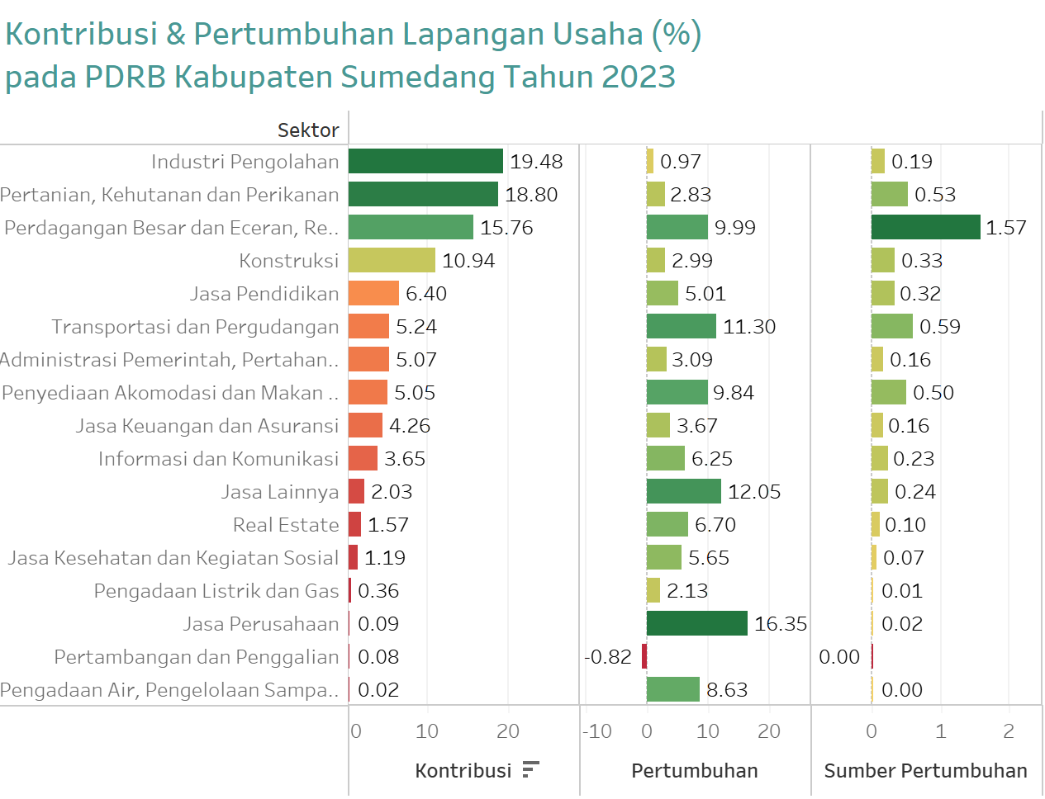
Sumber : BPS, 2024 (diolah)

Lapangan usaha utama di Kabupaten Sumedang tidak banyak mengalami perubahan struktural, dimana sektor yang mendominasi masih pada sektor industri pengolahan, sektor pertanian, perikanan, dan kehutanan, dan sektor perdagangan besar dan eceran, reparasi mobil dan sepeda motor. Perubahan yang terjadi hanya pada kontribusi terbesar yang bergeser dari sektor pertanian ke sektor industri sejak tahun 2019. Sektor lain yang dipandang penting untuk mendukung upaya Kabupaten Sumedang menjadi kabupaten pariwisata adalah sektor penyediaan akomodasi dan makan minum yang perlu mendapat perhatian khususnya dalam mendorong inovasi dan kolaborasi pengembangan ekonomi lokal yang menjadi salah satu arah kebijakan ekonomi daerah pada tahun 2024.
Adapun PDRB dari sisi pengeluaran, komponen konsumsi rumah tangga masih menjadi penggerak utama perekonomian Kabupaten Sumedang sekalipun proporsinya menunjukkan tren menurun, namun kembali meningkat di tahun 2022 dan 2023 yang menandai pulihnya konsumsi masyarakat. Konsumsi rumah tangga yang tinggi akan meningkatkan permintaan terhadap barang dan jasa, yang pada gilirannya dapat mendorong pertumbuhan ekonomi. Selain itu, konsumsi rumah tangga yang tinggi juga dapat menciptakan lapangan kerja dan meningkatkan pendapatan bagi pelaku usaha di Kabupaten Sumedang.
Gambar 2.9.
Proporsi Komponen Pengeluaran PDRB (%)

Sumber: BPS, 2024

Pengeluaran pemerintah proporsinya semakin mengecil dan tumbuh lebih lambat dari PDRB mengindikasikan kapasitas fiskal semakin terbatas. Berdasarkan hasil kajian CEDS Unpad (2020), pengeluaran pemerintah Kabupaten Sumedang berdasarkan klasifikasi belanja selama kurun 2010-2019, sebagian alokasi belanja sudah searah dengan target dimana peningkatan pengeluaran berkorelasi positif dengan pertumbuhan ekonomi dan IPM yang lebih tinggi, dan berkorelasi dengan penurunan kemiskinan. Namun, sebagian besar klasifikasi belanja lainnya belum memberikan pengaruh signifikan dalam menurunkan pengangguran dan ketimpangan pendapatan.
Gambar 2.10.
Pertumbuhan Pengeluaran Pemerintah dan PDRB (%)
Sumber: BPS, 2023

Perbaikan perencanaan dan penganggaran menjadi upaya yang harus dilakukan agar pengeluaran pemerintah dapat secara signifikan berdampak pada capaian semua indikator makro pembangunan yang lebih progresif meskipun kemampuan fiskal daerah semakin terbatas. Berdasarkan hasil kajian CEDS Unpad (2020), pengeluaran pemerintah Kabupaten Sumedang berdasarkan klasifikasi belanja selama kurun 2010-2019, sebagian alokasi belanja sudah searah dengan target dimana peningkatan pengeluaran berkorelasi positif dengan pertumbuhan ekonomi dan IPM yang lebih tinggi, dan berkorelasi dengan penurunan kemiskinan. Namun, sebagian besar klasifikasi belanja lainnya belum memberikan pengaruh signifikan dalam menurunkan pengangguran dan ketimpangan pendapatan.
Perbaikan perencanaan dan penganggaran menjadi upaya yang harus dilakukan agar pengeluaran pemerintah dapat secara signifikan berdampak pada capaian semua indikator makro pembangunan yang lebih progresif meskipun kemampuan fiskal daerah semakin terbatas. Oleh karena itu, penerapan penganggaran melalui Perencanaan Bebasis Kinerja (Performance Based Bugdeting) harus ditingkatkan efektivitasnya di seluruh unit pemerintahan.
Pembentukan modal tetap bruto (PMTB) sekalipun proporsinya memperlihatkan tren menurun, namun investasi memiliki peran yang sangat penting dalam perekonomian daerah. Investasi juga dapat meningkatkan pertumbuhan ekonomi dan menciptakan lapangan kerja baru. Kemudahan investasi di Kabupaten Sumedang perlu ditingkatkan untuk mengimbangi Upah Minimum Kabupaten Sumedang yang kurang kompetitif jika dibandingkan kabupaten tetangga di wilayah timur. UMK tahun 2023 untuk Kabupaten Sumedang adalah Rp 3.471.134, sementara Kabupaten tetangga di wilayah timur, yaitu Kabupaten Majalengka hanya Rp 2.180.602.Net ekspor semakin baik dibandingkan beberapa tahun sebelumnya. Namun, nilai yang masih rendah mengindikasikan bahwa produk yang keluar wilayah Sumedang masih belum optimal.
Bidang Litbang Bappppeda (2022) memetakan konsumsi bahan pangan pokok rumah tangga dalam modul konsumsi Susenas bulan Maret 2021 sehingga diperoleh informasi komoditas apa saja yang banyak dikonsumsi dan seberapa besar dapat dipenuhi oleh produksi lokal. Pemetaan komoditas pangan pokok tersebut disajikan pada Gambar 2.12.
Gambar 2.11.
Proporsi Konsumen dan Konsumsi Pangan Pokok di Kabupaten Sumedang
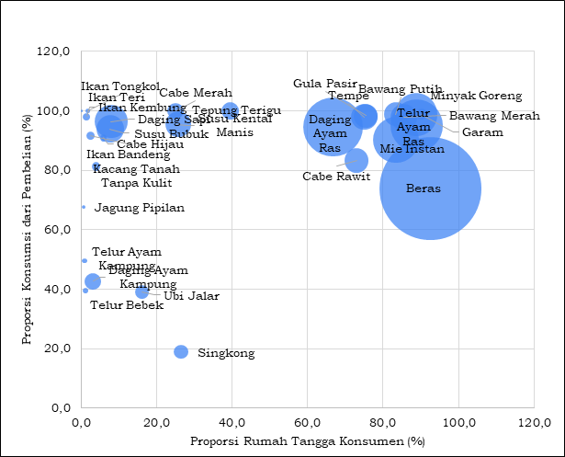

Sumber: Litbang Bappppeda, 2022

Dari sekian banyak kebutuhan pangan yang dikonsumsi rumah tangga di Kabupaten Sumedang, hanya beras, daging ayam, dan cabai rawit yang dapat dipenuhi secara mandiri oleh produksi daerah. Hal ini menunjukkan bahwa ketergantungan Kabupaten Sumedang terhadap produk luar daerah masih tinggi.
Adapun sektor dominan di Kabupaten Sumedang meskipun sudah terjadi peralihan kontributor utama dari sektor pertanian ke industri, namun perbedaan nilai kedua sektor tidak berbeda jauh. Dengan kata lain, peran sektor industri di Kabupaten Sumedang belum menjadi motor penggerak ekonomi wilayah yang dominan seperti di wilayah industri, melainkan sebagai transisi pergeseran struktur ekonomi. Kabupaten Sumedang memiliki potensi besar untuk mengembangkan wilayah menjadi salah satu kawasan industri seiring dengan pengembangan infrastruktur jalan tol Cisumdawu yang akan beroperasi penuh di tahun 2023 sehingga meningkatkan aksesibilitas arus barang, modal, dan penduduk. Selain itu beroperasinya bandar udara internasional Kertajati di Kabupaten Majalengka dan pelabuhan Patimban di Kabupaten Subang yang berbatasan dengan Kabupaten Sumedang akan semakin meningkatkan potensi pengembangan ekonomi di masa depan. Saat ini, pertumbuhan PDRB per kapita Kabupaten Sumedang didorong oleh peningkatan aktivitas perekonomian wilayah yang tercermin dalam PDRB, dan jumlah penduduk yang relatif terkendali.

Konsisi Pembangunan Manusia
Indeks Pembangunan Manusia (IPM) merupakan indeks yang mengukur pencapaian keseluruhan pembangunan non fisik suatu daerah yang direpresentasikan oleh 3 (tiga) dimensi, yakni umur panjang dan sehat, pengetahuan, dan standar hidup yang layak dalam upaya membangun kualitas hidup manusia (masyarakat/penduduk). IPM menjelaskan bagaimana masyarakat/penduduk dapat mengakses hasil pembangunan dalam memperoleh pendapatan, kesehatan dan pendidikan. Dengan pengukuran IPM terdapat 3 (tiga) manfaat yang diperoleh, diantaranya adalah: 1) IPM merupakan indikator penting untuk mengukur keberhasilan dalam upaya membangun kualitas hidup manusia (masyarakat/penduduk); 2) IPM dapat menentukan peringkat atau level pembangunan suatu wilayah/negara; dan 3) IPM juga dapat digunakan sebagai salah satu alokator penentuan Dana Alokasi Umum (DAU).
Indeks pembangunan manusia (IPM) Kabupaten Sumedang pada tahun 2024 melampaui target yaitu mencapai 74,57 poin dari target 73,11 – 73,99 poin. Reduction Shortfall IPM Kabupaten Sumedang tahun 2020-2024 adalah 1,75 %. Artinya bahwa kecepatan IPM Kabupaten Sumedang menuju ideal pada periode tahun 2020-2024 adalah sebesar 1,75 %.
Gambar 2.12.
IPM Kabupaten Sumedang Tahun 2021-2024

Sumber: BPS 2023 (diolah)

Gambar 2.13.
Komparasi IPM Kabupaten Sumedang, Provinsi Jawa Barat dan Nasional Tahun 2024

Sumber: BPS 2023 (diolah)
Peningkatan capaian IPM didorong oleh peningkatan setiap komponen pembentuknya yaitu Usia Harapan Hidup (UHH), Rata-rata Lama Sekolah (RLS), Harapan Lama Sekolah (HLS) dan Pengeluaran per Kapita. Pada tahun 2023 komponen UHH mencapai 72,13 tahun, RLS mencapai 8,73 tahun, HLS mencapai 12,68 tahun dan pendapatan per kapita mencapai 11,14 juta rupiah. Namun jika dilihat komparasinya hanya UHH yang tingkat capaiannya berada diatas capaian Provinsi Jawa Barat dan Nasional. Begitu pula dengan HLS Kabupaten Sumedang telah berada diatas capaian Provinsi Jawa Barat meskipun masih berada dibawah capaian Nasional. Sedangkan komponen RLS dan Pengeluaran per Kapita masih dibawah capaian Provinsi Jawa Barat dan Nasional.

Gambar 2.14.
Tren Capaian Komponen IPM Kabupaten Sumedang

Sumber: BPS 2024

BAB III
PROFIL DAN DETERMINAN KEMISKINAN DAERAH

Indikator Kemiskinan dan Ketimpangan

Garis Kemiskinan
Garis kemiskinan adalah suatu nilai ambang batas yang menunjukkan tingkat penghasilan minimal yang diperlukan bagi individu atau keluarga untuk memenuhi kebutuhan dasar hidup seperti makanan, pakaian, perumahan, dan pendidikan. Garis kemiskinan biasanya diukur dalam satuan mata uang lokal dan bisa bervariasi tergantung pada standar hidup dan biaya hidup di suatu wilayah.
Gambar 3.1.
Tren Garis Kemiskinan Kabupaten Sumedang

Sumber Data: BPS, 2024
Ketika garis kemiskinan di Kabupaten Sumedang semakin melebar gap-nya dengan Provinsi Jawa Barat, ini mengindikasikan bahwa kesenjangan dalam tingkat kemiskinan antara Kabupaten Sumedang dan provinsi secara keseluruhan semakin besar. Implikasi dari hal ini adalah:
- Kesenjangan Sosial dan Ekonomi. Semakin lebar kesenjangan antara garis kemiskinan Kabupaten Sumedang dan Provinsi Jawa Barat menunjukkan adanya kesenjangan sosial dan ekonomi yang signifikan di antara kedua wilayah tersebut. Hal ini dapat mengakibatkan disparitas dalam akses terhadap layanan kesehatan, pendidikan, lapangan kerja, dan infrastruktur antara Kabupaten Sumedang dan wilayah lain di Jawa Barat.
- Kemungkinan Tingkat Kemiskinan yang Berbeda. Kesenjangan yang melebar dapat menghasilkan tingkat kemiskinan yang berbeda antara Kabupaten Sumedang dan wilayah lain di Jawa Barat. Tingkat kemiskinan di Kabupaten Sumedang mungkin lebih tinggi atau lebih rendah daripada rata-rata provinsi, tergantung pada arah kesenjangan tersebut.

- Akses Terhadap Layanan dan Peluang Ekonomi. Kesenjangan ekonomi yang melebar dapat mempengaruhi akses terhadap layanan dasar seperti pendidikan dan kesehatan, serta peluang ekonomi seperti lapangan kerja yang layak dan infrastruktur yang memadai. Hal ini dapat mengakibatkan kesulitan bagi masyarakat Kabupaten Sumedang untuk mengakses peluang ekonomi dan layanan yang tersedia di wilayah lain di Jawa Barat.
- Perbedaan dalam Standar Hidup. Kesenjangan yang melebar juga dapat menghasilkan perbedaan dalam standar hidup antara Kabupaten Sumedang dan wilayah lain di Provinsi Jawa Barat. Masyarakat di Kabupaten Sumedang mungkin memiliki akses terbatas terhadap barang dan layanan yang dibutuhkan untuk memenuhi kebutuhan dasar mereka dibandingkan dengan masyarakat di wilayah lain yang lebih makmur.

Tingkat Kemiskinan (P0)
Tingkat kemiskinan mengacu pada persentase populasi yang hidup di bawah garis kemiskinan, yaitu ambang batas penghasilan minimal yang dibutuhkan untuk memenuhi kebutuhan dasar hidup. Tingkat kemiskinan sering diukur sebagai persentase dari total populasi yang hidup di bawah garis kemiskinan.
Gambar 3.2.
Tren Tingkat Kemiskinan Kabupaten Sumedang

Sumber Data: BPS, 2024
Kabupaten Sumedang memiliki tingkat kemiskinan yang lebih tinggi daripada rata-rata Provinsi Jawa Barat. Faktor-faktor yang menyebabkan tingkat kemiskinan yang tinggi di Kabupaten Sumedang merupakan tantangan dalam sektor pertanian, akses terbatas terhadap layanan kesehatan dan pendidikan, serta kurangnya lapangan kerja yang layak. Namun, upaya pemerintah Sumedang dalam menerapkan kebijakan penanggulangan kemiskinan tampaknya telah memberikan hasil yang positif dimana Kabupaten Sumedang mampu menurunkan tingkat kemiskinan lebih cepat dibandingkan kabupaten kota di Jawa Barat.
Gambar 3.3.
Komparasi Tingkat Kemiskinan dan Pertumbuhan Kemiskinan
di Provinsi Jawa Barat Tahun 2024
Sumber Data: BPS, 2023 (diolah)
Tingkat kemiskinan Kabupaten Sumedang dibandingkan dengan Provinsi Jawa Barat tidak hanya menggambarkan situasi ekonomi lokal, tetapi juga memberikan gambaran tentang kontribusi wilayah tersebut terhadap total jumlah penduduk miskin di tingkat provinsi. Dalam analisis ini, data menunjukkan bahwa meskipun Kabupaten Sumedang memiliki tingkat kemiskinan yang masih lebih tinggi daripada rata-rata provinsi, kontribusinya terhadap jumlah penduduk miskin di Jawa Barat semakin menurun.
Penurunan kontribusi jumlah penduduk miskin dari Kabupaten Sumedang terhadap jumlah keseluruhan penduduk miskin di Provinsi Jawa Barat menunjukkan adanya perbaikan dalam kondisi sosial ekonomi di Kabupaten Sumedang. Meskipun tingkat kemiskinan mungkin masih tinggi, penurunan ini mengindikasikan bahwa upaya penanggulangan kemiskinan yang dilakukan di tingkat lokal telah memberikan dampak positif yang signifikan.

Gambar 3.4.
Komparasi Jumlah Penduduk Miskin dan Pertumbuhannya
di Provinsi Jawa Barat Tahun 2024

Sumber Data: BPS, 2023

Kedalaman Kemiskinan (P1)
Selain tingkat kemiskinan yang lebih tinggi, data juga menunjukkan bahwa kedalaman kemiskinan di Kabupaten Sumedang masih lebih besar daripada Provinsi Jawa Barat secara keseluruhan. Kedalaman kemiskinan mengacu pada seberapa jauh individu atau keluarga yang hidup di bawah garis kemiskinan tersebut berada di bawah ambang batas tersebut, atau seberapa jauh pendapatan mereka berada di bawah garis kemiskinan relatif.
Gambar 3.5.
Indeks Kedalaman Kemiskinan Kabupaten Sumedang

Sumber Data: BPS, 2024
Implikasi dari kedalaman kemiskinan yang lebih tinggi di Kabupaten Sumedang adalah bahwa warga di wilayah ini cenderung menghadapi kesulitan ekonomi yang lebih besar daripada rata-rata warga di Provinsi Jawa Barat. Hal ini menunjukkan bahwa meskipun upaya telah dilakukan untuk mengurangi tingkat kemiskinan secara umum, masih ada tantangan yang signifikan dalam mengatasi ketimpangan sosial dan ekonomi di Kabupaten Sumedang.
Kedalaman kemiskinan yang lebih besar dapat mengindikasikan adanya ketidaksetaraan dalam distribusi pendapatan dan akses terhadap peluang ekonomi di Kabupaten Sumedang. Hal ini dapat mencerminkan ketidakmampuan untuk mencapai pertumbuhan ekonomi yang inklusif di tingkat lokal, yang dapat mengakibatkan tekanan sosial dan ekonomi yang lebih besar bagi keluarga yang hidup di bawah garis kemiskinan.
Untuk mengatasi kedalaman kemiskinan yang tinggi, diperlukan upaya yang lebih besar dan terkoordinasi dari pemerintah daerah, pemerintah pusat, dan berbagai pemangku kepentingan lainnya. Diperlukan program-program yang lebih efektif untuk meningkatkan akses terhadap pendidikan dan pelatihan keterampilan, pembangunan infrastruktur yang mendukung pertumbuhan inklusif, serta kebijakan sosial yang mendukung seperti program bantuan sosial dan perlindungan sosial bagi keluarga yang rentan.

Keparahan Kemiskinan (P2)
Selain tingkat dan kedalaman kemiskinan yang lebih tinggi, data juga menunjukkan bahwa keparahan kemiskinan di Kabupaten Sumedang masih lebih besar daripada Provinsi Jawa Barat secara keseluruhan. Keparahan kemiskinan mengacu pada tingkat kesulitan atau penderitaan yang dialami oleh individu atau keluarga yang hidup di bawah garis kemiskinan tersebut, yang dapat dipengaruhi oleh sejumlah faktor seperti tingkat pendapatan, akses terhadap layanan kesehatan, pendidikan, dan kebutuhan dasar lainnya.
Implikasi dari keparahan kemiskinan yang lebih tinggi di Kabupaten Sumedang adalah bahwa warga di wilayah ini cenderung mengalami kondisi hidup yang lebih sulit daripada rata-rata warga di Provinsi Jawa Barat. Tingkat keparahan kemiskinan yang tinggi dapat menunjukkan bahwa pendapatan yang rendah dan akses terhadap layanan dasar yang terbatas mengakibatkan kondisi hidup yang tidak stabil dan berisiko bagi keluarga yang terkena dampak.

Gambar 3.6.
Indeks Keparahan Kemiskinan Kabupaten Sumedang

Sumber Data: BPS, 2024

Keparahan kemiskinan yang tinggi juga dapat mencerminkan kurangnya resiliensi atau ketahanan ekonomi di Kabupaten Sumedang, yang membuat masyarakat rentan terhadap perubahan ekonomi atau krisis keuangan. Ini dapat mengakibatkan meningkatnya risiko kemiskinan kronis dan peningkatan ketidaksetaraan dalam distribusi kesejahteraan di wilayah tersebut.
Untuk mengatasi keparahan kemiskinan yang tinggi, diperlukan upaya yang lebih besar dalam meningkatkan akses terhadap layanan dasar seperti pendidikan, kesehatan, perumahan, dan pangan, serta mendukung upaya untuk meningkatkan pendapatan dan menciptakan lapangan kerja yang layak. Selain itu, perlunya pengembangan program-program sosial yang menyasar kelompok rentan dan kerja sama antara pemerintah daerah, pemerintah pusat, dan berbagai pemangku kepentingan lainnya juga menjadi penting.

Ketimpangan Distribusi Pendapatan
Ketimpangan distribusi pendapatan di Kabupaten Sumedang masih berada dalam kategori rendah (< 0,4) meski sempat berada di kategori moderat pada 2018 (0,42). Namun, perlu menjadi perhatian karena tren ketimpangan yang meningkat dan fluktuatif mengindikasikan seulitnya mengendalikan distribusi pendapatan yang lebih berkeadilan.
Tingkat ketimpangan distribusi pendapatan yang rendah di Kabupaten Sumedang, meskipun sempat mengalami peningkatan dan fluktuasi yang signifikan, menyoroti tantangan dalam menjaga distribusi pendapatan yang lebih berkeadilan. Meskipun Kabupaten Sumedang mungkin memiliki tingkat kemiskinan yang lebih tinggi dan keparahan kemiskinan yang lebih besar daripada Provinsi Jawa Barat secara keseluruhan, tingkat ketimpangan distribusi pendapatan yang relatif rendah menunjukkan bahwa kesenjangan pendapatan antara kelompok masyarakat di Kabupaten Sumedang relatif tidak sebesar di tempat lain.
Namun, fluktuasi dan peningkatan tren ketimpangan distribusi pendapatan menunjukkan adanya tantangan dalam menjaga kestabilan ekonomi dan kesetaraan pendapatan di Kabupaten Sumedang. Penurunan ketimpangan yang terjadi pada tahun 2018 bisa jadi disebabkan oleh implementasi kebijakan atau program tertentu yang berhasil dalam memperbaiki distribusi pendapatan. Namun, fluktuasi dan peningkatan selanjutnya menunjukkan bahwa upaya tersebut belum cukup konsisten atau berkelanjutan.
Hal ini menunjukkan perlunya perhatian khusus dalam merancang kebijakan yang bertujuan untuk mengendalikan dan mengurangi ketimpangan distribusi pendapatan di Kabupaten Sumedang. Langkah-langkah seperti peningkatan akses terhadap pendidikan dan pelatihan keterampilan, pembangunan infrastruktur yang merata, dukungan untuk sektor ekonomi lokal, dan pemberdayaan masyarakat dapat membantu menciptakan lingkungan ekonomi yang lebih inklusif dan berkeadilan di Kabupaten Sumedang.
Gambar 3.7.
Komparasi Gini Ratio

Sumber Data: BPS, 2024
Ketimpangan sejak 6 tahun terakhir memiliki pola yang mirip dengan kedalaman dan keparahan kemiskinan, dibandingkan dengan Tingkat kemiskinan itu sendiri. Semakin dalam dan parah kemiskinan berpotensi meningkatkan ketimpangan, dan sebaliknya.

Gambar 3.8.
Hubungan Gini Ratio dengan Kedalaman dan Keparahan Kemiskinan

Sumber Data: BPS, 2024
Ketika terdapat pola yang searah antara tingkat ketimpangan distribusi pendapatan dengan kedalaman dan keparahan kemiskinan, hal ini menunjukkan bahwa ketimpangan yang semakin besar cenderung berdampak pada peningkatan kedalaman dan keparahan kemiskinan di suatu wilayah seperti Kabupaten Sumedang.
Misalnya, jika tingkat ketimpangan distribusi pendapatan di Kabupaten Sumedang meningkat seiring waktu, maka hal ini dapat menyebabkan meningkatnya kesenjangan antara pendapatan kelompok masyarakat. Kelompok dengan pendapatan yang rendah akan semakin tertinggal dalam hal akses terhadap sumber daya dan peluang ekonomi, sehingga meningkatkan kedalaman kemiskinan, yaitu seberapa jauh individu atau keluarga yang hidup di bawah garis kemiskinan tersebut berada di bawah ambang batas tersebut.
Tingkat ketimpangan distribusi pendapatan yang tinggi juga dapat berdampak pada peningkatan keparahan kemiskinan. Ketika kesenjangan antara pendapatan yang tinggi dan rendah semakin besar, kelompok masyarakat yang berada di bawah garis kemiskinan mungkin mengalami kondisi hidup yang lebih sulit dan penderitaan yang lebih besar. Ini dapat mencerminkan tingkat kemiskinan yang lebih parah bagi kelompok-kelompok rentan di Kabupaten Sumedang, meskipun rata-rata tingkat kemiskinan tetap stabil atau menurun.
Ketimpangan di perkotaan lebih tinggi dibandingkan perdesaan karena disparitas upah tenaga kerja yang lebih lebar. Berdasarkan data Sakernas 2023, rata-rata upah di perkotaan adalah 2,6 juta rupiah, sementara di perdesaan hanya 1,9 juta rupiah.

Gambar 3.9.
Gini Ratio Perkotaan dan Perdesaan Kabupaten Sumedang

Sumber Data: BPS-Susenas 2017-2023 (diolah)
Ketimpangan terlihat semakin jelas dengan menganalisis distribusi pendapatan yang dipoksi dari pengeluaran rumah tangga dalam data Susenas 2023. 45% atau hampir separuh pendapatan yang diproksi dari pengeluaran per kapita, dikuasai oleh 20% kelompok terkaya (desil 9 & 10), sementara 20% kelompok termiskin (desil 1- 2) hanya mendapatkan 7%. Bahkan, desil 10 menguasai 29% atau hampir 10x dari pendapatan desil 1.
Gambar 3.10.
Share Pengeluaran per Kapita Antar Desil

Sumber Data: BPS-Susenas 2023 (diolah)
Kelompok 40% (Desil 1-4) memperoleh share pendapatan 18,9%, artinya lebih dari 17% yang menjadi batas minimum ketimpangan rendah menurut versi Bank Dunia. Pengukuran Ini menggunakan pendekatan pengeluaran, jika dari diukur dari pendapatan maka akan lebih timpang karena bagi kelompok pendapatan tinggi tidak semua pendapatan dibelanjakan (ada yang ditabung, investasi, dll).

Gambar 3.11.
Pengelompokan Share Pengeluaran di Kabupaten Sumedang
Sumber Data: BPS-Susenas 2023 (diolah)

Sektor Primer, khususnya pertanian memiliki ketimpangan pendapatan lebih rendah namun upah nya juga rendah. Sementara sektor tertier yang berupa perdagangan dan jasa umumnya punya ketimpangan lebih tinggi karena disparitas upah yang juga cukup lebar.
Gambar 3.12.
Gini Ratio Sektoral dan Lapangan Usaha Utama

Sumber Data: BPS-Susenas 2023 (diolah)
Program Perlindungan Sosial yang tidak tepat sasaran juga berpotensi meningkatkan ketimpangan. Berdasarkan data Susenas Maret 2021, distribusi Perlinsos di Sumedang masih kurang efektif diterima oleh rumah tangga pada desil terendah, dimana proporsi penerima perlinsos pada Bottom 40 adalah PIP: 51%, KKS: 57%, PKH: 58%, dan BPNT: 66%.

Gambar 3.13.
Ketimpangan dalam Program Perlindungan Sosial
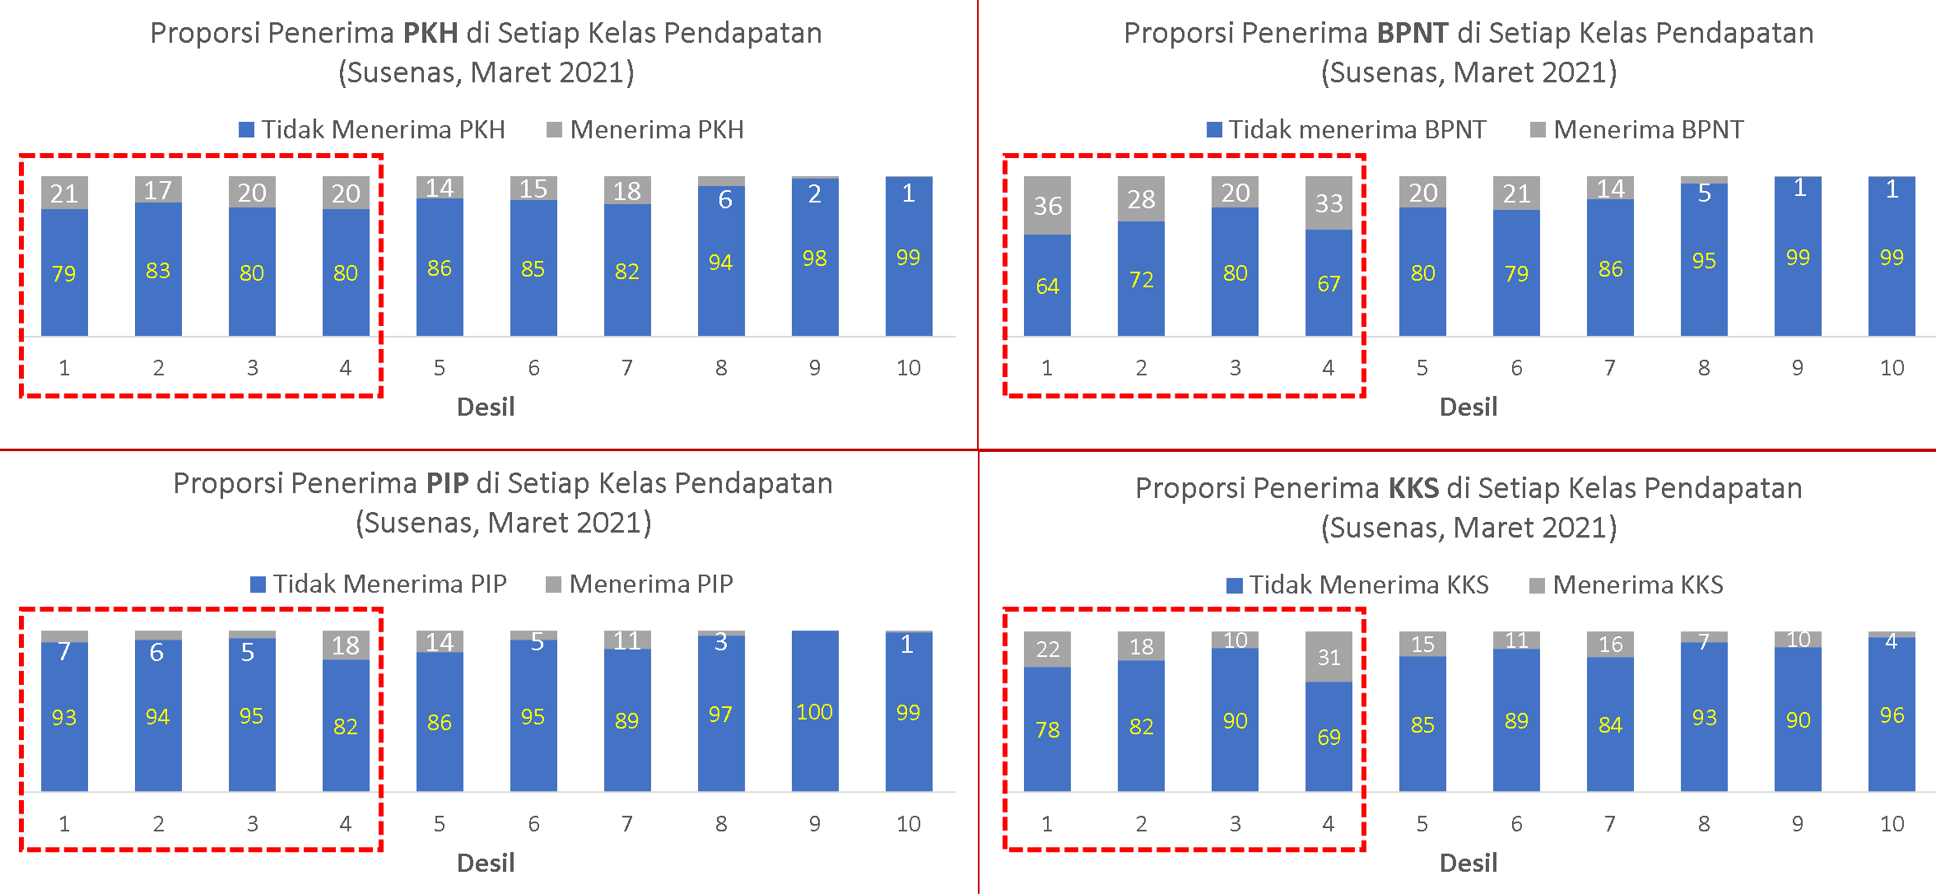
Sumber Data: BPS-Susenas 2021 (diolah)

Determinan Kemiskinan

Determinan Kemiskinan Makro
Kemiskinan merupakan fenomena multidimensional yang tidak hanya terkait dengan tingkat pendapatan, tetapi juga memiliki hubungan dengan berbagai indikator pembangunan lainnya. Beberapa indikator tersebut antara lain:
- Indeks Pembangunan Manusia (IPM). IPM merupakan salah satu indikator penting untuk mengukur kesejahteraan manusia. IPM tidak hanya memperhitungkan pendapatan, tetapi juga mempertimbangkan akses terhadap pendidikan yang berkualitas, kesehatan yang layak, dan standar hidup yang layak. Kemiskinan yang tinggi seringkali terkait dengan IPM yang rendah, karena penduduk yang hidup dalam kemiskinan cenderung memiliki akses terbatas terhadap pendidikan dan layanan kesehatan, serta kondisi hidup yang tidak memadai.
- Laju Pertumbuhan Ekonomi (LPE). Meskipun pertumbuhan ekonomi yang tinggi tidak selalu secara langsung mengurangi kemiskinan, namun pertumbuhan ekonomi yang inklusif dan berkelanjutan dapat membantu mengurangi tingkat kemiskinan dengan menciptakan lapangan kerja baru, meningkatkan pendapatan, dan meningkatkan akses terhadap sumber daya ekonomi bagi kelompok masyarakat yang rentan.
- Tingkat Partisipasi Tenaga Kerja (TPT). Tingkat partisipasi tenaga kerja mengukur proporsi angkatan kerja yang aktif secara ekonomi. Tingkat kemiskinan seringkali berkorelasi dengan tingkat pengangguran dan tingkat partisipasi tenaga kerja yang rendah, terutama di kalangan kelompok masyarakat yang rentan seperti perempuan, kaum muda, dan penduduk pedesaan. Tingkat partisipasi tenaga kerja yang rendah dapat mengindikasikan kesulitan dalam mencari pekerjaan yang layak dan berpenghasilan, yang pada gilirannya dapat meningkatkan risiko kemiskinan.
- Indeks Gini (Gini Ratio): Indeks Gini mengukur tingkat ketidaksetaraan distribusi pendapatan di suatu negara atau wilayah. Tingkat kemiskinan seringkali berkorelasi dengan tingkat ketidaksetaraan, dimana tingkat ketidaksetaraan yang tinggi cenderung meningkatkan risiko kemiskinan bagi kelompok masyarakat yang berada di bawah garis kemiskinan. Dengan kata lain, semakin tinggi tingkat ketidaksetaraan, semakin besar kesenjangan antara kelompok masyarakat yang kaya dan miskin, yang dapat memperburuk kondisi kemiskinan.
Gambar 3.14.
Korelasi tingkat kemiskinan, IPM, pertumbuhan ekonomi dan lingkar kemiskinan
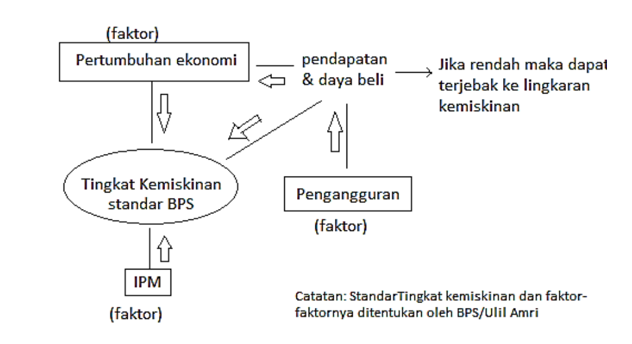
Sumber: Prasetyoningrum & Sukmawati, 2018

Gambar 3.15.
Pengaruh pertumbuhan ekonomi terhadap kemiskinan dan ketimpangan
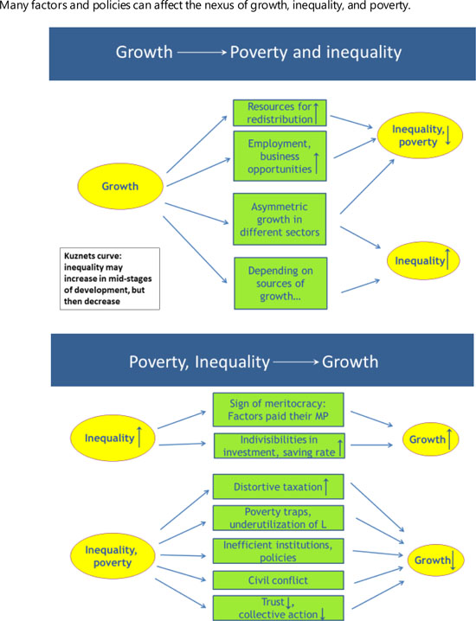
Sumber: Cerra et. al., 2021
Hasil analisis regresi time series yang mengestimasi besarnya pengaruh dari indikator makro pada tingkat kemiskinan selama 13 tahun terakhir menjunjukkan bahwa hanya IPM yang konsisten memberikan pengaruh signifikan pada penurunan Tingkat kemiskinan (CI:95%). Jika dimasukan dalam model determinan kemiskinan adalah komponen IPM, ternyata yang signifikan dapat menurunkan kemiskinan adalah Harapan Lama Sekolah (HLS).
Gambar 3.16.
Analisis regresi determinan kemiskinan
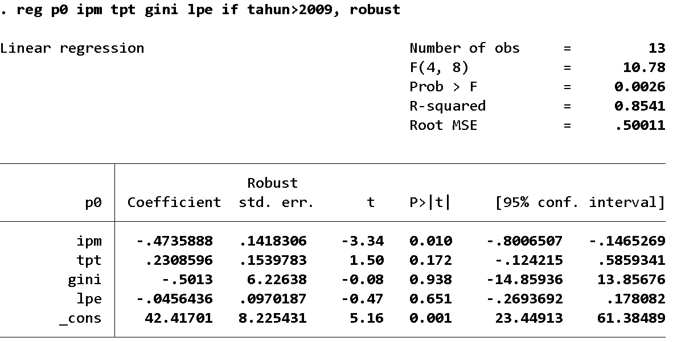
Sumber : Analisis Bappppeda Kabupaten Sumedang (2024)

Gambar 3.17.
Analisis regresi determinan kemiskinan (dengan komponen IPM)
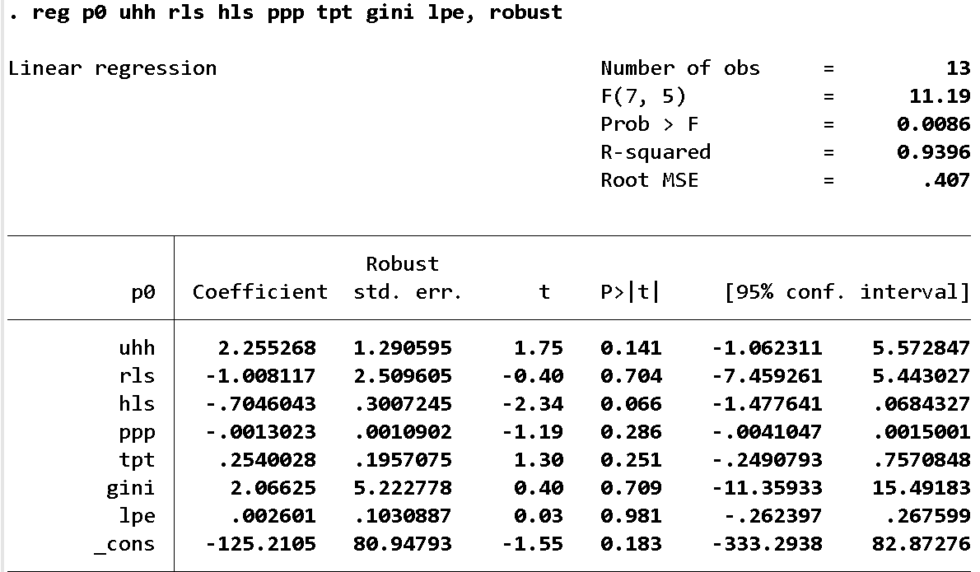

Sumber : Analisis Bappppeda Kabupaten Sumedang (2024)

Tingkat kemiskinan di Kabupaten Sumedang memiliki korelasi signifikan dengan IPM (berikut komponennya; kesehatan, pendidikan, dan daya beli), dan gini ratio walau masih kontrakdiktif dimana penurunan jumlah penduduk miskin diikuti oleh peningkatan kesenjangan antara kelompok kaya dan miskin. TPT & LPE belum secara signifikan mempengaruhi penurunan kemiskinan sehingga diperlukan peningkatan produktivitas sumber daya manusia agar lebih berdaya saing. Permasalahan yang perlu mendapat perhatian adalah menumbuhkan perekonomian yang inklusif, dan meningkatkan akses bagi penduduk miskin untuk memperoleh pendidikan, kesehatan, dan kesempatan kerja yang lebih luas dan upah layak.
Dengan memperhatikan hubungan antara kemiskinan dan indikator pembangunan lainnya, pemerintah dan pemangku kepentingan lainnya dapat merumuskan kebijakan dan program yang lebih holistik dan berkelanjutan untuk mengatasi kemiskinan serta meningkatkan kesejahteraan masyarakat secara keseluruhan. Ini melibatkan upaya lintas sektor yang melibatkan pendidikan, kesehatan, pembangunan ekonomi, dan pengurangan ketidaksetaraan untuk mencapai pembangunan yang inklusif dan berkelanjutan.

Determinan Kemiskinan Tingkat Rumah Tangga
Berdasarkan data tren kemiskinan, tingkat kemiskinan Kabupaten Sumedang masih lebih tinggi dari rata-rata regional Jawa Barat, dan semua indikator kemiskinan lainnya di 2023 (jumlah penduduk miskin, kedalaman dan keparahan kemiskinan) belum lebih baik dibanding kondisi sebelum pandemi Covid-19. Untuk mengakselerasi penurunan kemiskinan diperlukan informasi determinan kemiskinan, khususnya di level rumah tangga yang akan menjadi sasaran program penanggulangan kemiskinan.
Untuk mendapatkan informasi determinan kemiskinan rumah tangga tersebut, dilakukan analisis regresi logistik menggunakan data Susenas tahun 2022 pada berbagai garis kemiskinan baik dari BPS maupun Bank Dunia sebagai variabel terikat, dan diestimasi oleh beberapa variabel bebas yang diperoleh dari hasil penelitian sebelumnya.

Gambar 3.18.
Kerangka pikir analisis determinan kemiskinan rumah tangga
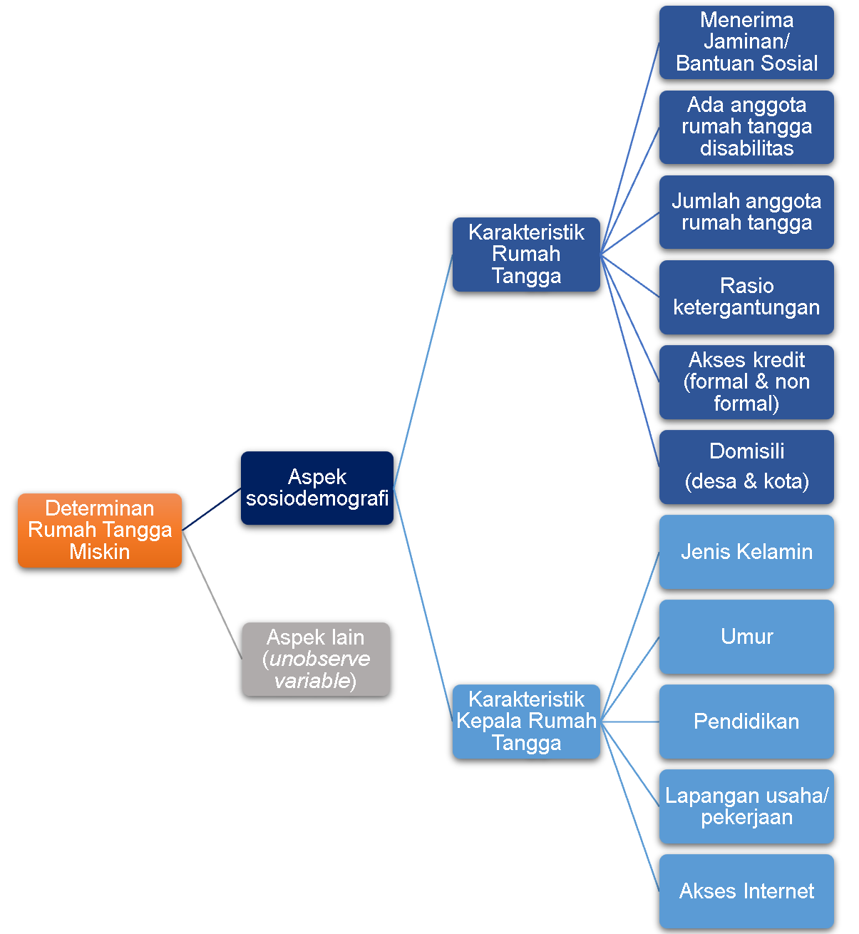

Hasil analisis menunjukkan bahwa tingkat kemiskinan Kab. Sumedang di level rumah tangga dipengaruhi oleh beberapa karakteristik rumah tangga yang secara konsisten signifikan pada berbagai garis kemiskinan, yaitu jumlah anggota rumah tangga dan domisili di perkotaan.
Beberapa faktor lain yang juga perlu mendapat perhatian dalam upaya menurunkan kemiskinan adalah: Pendidikan, Rasio ketergantungan, Pekerjaan utama di sub sektor tanaman pangan, Kepala rumah tangga tidak bekerja, Akses internet, Akses kredit formal, Kepemilikan Jaminan sosial, Status bekerja pasangan Kepala Rumah Tangga. Hasil lebih lengkap diasjikan pada tabel berikut.

Gambar 3.19.
Hasil analisis regresi determinan kemiskinan rumah tangga
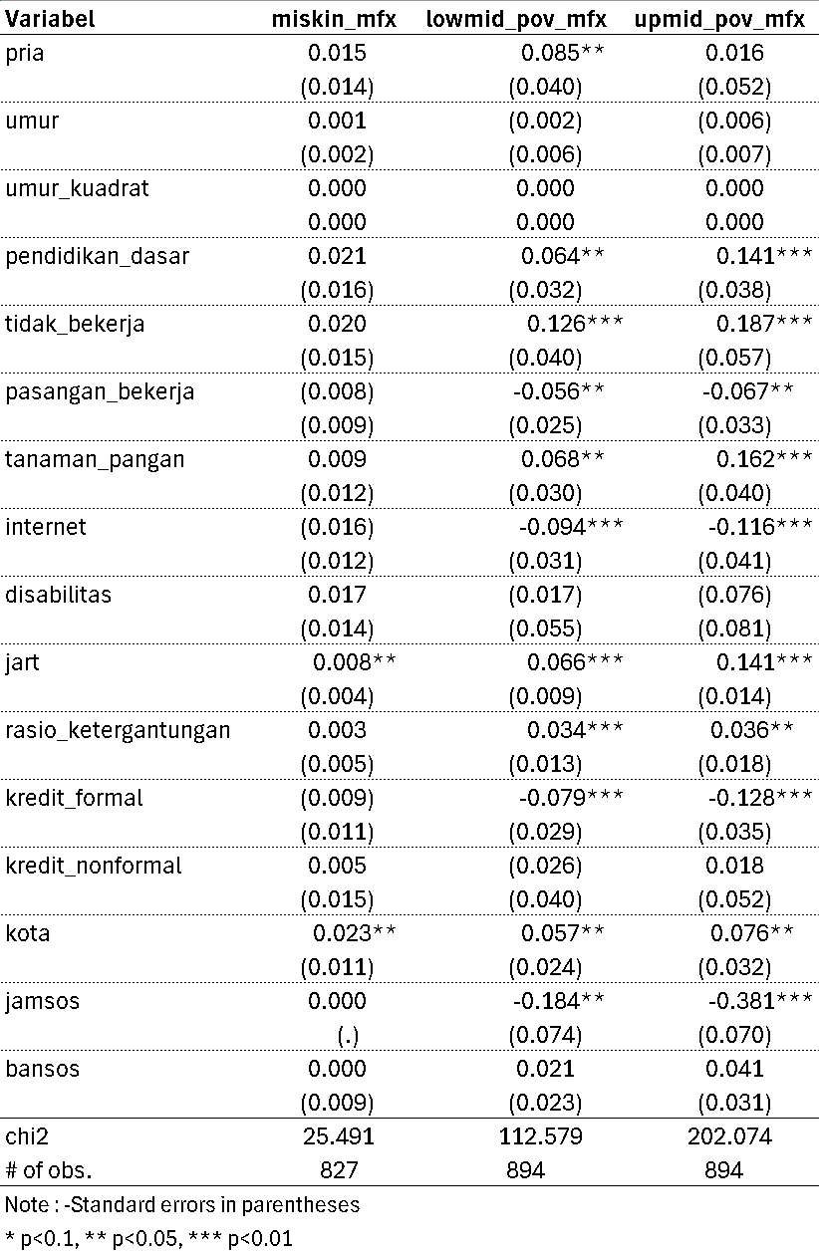
miskin | =1 jika pengeluaran per kapita per bulan < Rp 371.870 (BPS 2022)
lowmid_pov | =1 jika pengeluaran per kapita per bulan < Rp 610.059 (3,65$ PPP)
upmid_pov | =1 jika pengeluaran per kapita per bulan < Rp 1.144.902 (6,85$ PPP)

Variabel yang memiliki pengaruh pada peningkatan peluang miskin antara lain:
- Kepala Rumah Tangga dengan pendidikan dasar (Tamat SMP), peluang menjadi miskin meningkat 6,4-14,1% dibandingkan Kepala Rumah Tangga dengan pendidikan menengah-tinggi.
- Rumah tangga dengan Kepala Rumah Tangga tidak bekerja berpotensi meningkatkan peluang miskin 12,6-18,7% dibandingkan rumah tangga yang Kepala Rumah Tangga nya bekerja.
- Kepala Rumah Tangga yang bermatapencaharian di sub sektor tanaman pangan, peluang miskin meningkat sebesar 6,8-16,2% dibandingkan Kepala Rumah Tangga bekerja di sektor lain.
- Setiap penambahan satu orang jumlah anggota rumah tangga, akan meningkatkan peluang miskin 0,8-14,1%.
- Semakin tinggi Rasio Ketergantungan maka peluang miskin meningkat 3,4-3,6%.
- Rumah tangga berdomisili di perkotaan memiliki peluang miskin lebih tinggi 2,3 – 7,6% dibandingkan yang tinggal di perdesaan.
Sementara variabel yang memiliki pengaruh pada penurunan peluang miskin adalah:
- Kepala Rumah Tangga yang memiliki pasangan bekerja berpotensi menurunkan peluang miskin 5,6-6,7% dibandingkan Kepala Rumah Tangga yang pasangannya tidak bekerja.
- Kepala rumah tangga memiliki akses internet memiliki peluang miskin lebih rendah 9,4-11,6% dibandingkan Kepala Rumah Tangga tanpa akses internet
- Rumah tangga yang memiliki akses pada kredit formal memiliki peluang miskin lebih rendah 7,9-12,8% dibandingkan yang tidak memiliki akses kredit formal
- Rumah tangga penerima Jaminan Sosial akan menurunkan peluang miskin 18,4-38,1% dibandingkan rumah tangga tanpa jaminan sosial.

Profil Penduduk Miskin

Akses Perlindungan Sosial
Masih terjadinya exclusion error (kesalahan pengecualian) pada penduduk miskin dalam memperoleh bantuan sosial seperti Program Keluarga Harapan (PKH) dan Kartu Keluarga Sejahtera (KKS) merupakan masalah serius yang dapat menghambat upaya pemerintah dalam mengurangi kemiskinan dan meningkatkan kesejahteraan masyarakat rentan.
Exclusion error terjadi ketika individu atau keluarga yang seharusnya memenuhi syarat untuk menerima bantuan sosial tidak terdaftar atau tidak diakomodasi dalam program-program tersebut. Hal ini dapat disebabkan oleh berbagai faktor, antara lain:
- Kurangnya Informasi: Penduduk miskin mungkin tidak mengetahui adanya program bantuan sosial seperti PKH atau KKS, atau tidak memahami kriteria atau proses pendaftarannya. Kurangnya sosialisasi dan informasi yang tepat tentang program-program ini dapat menyebabkan eksklusi dari manfaat yang seharusnya mereka terima.
- Keterbatasan Akses: Beberapa penduduk miskin mungkin menghadapi hambatan dalam mengakses informasi atau layanan yang diperlukan untuk mendaftar atau mengikuti proses penerimaan bantuan sosial. Hal ini bisa disebabkan oleh faktor geografis, infrastruktur yang buruk, atau keterbatasan aksesibilitas terhadap teknologi dan komunikasi.
- Kriteria Seleksi yang Tidak Tepat: Kadang-kadang, kriteria seleksi untuk program bantuan sosial tidak sesuai dengan kebutuhan atau kondisi riil penduduk miskin. Hal ini dapat menyebabkan banyak individu atau keluarga yang seharusnya memenuhi syarat tidak terakomodasi dalam program tersebut.
- Biaya Administrasi atau Logistik: Beberapa program bantuan sosial mungkin memerlukan biaya administrasi atau logistik tertentu yang harus ditanggung oleh penerima manfaat. Bagi penduduk miskin yang memiliki keterbatasan finansial, biaya-biaya tersebut dapat menjadi hambatan untuk mendaftar atau mengikuti program.
Dampak exclusion error pada penduduk miskin adalah mereka tidak mendapatkan manfaat langsung dari program-program bantuan sosial yang seharusnya dirancang untuk membantu mereka keluar dari kemiskinan. Hal ini dapat memperburuk ketimpangan sosial dan ekonomi serta menyebabkan peningkatan risiko kemiskinan yang bersifat kronis.
Untuk mengatasi exclusion error, diperlukan upaya yang lebih besar dalam meningkatkan aksesibilitas informasi, menyederhanakan proses pendaftaran, menyesuaikan kriteria seleksi dengan kebutuhan riil masyarakat miskin, dan mengurangi hambatan biaya administrasi atau logistik. Langkah-langkah ini penting untuk memastikan bahwa program-program bantuan sosial dapat mencapai sasaran mereka dengan efektif dan membantu mengurangi kemiskinan serta meningkatkan kesejahteraan masyarakat yang membutuhkan.
Gambar 3.20.
Profil kepemilikan Rumah Tangga Miskin terhadap Jaminan Sosial PKH dan KKS

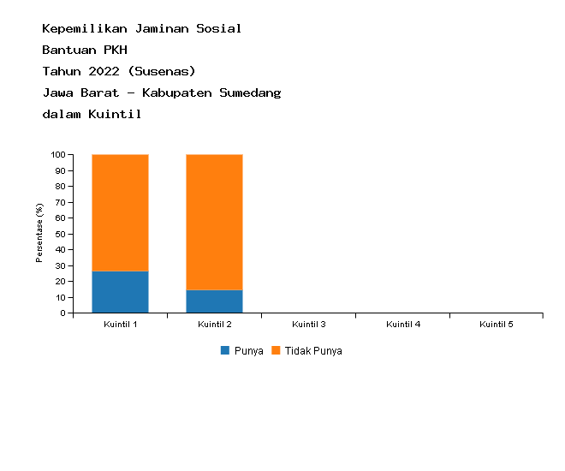
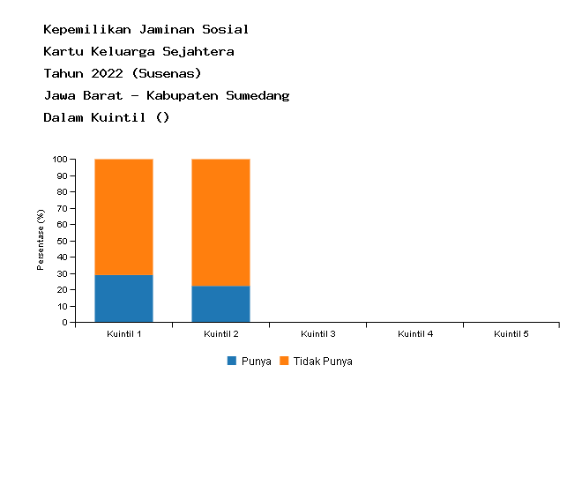

Sumber: Sepakat Bappenas 2024 (diolah)

Hanya sekitar 30% rumah tangga yang berada di kuintil 1 (20% kesejahteraan terendah) yang menerima bantuan PKH dan Kartu Keluarga Sejahtera. Artinya masih terjadi exclusion error, dimana rumah tangga yang seharusnya mendapatkan bantuan malah tidak menerima sama sekali sehingga efektivitas ketepatan sasaran bantuan tersebut menjadi kurang berdampak pada peningkatan rumah tangga miskin.

Gambar 3.21.
Profil kepemilikan Jaminan Sosial Jaminan Pensiun Rumah Tangga Miskin
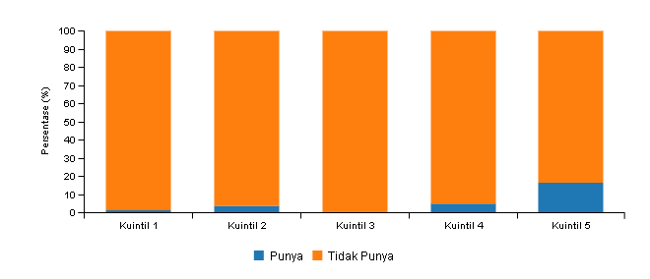
Sumber: Sepakat Bappenas 2024 (diolah)
Penduduk di kuintil 1 juga sangat minim yang memiliki jaminan pensiun. Hal ini mengindikasikan bahwa sebagian besar penduduk miskin bekerja di sektor informal sehingga tidak memiiki jaminan sosial berupa pensiun.

Akses Kesehatan
Kepemilikan jaminan kesehatan pada penduduk miskin merupakan faktor penting dalam upaya meningkatkan akses terhadap layanan kesehatan yang berkualitas dan terjangkau bagi kelompok masyarakat yang rentan. Jaminan kesehatan dapat berupa berbagai program atau skema perlindungan kesehatan yang diselenggarakan oleh pemerintah atau lembaga swadaya masyarakat, yang bertujuan untuk mengurangi beban biaya kesehatan bagi penduduk miskin dan mencegah terjadinya penurunan kesejahteraan akibat biaya kesehatan yang tinggi.
Adanya kepemilikan jaminan kesehatan pada penduduk miskin memiliki beberapa manfaat yang signifikan, antara lain:
- Akses Terhadap Layanan Kesehatan. Dengan memiliki jaminan kesehatan, penduduk miskin dapat lebih mudah mengakses layanan kesehatan yang diperlukan tanpa harus khawatir akan biaya yang tinggi. Ini dapat membantu dalam pencegahan, diagnosis, dan pengobatan penyakit, serta memungkinkan penduduk miskin untuk mendapatkan perawatan yang tepat waktu dan efektif.
- Perlindungan Keuangan. Jaminan kesehatan dapat memberikan perlindungan keuangan bagi penduduk miskin dari risiko kebangkrutan akibat biaya kesehatan yang tidak terduga dan besar. Dengan membayar premi atau kontribusi yang terjangkau, penduduk miskin dapat memperoleh akses ke layanan kesehatan tanpa harus mengorbankan kebutuhan dasar atau terjerat dalam siklus kemiskinan yang terkait dengan beban biaya kesehatan yang tinggi.
- Meningkatkan Kualitas Hidup. Dengan memiliki akses terhadap layanan kesehatan yang berkualitas, penduduk miskin dapat meningkatkan kualitas hidup mereka secara keseluruhan. Kesehatan yang baik memungkinkan mereka untuk tetap produktif dalam kegiatan sehari-hari, mengurangi absensi kerja akibat sakit, dan meningkatkan kesejahteraan fisik dan mental.
- Pencegahan Penyakit Menular dan Penyakit Kronis. Melalui program-program jaminan kesehatan, penduduk miskin dapat memperoleh akses ke vaksinasi, pemeriksaan kesehatan rutin, dan perawatan penyakit kronis. Ini membantu dalam pencegahan dan pengendalian penyebaran penyakit menular, serta mengurangi risiko komplikasi penyakit kronis yang dapat memperburuk kondisi kesehatan dan meningkatkan biaya perawatan jangka panjang.
Gambar 3.22.
Profil kepemilikan Jaminan Kesehatan Rumah Tangga Miskin
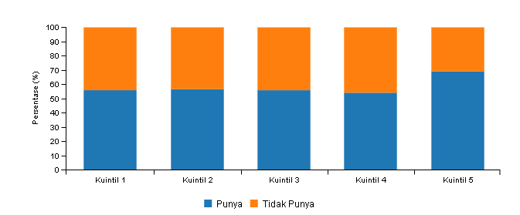
Sumber: Sepakat Bappenas 2024 (diolah)
Angka penggunaan kontrasepsi jangka panjang (long-acting contraception) pada penduduk miskin dapat menjadi indikator penting dalam program perencanaan keluarga dan kesehatan reproduksi. Kontrasepsi jangka panjang seperti suntik, implant, dan alat kontrasepsi dalam rahim (IUD) memiliki keunggulan dalam efektivitas jangka panjang dan kesempatan untuk menghindari kehamilan yang tidak diinginkan dalam jangka waktu yang lebih lama. Ini dapat memberikan kontrol yang lebih baik atas perencanaan keluarga, memungkinkan keluarga untuk merencanakan jumlah anak yang diinginkan, dan meningkatkan kesejahteraan keluarga secara keseluruhan.
Angka penggunaan kontrasepsi jangka panjang pada penduduk miskin dapat memberikan gambaran tentang tingkat aksesibilitas, penerimaan, dan preferensi terhadap metode kontrasepsi di kalangan kelompok masyarakat yang rentan. Jika angka penggunaan kontrasepsi jangka panjang relatif rendah, hal ini mungkin menunjukkan adanya hambatan dalam akses terhadap layanan kesehatan reproduksi, kurangnya informasi tentang manfaat kontrasepsi jangka panjang, atau preferensi terhadap metode kontrasepsi yang lebih sementara.
Di sisi lain, jika angka penggunaan kontrasepsi jangka panjang meningkat, hal ini dapat mengindikasikan peningkatan kesadaran dan penerimaan terhadap metode kontrasepsi jangka panjang di kalangan penduduk miskin. Program-program perencanaan keluarga dan kesehatan reproduksi yang berhasil mungkin telah memberikan akses yang lebih baik terhadap kontrasepsi jangka panjang, menyediakan informasi yang akurat dan komprehensif, serta mempromosikan penggunaan metode kontrasepsi yang sesuai dengan preferensi dan kebutuhan individu.
Dengan memperhatikan angka penggunaan kontrasepsi jangka panjang pada penduduk miskin, pemerintah dan organisasi kesehatan dapat merancang program-program yang lebih efektif dalam meningkatkan akses terhadap layanan kesehatan reproduksi, menyediakan informasi yang tepat, dan memenuhi kebutuhan keluarga dalam perencanaan keluarga yang sehat dan berkelanjutan. Ini merupakan langkah penting dalam mencapai tujuan pembangunan berkelanjutan dalam hal kesehatan reproduksi dan kesejahteraan keluarga.
Gambar 3.23.
Profil Penggunaan Kontrasepsi Jangka Panjang pada Rumah Tangga Miskin
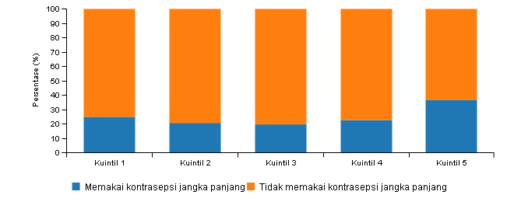
Sumber: Sepakat Bappenas 2024 (diolah)
Berdasarkan data di atas, penggunaan kontrasepsi pada kuintil 1 memang sudah relatif lebih tinggi dibanding desil 2,3, dan 4, namun masih lebih rendah dari desil 5. Penggunaan kontrasepsi ini penting diperhatikan mengingat determinan utama kemiskinan di Kabupaten Sumedang salah satunya adalah jumlah anggota rumah tangga. Kemiskinan dan jumlah anggota rumah tangga memiliki hubungan yang kompleks. Secara umum, rumah tangga dengan jumlah anggota yang lebih banyak cenderung memiliki risiko kemiskinan yang lebih tinggi. Ini disebabkan oleh beberapa faktor, termasuk ketergantungan ekonomi yang lebih besar pada satu sumber pendapatan, serta beban biaya yang lebih tinggi untuk memenuhi kebutuhan dasar seperti makanan, perumahan, pendidikan, dan kesehatan. Rumah tangga dengan jumlah anggota yang lebih banyak juga mungkin mengalami keterbatasan sumber daya dalam mencari pekerjaan atau meningkatkan pendapatan, yang dapat menghambat mobilitas sosial dan meningkatkan risiko kemiskinan dalam jangka panjang.

Akses Pendidikan
Hubungan antara pendidikan dan kemiskinan adalah salah satu aspek penting dalam analisis masalah kemiskinan. Pendidikan memiliki dampak yang signifikan dalam mengurangi tingkat kemiskinan dan meningkatkan kesejahteraan masyarakat secara keseluruhan. Salah satu masalah pendidikan bagi keluarga miskin adalah masih tingginya angka putus sekolah. Fenomena ini terlihat dalam berbagai aspek yang memengaruhi akses, partisipasi, dan kelangsungan pendidikan di kalangan individu dan keluarga miskin. Berikut adalah beberapa aspek yang dapat diidentifikasi:
- Akses Terhadap Pendidikan: Kemiskinan seringkali menjadi hambatan utama dalam akses terhadap pendidikan yang berkualitas. Keluarga miskin mungkin menghadapi tantangan dalam memenuhi biaya pendidikan seperti biaya sekolah, seragam, buku-buku, dan peralatan lainnya. Akibatnya, anak-anak dari keluarga miskin cenderung memiliki tingkat akses yang lebih rendah terhadap pendidikan formal.
- Keterbatasan Sumber Daya Keluarga: Keluarga miskin seringkali harus memilih antara kebutuhan dasar seperti makanan, perumahan, dan kesehatan, dengan biaya pendidikan. Keterbatasan sumber daya ini dapat mengakibatkan prioritas diberikan kepada kebutuhan sehari-hari daripada pendidikan, yang dapat mengurangi partisipasi dan kelangsungan sekolah.
- Kondisi Lingkungan: Lingkungan sosial dan fisik di mana individu miskin tinggal juga dapat mempengaruhi partisipasi sekolah. Lingkungan yang tidak mendukung, seperti kekerasan di sekolah, kurangnya infrastruktur pendidikan, dan terbatasnya akses terhadap fasilitas pendidikan, dapat menjadi hambatan bagi partisipasi sekolah yang aktif.
- Pekerjaan Anak: Di beberapa kasus, anak-anak dari keluarga miskin mungkin terpaksa bekerja untuk membantu memenuhi kebutuhan ekonomi keluarga. Pekerjaan anak dapat mengganggu partisipasi sekolah dan bahkan menyebabkan putus sekolah secara prematur.
- Siklus Kemiskinan dan Pendidikan: Kemiskinan dapat menjadi bagian dari siklus yang sulit diputuskan dengan pendidikan yang rendah menyebabkan kesempatan kerja yang terbatas, yang pada gilirannya memperburuk kemiskinan. Dengan demikian, individu miskin mungkin mengalami kesulitan dalam meningkatkan pendidikan mereka dan keluar dari kondisi kemiskinan.

Gambar 3.24.
Profil Jenjang Pendidikan Rumah Tangga Miskin
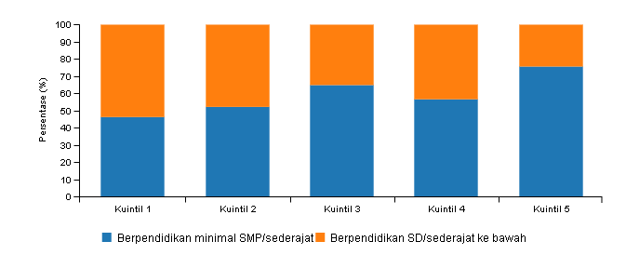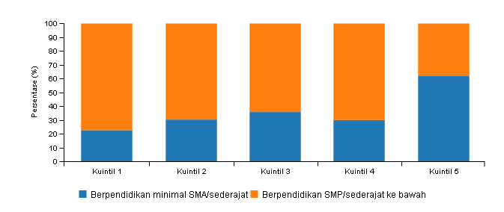
Sumber: Sepakat Bappenas 2024 (diolah)

Gambar 3.25.
Presentase Anak Miskin Melanjutkan Sekolah
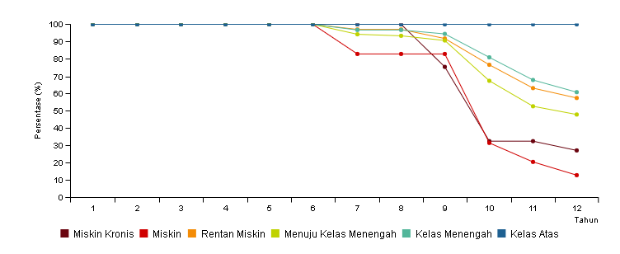

Sumber: Sepakat Bappenas 2024 (diolah)
Dengan memahami fenomena ini, penting bagi pemerintah dan pemangku kepentingan lainnya untuk merancang kebijakan dan program yang bertujuan untuk mengurangi kesenjangan dalam partisipasi sekolah antara kelompok miskin dan kaya. Ini dapat melibatkan langkah-langkah seperti menyediakan bantuan keuangan atau subsidi bagi keluarga miskin, meningkatkan akses terhadap fasilitas pendidikan, memberikan program bantuan sosial yang terkait dengan pendidikan, serta meningkatkan kesadaran dan pendidikan orang tua tentang pentingnya pendidikan bagi anak-anak mereka. Upaya-upaya ini diharapkan dapat membantu mengurangi dampak kemiskinan pada partisipasi sekolah dan meningkatkan akses terhadap pendidikan bagi semua lapisan masyarakat.

Akses Infrastruktur
Sanitasi pada rumah tangga miskin adalah isu yang kompleks dan penting dalam menjaga kesehatan dan kesejahteraan mereka. Rumah tangga miskin seringkali menghadapi tantangan besar dalam memperoleh akses terhadap fasilitas sanitasi yang layak. Mereka mungkin tidak memiliki toilet yang aman atau berseptic tank, sumber air bersih yang memadai, atau tempat pembuangan limbah domestik yang sesuai. Akibatnya, mereka terpaksa menggunakan sumber air yang tercemar dan menciptakan lingkungan yang tidak higienis di sekitar tempat tinggal mereka. Pada rumah tangga miskin kronis sangat jelas terlihat masih tingginya keterbatasan akses pada sanitasi.
Gambar 3.26.
Profil Akses Rumah Tangga Miskin Terhadap Infrastruktur Sanitasi
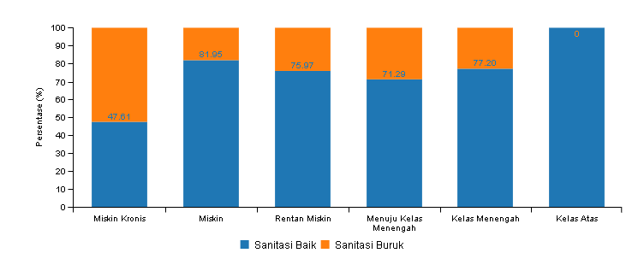
Sumber: Sepakat Bappenas 2024 (diolah)

Keterbatasan akses ini tidak hanya berdampak pada kesehatan fisik, tetapi juga meningkatkan risiko penyakit menular dan infeksi. Pengetahuan dan kesadaran tentang sanitasi yang baik juga seringkali terbatas di kalangan rumah tangga miskin, yang dapat menyebabkan perilaku-perilaku yang tidak higienis. Selain itu, keterbatasan sumber daya ekonomi membuat mereka sulit untuk memperbaiki atau memperbarui fasilitas sanitasi yang rusak atau usang.
Oleh karena itu, diperlukan upaya yang lebih besar dari pemerintah dan organisasi non-pemerintah untuk meningkatkan akses dan pemeliharaan sanitasi pada rumah tangga miskin. Ini termasuk penyediaan akses terhadap fasilitas sanitasi yang layak, penyediaan sumber air bersih, edukasi tentang praktik sanitasi yang sehat, dan pembangunan infrastruktur sanitasi yang terjangkau. Dengan demikian, diharapkan dapat meningkatkan kesehatan, meningkatkan kualitas hidup, dan mengurangi risiko penyakit di kalangan rumah tangga miskin.
Di banyak wilayah di seluruh dunia, rumah tangga miskin sering menghadapi tantangan besar dalam mendapatkan akses terhadap air minum bersih. Bagi sebagian besar dari mereka, air minum bersih bukanlah sesuatu yang mudah didapat. Mereka mungkin harus melakukan perjalanan jauh untuk mendapatkan akses ke sumber air yang aman, atau bahkan menggunakan air yang tercemar yang dapat membahayakan kesehatan mereka.
Dalam banyak kasus, rumah tangga miskin harus mengandalkan sumur atau sumur dangkal yang tidak memadai, atau bahkan hanya mengambil air dari sungai atau sumber air terbuka lainnya. Air ini sering kali terkontaminasi oleh bakteri, virus, dan zat kimia berbahaya lainnya yang dapat menyebabkan penyakit serius seperti diare, kolera, atau infeksi parasit.

Gambar 3.27.
Profil Akses Rumah Tangga MiskinTerhadap Infrastruktur Air Minum Bersih
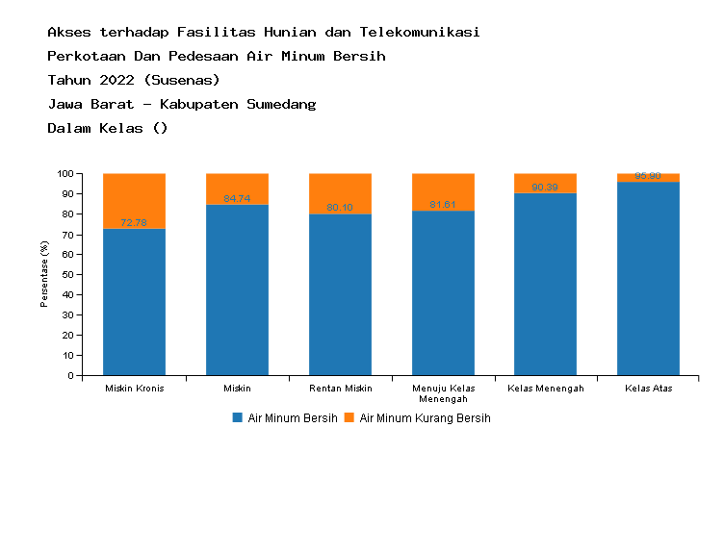
Sumber: Sepakat Bappenas 2024 (diolah)
Kondisi ini diperparah oleh kurangnya infrastruktur sanitasi yang memadai, seperti sistem pipa air bersih atau tempat pembuangan limbah yang sesuai. Sebagai akibatnya, rumah tangga miskin sering kali terjebak dalam lingkaran setan di mana mereka terus-menerus terpapar risiko penyakit akibat air yang tidak aman.
Ketika akses terhadap air minum bersih terbatas, keselamatan, kesehatan, dan kesejahteraan keluarga miskin terancam. Anak-anak terutama rentan terhadap penyakit yang disebabkan oleh air yang terkontaminasi, yang dapat mengganggu pertumbuhan dan perkembangan mereka.
Untuk mengatasi masalah ini, diperlukan upaya besar dari pemerintah, organisasi non-pemerintah, dan masyarakat secara keseluruhan. Investasi dalam infrastruktur air bersih dan sanitasi yang lebih baik, penyediaan sumber air yang aman dan terjangkau, serta pendidikan tentang kebersihan dan sanitasi adalah langkah-langkah penting yang dapat membantu meningkatkan akses terhadap air minum bersih bagi rumah tangga miskin. Dengan demikian, diharapkan dapat meningkatkan kesehatan dan kesejahteraan mereka secara keseluruhan.

Gambar 3.28.
Akses Rumah Tangga Miskin Terhadap Infrastruktur Dasar
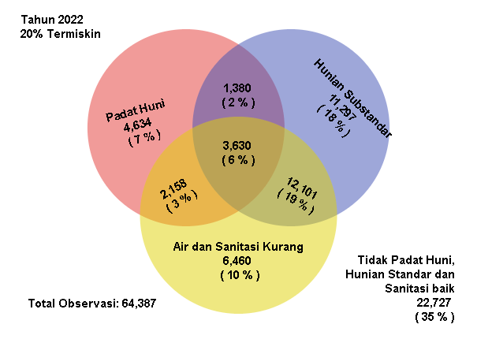
Sumber: Sepakat Bappenas 2024 (diolah)

Selain sanitasi dan air bersih, rumah tangga miskin di Kabupaten Sumedang juga dihadapkan pada permasalahan tempat tinggal layak. Padat huni dan hunian substandar merupakan dua masalah yang sering dialami oleh rumah tangga miskin di wilayah perkotaan. Padat huni terjadi ketika banyaknya penduduk melebihi kapasitas maksimum suatu area, menyebabkan ruang hidup menjadi sempit dan terlalu banyak orang tinggal dalam satu tempat. Hunian substandar, di sisi lain, merujuk pada kondisi rumah yang tidak memenuhi standar kesehatan, keselamatan, atau kelayakan.
Bagi rumah tangga miskin, padat huni seringkali menjadi masalah karena mereka sering terpaksa tinggal dalam ruang yang sempit dan terpisah dengan sedikit atau tanpa privasi sama sekali. Mereka mungkin tinggal dalam apartemen kecil atau rumah yang terlalu kecil untuk ukuran keluarga mereka. Kondisi ini dapat menyebabkan ketidaknyamanan fisik dan mental, serta meningkatkan risiko penyakit menular dan konflik sosial.
Di sisi lain, hunian substandar pada rumah tangga miskin dapat mencakup berbagai masalah seperti kerusakan struktural, kelembaban, kebocoran air, atau kurangnya akses terhadap fasilitas sanitasi yang layak. Rumah-rumah ini mungkin terbuat dari bahan bangunan yang murah dan rentan terhadap cuaca ekstrem, serta kurangnya perawatan dan pemeliharaan yang memadai.
Kedua masalah ini sering terkait erat dengan kemiskinan dan kurangnya akses terhadap perumahan yang layak. Rumah tangga miskin sering kali tidak memiliki pilihan selain tinggal di lingkungan padat huni dan rumah yang tidak memadai karena biaya perumahan yang tinggi di wilayah perkotaan. Faktor lain seperti kurangnya regulasi dalam pembangunan perumahan dan pengawasan yang kurang ketat juga dapat menyebabkan banyaknya hunian substandar yang dibangun.
Untuk mengatasi masalah ini, pemerintah dan lembaga terkait perlu mengambil langkah-langkah untuk meningkatkan akses terhadap perumahan yang layak bagi rumah tangga miskin. Ini melibatkan pembangunan perumahan yang terjangkau, peningkatan regulasi dalam pembangunan perumahan, serta penyediaan fasilitas infrastruktur yang memadai seperti air bersih, sanitasi, dan akses ke layanan kesehatan dan pendidikan. Dengan demikian, diharapkan dapat meningkatkan kualitas hidup dan kesejahteraan rumah tangga miskin di lingkungan padat huni dan hunian substandar.

Akses Pekerjaan
Pekerjaan di sektor informal adalah pilihan umum bagi banyak penduduk miskin di berbagai negara. Sektor informal ini mencakup berbagai jenis pekerjaan yang tidak diatur atau diakui secara resmi oleh pemerintah, seringkali dilakukan di luar struktur formal ekonomi. Beberapa contoh pekerjaan di sektor informal meliputi pedagang kaki lima, pekerja rumah tangga, pengamen jalanan, buruh bangunan, dan pekerjaan sejenisnya.
Bagi penduduk miskin, pekerjaan di sektor informal seringkali menjadi satu-satunya pilihan untuk mencari nafkah karena berbagai alasan, termasuk kurangnya akses terhadap pendidikan yang memadai, keterampilan yang diperlukan untuk pekerjaan formal, serta kesempatan dan jaringan yang terbatas dalam mencari pekerjaan formal. Di samping itu, sektor informal juga dapat memberikan fleksibilitas waktu dan kesempatan untuk memperoleh pendapatan secara langsung tanpa memerlukan keterlibatan pihak ketiga.
Gambar 3.29.
Profil Status Pekerjaan dan Usia Penduduk Miskin Bekerja
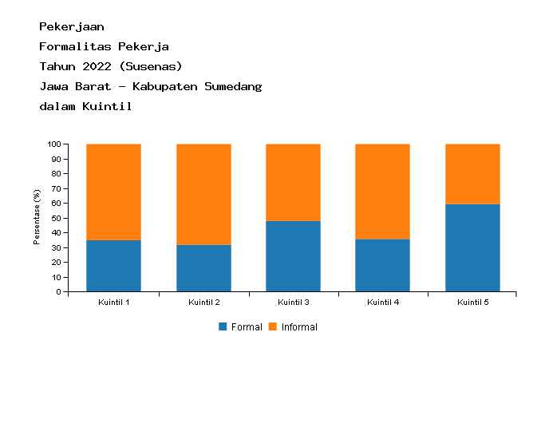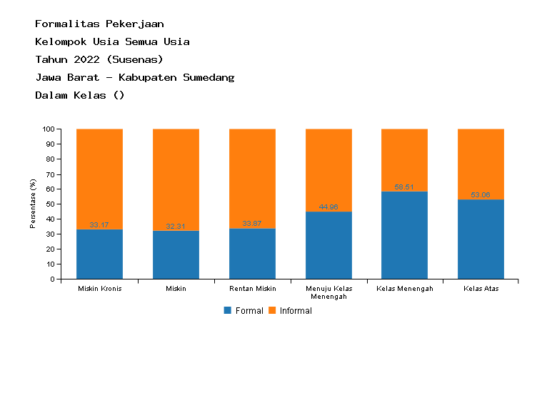
Sumber: Sepakat Bappenas 2024 (diolah)
Namun, pekerjaan di sektor informal seringkali rentan terhadap ketidakpastian ekonomi, kondisi kerja yang tidak aman, dan eksploitasi. Pendapatan biasanya tidak stabil dan cenderung rendah, tanpa jaminan sosial atau perlindungan kerja yang memadai. Pekerja informal juga dapat menghadapi risiko kesehatan yang lebih tinggi karena seringkali bekerja di lingkungan yang tidak aman dan tidak sehat.
Meskipun demikian, sektor informal memainkan peran penting dalam menyediakan lapangan kerja bagi penduduk miskin dan kontribusi ekonomi yang signifikan dalam banyak negara. Pemerintah dan organisasi lainnya dapat membantu memperbaiki kondisi kerja di sektor informal dengan memberikan pelatihan keterampilan, akses terhadap modal usaha, serta perlindungan sosial seperti asuransi kesehatan dan pensiun. Selain itu, langkah-langkah untuk mengintegrasikan pekerja informal ke dalam ekonomi formal juga dapat membantu meningkatkan kesejahteraan dan keamanan ekonomi mereka.
Bekerja di sektor pertanian seringkali menjadi pilihan utama bagi banyak penduduk miskin di berbagai negara, terutama di daerah pedesaan. Pertanian sering menjadi sumber utama mata pencaharian bagi mereka karena berbagai alasan.
Pertama, sektor pertanian dapat memberikan akses langsung ke sumber daya alam seperti tanah dan air, yang sering dimiliki atau dapat diakses oleh penduduk miskin. Mereka dapat menggunakan tanah untuk bercocok tanam atau beternak, yang merupakan sumber pendapatan yang stabil bagi mereka.
Kedua, pertanian sering kali memungkinkan penduduk miskin untuk mandiri secara ekonomi. Mereka dapat mengelola usaha pertanian kecil-kecilan, seperti bertani sayur, buah, atau ternak, tanpa tergantung pada pekerjaan formal atau pengusaha lainnya. Hal ini memberi mereka kontrol lebih besar atas pendapatan mereka dan memungkinkan mereka untuk mengatasi ketidakpastian ekonomi.
Selain itu, pertanian juga memberikan peluang untuk mengembangkan keterampilan dan pengetahuan dalam bidang pertanian, termasuk teknik bercocok tanam, pemeliharaan hewan, dan manajemen usaha pertanian. Ini dapat membantu meningkatkan produktivitas dan keberlanjutan usaha pertanian mereka.
Gambar 3.30.
Profil Lapangan Usaha Penduduk Miskin
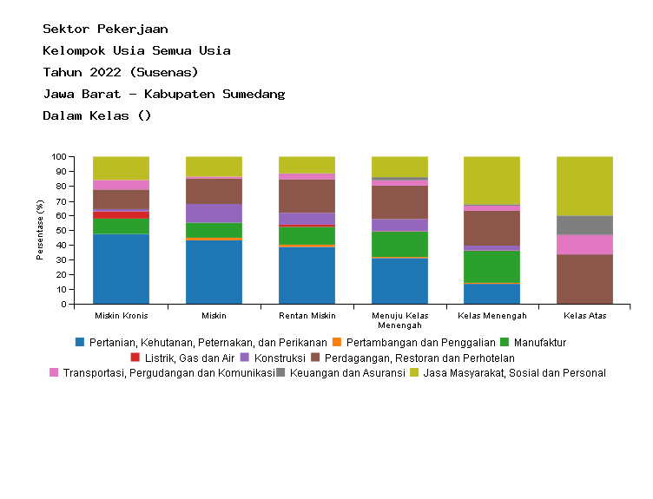
Sumber: Sepakat Bappenas 2024 (diolah)
Namun, bekerja di sektor pertanian juga dapat memiliki tantangan tersendiri. Faktor-faktor seperti perubahan iklim, bencana alam, harga komoditas yang tidak stabil, dan akses terbatas terhadap teknologi pertanian yang modern dapat mempengaruhi produktivitas dan pendapatan para petani miskin.
Pemerintah dan organisasi lainnya dapat membantu meningkatkan kesejahteraan penduduk miskin yang bekerja di sektor pertanian dengan menyediakan akses terhadap sumber daya yang diperlukan seperti bibit unggul, pupuk, dan irigasi yang baik, serta pelatihan keterampilan dan pengetahuan dalam praktik pertanian yang berkelanjutan dan efisien. Selain itu, kebijakan yang mendukung harga yang adil dan stabil untuk produk pertanian, serta akses pasar yang lebih luas, juga dapat membantu meningkatkan pendapatan para petani miskin
Hingga saat ini sektor pertanian masih menjadi kantong kemiskinan disebabkan rendahnya rata-rata pendapatan di sektor tersebut. Bahkan ketika kemiskinan diukur dengan pengeluaran per kapita maka dipastikan akan banyak pekerja pertanian terkategori miskin karena pengeluaran per kapita nya di bawah garis kemiskinan.
Gambar 3.31.
Pedapatan Rata-rata Penduduk Miskin berdasarkan Lapangan Usaha
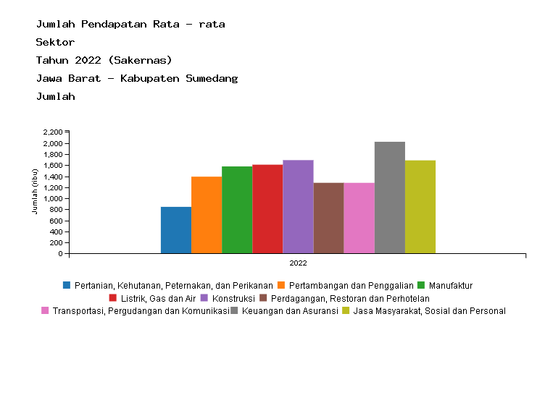
Sumber: Sepakat Bappenas 2024 (diolah)

Rendahnya pendapatan petani miskin di sektor pertanian dipengaruhi oleh beberapa faktor sebagai berikut:
- Akses Terhadap Sumber Daya Pertanian. Pendapatan petani miskin sangat dipengaruhi oleh akses mereka terhadap sumber daya pertanian yang penting, seperti tanah yang subur, air irigasi, pupuk, dan benih berkualitas. Keterbatasan dalam akses terhadap sumber daya ini dapat menghambat produktivitas mereka dan akhirnya mempengaruhi pendapatan.
- Kondisi Iklim dan Cuaca. Petani miskin sering kali mengandalkan kondisi iklim yang stabil untuk menghasilkan panen yang baik. Perubahan iklim, seperti kekeringan atau banjir yang tidak terduga, dapat mengancam hasil panen dan berdampak negatif pada pendapatan mereka.
- Harga Komoditas Pertanian. Pendapatan petani miskin juga sangat dipengaruhi oleh harga komoditas pertanian. Fluktuasi harga yang tidak stabil atau harga yang rendah dapat mengurangi pendapatan mereka, sementara harga yang tinggi dapat meningkatkan pendapatan.
- Biaya Produksi. Biaya produksi pertanian, seperti pupuk, pestisida, dan biaya tenaga kerja, juga dapat mempengaruhi pendapatan petani miskin. Jika biaya produksi meningkat tanpa peningkatan pendapatan yang sesuai, maka laba bersih petani akan berkurang.
- Akses ke Pasar. Akses petani miskin ke pasar yang menguntungkan dapat memengaruhi pendapatan mereka. Keterbatasan akses transportasi, infrastruktur pasar yang buruk, dan kurangnya akses ke informasi pasar dapat menghambat kemampuan petani untuk menjual produk mereka dengan harga yang menguntungkan.
- Teknologi Pertanian. Penerapan teknologi pertanian yang inovatif dan efisien dapat meningkatkan produktivitas dan pendapatan petani miskin. Namun, keterbatasan akses terhadap teknologi atau pengetahuan tentang praktik pertanian modern dapat menjadi hambatan dalam meningkatkan pendapatan mereka.
Untuk meningkatkan pendapatan petani miskin di sektor pertanian, diperlukan berbagai upaya yang melibatkan pemerintah, organisasi non-pemerintah, dan pemangku kepentingan lainnya. Upaya tersebut dapat mencakup penyediaan akses terhadap sumber daya pertanian yang penting, pelatihan keterampilan, dukungan keuangan, pembangunan infrastruktur pasar yang memadai, serta penerapan teknologi pertanian yang inovatif. Dengan demikian, diharapkan pendapatan petani miskin dapat ditingkatkan, yang pada gilirannya akan meningkatkan kesejahteraan mereka dan mengurangi kemiskinan di wilayah pedesaan.
Gambar 3.32.
Pedapatan Rata-rata Penduduk Miskin berdasarkan Tingkat Pendidikan
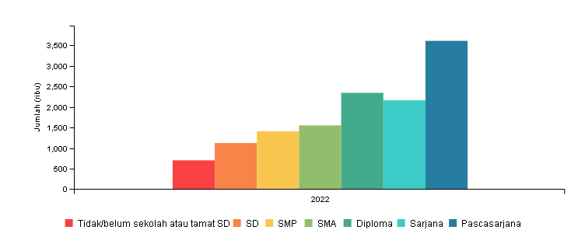
Sumber: Sepakat Bappenas 2024 (diolah)
Rendahnya pendapatan penduduk miskin juga berhubungan dengan tingkat pendidikan. Pendidikan berperan penting dalam meningkatkan pendapatan petani miskin di sektor pertanian. Dengan pendidikan yang memadai, petani miskin dapat memperoleh pengetahuan dan keterampilan yang diperlukan untuk mengelola usaha pertanian dengan lebih efektif. Mereka dapat memanfaatkan informasi dan teknologi pertanian yang baru untuk meningkatkan produktivitas dan kualitas hasil pertanian mereka. Selain itu, pendidikan membantu petani miskin untuk beradaptasi dengan perubahan lingkungan, pasar, dan teknologi, serta membuka akses ke peluang kerja yang lebih baik di luar pertanian. Kesadaran akan hak dan peluang yang didapat melalui pendidikan juga dapat membantu mereka mencari solusi atas masalah yang dihadapi dan memperjuangkan kepentingan mereka dengan lebih efektif. Dengan demikian, pendidikan berperan kunci dalam memberdayakan petani miskin dan meningkatkan kesejahteraan mereka di sektor pertanian.
Fenomena lain yang perlu mendapat perhatian dalam mengatasi masalah ketenagakerjaan khususnya pada rumah tangga miskin adalah tingginya anak muda yang tidak produktif. Penduduk usia muda 15-24 tahun menjadi kantong pengangguran. Lebih memprihatinkan lagi, jumlah pemuda tidak produktif ini sangat banyak di rumah tangga miskin kronis.
Gambar 3.33.
Profil Penduduk Menganggur Terbuka Berdasarkan Kelompok Usia
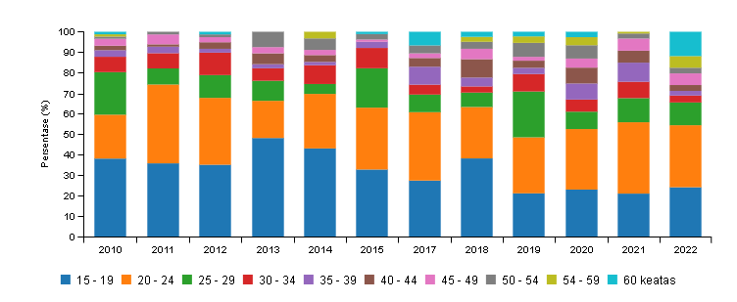
Sumber: Sepakat Bappenas 2024 (diolah)

Gambar 3.34.
Profil Idleness Berdasarkan Kelompok Usia
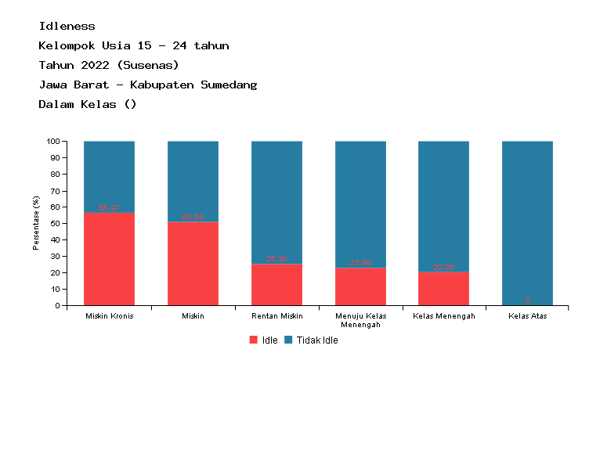
Sumber: Sepakat Bappenas 2024 (diolah)

Pengangguran pada usia muda, terutama di kalangan penduduk miskin, merupakan fenomena yang kompleks dengan dampak yang signifikan pada perkembangan sosial dan ekonomi suatu negara. Berikut adalah beberapa penjelasan mengenai fenomena ini:
- Akses Terbatas Terhadap Pendidikan Berkualitas. Penduduk miskin sering menghadapi tantangan akses terhadap pendidikan berkualitas yang dapat memberikan keterampilan dan pengetahuan yang diperlukan untuk memasuki pasar kerja. Keterbatasan akses ini dapat mengakibatkan rendahnya kualifikasi dan keterampilan yang membuat mereka kurang kompetitif dalam pasar kerja yang semakin kompetitif.
- Tidak Cocoknya Pendidikan dengan Kebutuhan Pasar Kerja. Seringkali terjadi ketidakcocokan antara program pendidikan yang tersedia dengan kebutuhan pasar kerja. Akibatnya, banyak lulusan tidak memiliki keterampilan yang sesuai dengan permintaan pasar kerja, yang membuat mereka sulit untuk menemukan pekerjaan yang layak.
- Kurangnya Pengalaman Kerja. Banyak penduduk miskin tidak memiliki akses terhadap pengalaman kerja yang diperlukan untuk masuk ke pasar kerja formal. Tanpa pengalaman kerja yang relevan, mereka sering kali tidak dipilih oleh pemberi kerja, terutama dalam pekerjaan yang lebih terampil.
- Diskriminasi dan Ketidaksetaraan Akses. Faktor-faktor seperti diskriminasi, ketidaksetaraan gender, dan kurangnya jaringan sosial juga dapat menjadi hambatan bagi penduduk miskin dalam mencari pekerjaan. Mereka mungkin menghadapi kesulitan untuk mengakses peluang kerja yang sama dengan individu dari latar belakang ekonomi yang lebih mapan.
- Keterbatasan Akses Terhadap Sumber Daya Ekonomi. Penduduk miskin sering kali memiliki keterbatasan dalam akses terhadap sumber daya ekonomi yang diperlukan untuk memulai bisnis atau usaha sendiri. Keterbatasan modal, kredit yang sulit diperoleh, dan kurangnya dukungan untuk pengembangan usaha dapat membuat pengangguran muda dari kalangan miskin sulit untuk menjadi pengusaha mandiri.
- Masalah Struktural dan Kebijakan Ekonomi. Faktor-faktor struktural dan kebijakan ekonomi juga dapat mempengaruhi tingkat pengangguran di kalangan penduduk miskin. Misalnya, kebijakan ekonomi yang tidak inklusif, tingginya tingkat pengangguran secara umum, atau kurangnya investasi dalam pembangunan ekonomi lokal dapat memperburuk kesenjangan dan ketidaksetaraan ekonomi.
Pengangguran usia muda pada penduduk miskin bukan hanya masalah ekonomi, tetapi juga masalah sosial dan pembangunan manusia. Diperlukan pendekatan yang holistik dan berkelanjutan yang mencakup pendidikan, pelatihan keterampilan, pemberdayaan ekonomi, dukungan sosial, serta kebijakan yang inklusif dan pro-poor untuk mengatasi tantangan ini dan menciptakan peluang yang lebih baik bagi generasi muda yang kurang beruntung secara ekonomi.

BAB IV
PRIORITAS PROGRAM

Strategi Kebijakan Penanggulangan Kemiskinan
Prioritas Program Penanggulangan Kemiskinan merupakan penjabaran dari tiga strategi yang tertuang pada Instruksi Presiden Nomor 4 Tahun 2022 tentang Percepatan Penghapusan Kemiskinan Ekstrem yaitu:
      - Pengurangan beban pengeluaran masyarakat
Pengurangan beban pengeluaran masyarakat merupakan konsep dalam strategi penanggulangan kemiskinan yang bertujuan untuk mengurangi beban biaya hidup atau pengeluaran yang harus ditanggung oleh rumah tangga miskin atau rentan. Strategi ini mengakui bahwa salah satu faktor utama yang menyebabkan kemiskinan adalah beban pengeluaran yang tinggi dibandingkan dengan pendapatan yang rendah.
      - Peningkatan pendapatan masyarakat
Strategi peningkatan pendapatan masyarakat dalam upaya penanggulangan kemiskinan melibatkan serangkaian langkah yang bertujuan untuk memungkinkan masyarakat keluar dari lingkaran kemiskinan dengan cara yang berkelanjutan dan berdampak jangka panjang.
      - Penurunan jumlah kantong-kantong kemiskinan
Pengurangan kantong-kantung kemiskinan merujuk pada strategi khusus mengatasi dan mengurangi tingkat kemiskinan yang tinggi di wilayah atau kelompok tertentu. Ini mengakui bahwa kemiskinan tidak merata di seluruh wilayah dan bahwa ada daerah atau kelompok-kelompok tertentu yang mungkin menghadapi tantangan ekonomi yang lebih besar dibandingkan dengan yang lain.

Prioritas Pembangunan Daerah Kabupaten Sumedang Tahun 2024-2026
Prioritas Program dalam RPKD merupakan bagian dari Prioritas Pembangunan Daerah Kabupaten Sumedang Tahun 2024-2026 yang berpedoman pada sasaran pokok RPJPD tahun 2020-2025. Adapun prioritas RPD untuk tahun 2024-2026, dalam rangka mencapai sasaran pokok tersebut adalah :
- Peningkatan Daya Saing Sumber Daya Manusia; peningkatan penerapan pendidikan berorientasi iptek dan dunia usaha, pemantapan kapasitas dan kerjasama lembaga pendidikan, Peningkatan akses masyarakat pelayanan kesehatan bermutu dan terjangkau, serta perluasan pola perilaku hidup sehat, pelestarian norma agama dan nilai budaya dalam kehidupan masyarakat, pelestarian peran dan fungsi kelembagaan keagamaan dan kebudayaan,
- Peningkatan Daya Saing Perekonomian; pembinaan dan pendayagunaan teknologi tepat guna dalam pengembangan produk pertanian, perkebunan, dan perikanan, optimalisasi dan pengembangan industri pengolahan berbasis sumberdaya lokal, sinergitas fungsional perekonomian perkotaan dan perdesaan (rural urban linkage),
- Peningkatan Kualitas Pelayanan Prasarana dan Sarana Wilayah; Mempertahankan kondisi pelayanan prasaran dan sarana dasar yang berkualitas, mantap, dan terjangkau, infrastruktur pendukung yang kondusif terhadap pertumbuhan dan pemerataan perekonomian, akuntabilitas yang didukung proses koleksi dan distribusi barang, jasa dan orang, pelayanan sumberdaya air.
- Pengurangan kemiskinan dan pengangguran; peningkatan kesejahteraan sosial, penyediaan pangan dan peningkatan kualitas dan produktivitas tenaga kerja, meperluas lapangan kerja serta fasilitasi kewirausahaan;
- Pengelolaan Sumber Daya Alam, Penataan Ruang dan Lingkungan Hidup; Penataan, pemanfaatan dan pelestarian sumber daya alam dan lingkungan hidup, pengembangan sistem pencegahan, mitigasi dan penanggulangan bencana.
- Penyelenggaraan Tata Pemerintahan yang Baik dan Bersih; Pemantapan partisipasi aktif masyarakat dan dunia usaha dalam pembiayaan pembangunan daerah, pemantapan kapasitas organisasi masyarakat dan politik, pemeliharaan kesadaran, kepatuhan dan penegakan serta penataan produk hukum daerah.
Secara umum seluruh Prioritas Pembangunan Daerah Kabupaten Sumedang Tahun 2024-2026 bertujuan untuk mensejahterakan masyarakat termasuk mengurangi kemiskinan. Akan tetapi upaya penanggulangan kemiskinan daerah difokuskan pada poin prioritas ke-empat yaitu “Pengurangan kemiskinan dan pengangguran”.

Prioritas Program Penanggulangan Kemiskinan
    - Analisis Intervensi Pengurangan Beban Pengeluaran Masyarakat
Pelayanan dasar bagi masyarakat miskin yang efektif dan terjangkau memiliki peran yang sangat penting dalam mengurangi beban pengeluaran bagi masyarakat miskin di Kabupaten Sumedang. Pelayanan dasar yang paling utama adalah penyediaan layanan kesehatan dan pendidikan yang terjangkau atau bahkan gratis. Dalam pelayanan kesehatan, Program Jaminan Kesehatan Nasional (JKN) dan pelayanan kesehatan masyarakat memiliki peran yang krusial dalam mengurangi beban pengeluaran masyarakat miskin terkait dengan pelayanan kesehatan. Pelayanan kesehatan ini meliputi pelayanan promotif-preventif dan kuratif-rehabilitatif. Beririsan dengan pelayanan kesehatan adalah pelayanan dalam aspek keluarga berencana. Pada pelayanan pendidikan bantuan langsung pendidikan dan subsidi pemerintah untuk operasional sekolah juga dapat mengurangi beban pengeluaran keluarga miskin yang terkait dengan biaya pendidikan anak-anak mereka.
Pelayanan dasar yang tidak kalah pentingnya adalah luncuran program-program bantuan sosial seperti bantuan pangan, program subsidi energi untuk rumah tangga miskin. Di Indonesia, program bantuan sosial memiliki peran krusial dalam mengurangi beban pengeluaran masyarakat miskin dengan menyediakan bantuan tunai atau non-tunai untuk memenuhi kebutuhan dasar mereka. Beberapa Program bantuan sosial yang diluncurkan pemerintah antara lain Program Keluarga Harapan (PKH), Bantuan Pangan Non-Tunai (BPNT), atau subsidi lainnya. Bantuan sosial berupa pelayanan rehabilitasi juga menjadi bagian untuk mengurangi beban pengeluaran masyarakat miskin.
Intervensi lainnya dalam aspek pelayanan dasar adalah pelayanan pencatatan sipil dan kependudukan. Pelayanan pencatatan sipil yang baik dan terjamin dapat membantu masyarakat miskin untuk mendapatkan akses ke berbagai program bantuan sosial dan layanan publik. Dengan memiliki dokumen identitas resmi seperti akta kelahiran, kartu keluarga, dan KTP, masyarakat miskin dapat mendaftar sebagai peserta dalam program-program bantuan pemerintah. Pencatatan sipil yang baik juga mendukung akses masyarakat miskin terhadap layanan kesehatan, pendidikan, dan perlindungan sosial lainnya yang diberikan oleh pemerintah. Begitu pula pelayanan dasar kependudukan seperti registrasi kelahiran dan pencatatan pernikahan secara efisien dapat mengurangi biaya administrasi yang diperlukan masyarakat miskin untuk mengurus dokumen-dokumen penting ini. Ketika proses registrasi dan pencatatan dilakukan dengan baik dan mudah diakses, masyarakat tidak perlu mengeluarkan biaya tambahan yang sering kali menjadi beban ekstra bagi mereka yang berada dalam kondisi ekonomi terbatas.
Strategi mengurangi beban pengeluaran masyarakat diperlukan pula pada saat penanggulangan bencana. Kabupaten Sumedang kerap mengalami berbagai kejadian bencana setiap tahunnya. Bahkan kerugian sosial dan ekonomi yang ditimbulkan bernilai besar. Kejadian bencana dapat berdampak pada kehilangan mata pencaharian atau terhentinya kegiatan ekonomi, sehingga pendapatan masyarakat akan berkurang atau hilang. Oleh karena itu bantuan penanggulangan bencana yang komprehensif diperlukan untuk membantu pengeluaran masyarakat yang sedang mengalami kerugian.
Gambar 4.1. Bagan Kerangka Logis Prioritas Program pada Strategi Pengurangan Beban Pengeluaran Masyarakat Miskin

    - Analisis Prioritas Program pada Strategi Peningkatkan Pendapatan Masyarakat
Strategi peningkatan pendapatan masyarakat memiliki keterkaitan yang erat dengan upaya penanggulangan kemiskinan daerah. Strategi-strategi ini saling mendukung dan memperkuat satu sama lain dalam rangka menciptakan kondisi yang lebih baik bagi masyarakat miskin. Strategi ini memerlukan penguatan dari berbagai aspek berikut:
- Meningkatkan Kapasitas dan Produktivitas Sumber Daya Manusia
Strategi peningkatan pendapatan yang berfokus pada pelatihan keterampilan dan pendidikan vokasional bertujuan untuk meningkatkan kapasitas dan produktivitas sumber daya manusia. Dengan keterampilan yang lebih baik, masyarakat miskin dapat mengakses pekerjaan yang lebih baik dengan pendapatan yang lebih tinggi. Ini akan langsung berdampak pada peningkatan standar hidup dan pengurangan tingkat kemiskinan.
- Diversifikasi Sumber Pendapatan
Pendekatan ini melibatkan diversifikasi sumber pendapatan masyarakat melalui pengembangan sektor-sektor ekonomi yang beragam seperti pertanian, perikanan, UMKM, dan industri kecil. Dengan memiliki beberapa sumber pendapatan, masyarakat menjadi lebih tahan terhadap fluktuasi ekonomi dan memiliki peluang lebih besar untuk meningkatkan kesejahteraan mereka. Diversifikasi ini juga mengurangi risiko ekonomi yang disebabkan oleh ketergantungan pada satu sektor saja.
- Pemberdayaan Ekonomi Lokal
Pengembangan sektor-sektor seperti UMKM, pertanian, dan perikanan secara langsung berkontribusi pada pemberdayaan ekonomi lokal. Ketika sektor-sektor ini berkembang, mereka menciptakan lapangan kerja baru dan meningkatkan pendapatan masyarakat lokal. Pemberdayaan ekonomi lokal ini membantu mendorong pertumbuhan ekonomi yang inklusif, yang manfaat ekonominya dapat dirasakan oleh seluruh lapisan masyarakat, termasuk yang paling miskin.
- Inklusi Keuangan
Strategi peningkatan pendapatan sering kali mencakup upaya untuk meningkatkan inklusi keuangan melalui akses yang lebih mudah ke permodalan, perbankan, dan layanan keuangan lainnya. Dengan akses ke modal, masyarakat miskin dapat memulai atau mengembangkan usaha mereka, yang pada gilirannya akan meningkatkan pendapatan mereka. Inklusi keuangan juga melibatkan penyediaan layanan keuangan yang terjangkau dan tepat sasaran untuk masyarakat miskin.
- Pemberdayaan Sosial dan Kesetaraan Gender
Pemberdayaan perempuan dan kelompok-kelompok sosial yang rentan merupakan bagian integral dari strategi penanggulangan kemiskinan. Dengan memberdayakan perempuan melalui pendidikan, pelatihan keterampilan, dan akses ke permodalan, mereka dapat berkontribusi lebih besar terhadap pendapatan keluarga dan masyarakat. Kesetaraan gender dalam kesempatan ekonomi juga memastikan bahwa potensi seluruh anggota masyarakat dapat dimanfaatkan secara maksimal.

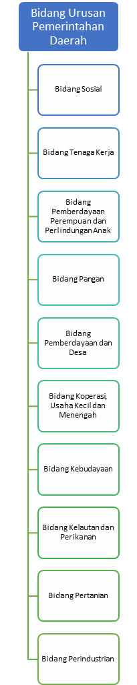
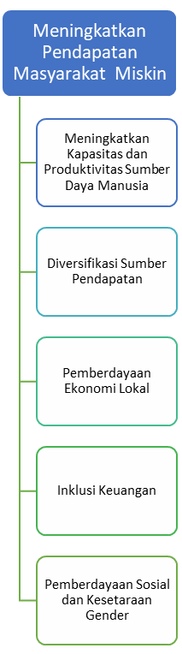
Gambar 4.2. Bagan Kerangka Logis Prioritas Program pada Strategi Peningkatan Pendapatan Masyarakat Miskin

    - Analisis Prioritas Program pada Pengurangan Kantong-Kantong Kemiskinan
Mengurangi kantong-kantong kemiskinan memiliki urgensi yang sangat tinggi karena dampaknya yang luas dan signifikan terhadap masyarakat, ekonomi, dan pembangunan secara keseluruhan. Kemiskinan yang terkonsentrasi dalam kantong-kantong tertentu seringkali menyebabkan ketidaksetaraan sosial yang parah. Hal ini dapat menghambat akses masyarakat miskin terhadap layanan dasar seperti kesehatan, pendidikan, dan perumahan. Wilayah dengan tingkat kemiskinan tinggi seringkali diwariskan dari satu generasi ke generasi berikutnya. Akibatnya tercipta siklus kemiskinan yang sulit diputus. Anak-anak yang tumbuh dalam kondisi kemiskinan cenderung mengalami keterbatasan dalam hal pendidikan, kesehatan, dan peluang ekonomi, yang kemudian mempengaruhi masa depan mereka. Kemiskinan yang tersebar luas juga dapat menghambat pertumbuhan ekonomi daerah. Masyarakat miskin cenderung memiliki daya beli yang rendah, yang pada akhirnya mempengaruhi permintaan pasar dan pertumbuhan sektor ekonomi.
Peningkatan infrastruktur merupakan salah satu strategi kunci dalam pengurangan kantong-kantong kemiskinan. Infrastruktur yang memadai seperti jalan, jembatan, fasilitas sanitasi, dan listrik sangat penting untuk meningkatkan aksesibilitas dan mobilitas masyarakat. Peningkatan infrastruktur memungkinkan masyarakat miskin untuk lebih mudah mengakses pasar, tempat kerja, dan layanan sosial, yang pada gilirannya dapat meningkatkan pendapatan mereka dan mengurangi kemiskinan. Selain itu, proyek pembangunan infrastruktur juga dapat menciptakan lapangan kerja bagi penduduk setempat, sehingga memberikan penghasilan tambahan bagi mereka.
Peningkatan peran dan lembaga-lembaga lainnya di desa juga merupakan hal yang penting dalam upaya pengurangan kemiskinan. Pemerintahan desa dan lembaga desa lainnya memiliki peran dalam mengantarkan program-program pembangunan dapat lebih tepat sasaran dan efektif dalam mengatasi permasalahan kemiskinan di tingkat lokal. Partisipasi aktif masyarakat dalam perencanaan dan pelaksanaan program juga akan meningkatkan keberlanjutan dan dampak positif dari program tersebut. Sedangkan kerjasama antar desa dapat mewujudkan kolaborasi pengembangan wilayah untuk peningkatan pendapatan penduduk pedesaan yang umumnya termarjinakan. Kerjasama antar desa dalam penanggulangan kemiskinan juga berfungsi untuk mengeliminir determinan kemiskinan yang serupa dan atau saling mempengaruhi antar desa.
Pengembangan kawasan pangan dan pertanian merupakan bagian dari strategi penting dalam mengurangi kemiskinan, terutama di daerah pedesaan yang bergantung pada sektor pertanian. Pengembangan infrastruktur pendukung pertanian sangat penting untuk memastikan keberlanjutan pengurangan kantong-kantong kemiskinan di daerah.

Gambar 4.3. Bagan Kerangka Logis Prioritas Program pada Strategi Pengurangan Kantong-kantong Kemiskinan
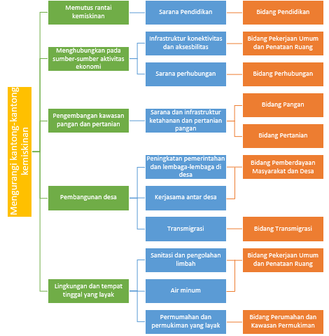

Dari hasil analisis kerangka logis pada tiga strategi diatas, Prioritas Program dijabarkan dari program operasional yang terdapat di masing-masing Perangkat Daerah (PD) yang kemudian diselaraskan dengan Kepmendagri Nomor 050 Tahun 2020 tentang Perubahan Permendagri Nomor 90 Tahun 2019 tentang Klasifikasi, Kodefikasi, dan Nomenklatur Perencanaan Pembangunan dan Keuangan Daerah serta Undang-Undang Nomor 23 Tahun 2014 tentang Pemerintahan Daerah.

Tabel 4.1. Prioritas Program Penanggulangan Kemiskinan Daerah
No | Strategi / Prioritas Program | Indikator Program | Target dan Kerangka Pendanaan (Rp Juta) |  |  |  |  |  |  |  |  |  | Urusan Pemerintahan Bidang | Perangkat Daerah
No | Strategi / Prioritas Program | Indikator Program | 2025 |  | 2026 |  | 2027 |  | 2028 |  | 2029 |  | Urusan Pemerintahan Bidang | Perangkat Daerah
No | Strategi / Prioritas Program | Indikator Program | Kinerja | Pagu  (Rp Juta) | Kinerja | Pagu  (Rp Juta) | Kinerja | Pagu  (Rp Juta) | Kinerja | Pagu  (Rp Juta) | Kinerja | Pagu  (Rp Juta) | Urusan Pemerintahan Bidang | Perangkat Daerah
I | Pengurangan Beban Pengeluaran Masyarakat Miskin
1 | Program Pendaftaran Penduduk | Jumlah masyarakat miskin yang memperoleh pelayanan pendaftaran penduduk (orang) | 500 | 1.803 | 500 | 1.857 | 500 | 1.912 | 600 | 1.970 | 600 | 2.029 | Bidang Administrasi Kependudukan dan Catatan Sipil | Dinas Kependudukan dan Pencatatan Sipil
2 | Program Pencatatan Sipil | Jumlah masyarakat miskin yang memperoleh pelayanan pencatatan sipil (orang) | 200 | 515 | 200 | 530 | 200 | 546 | 200 | 563 | 200 | 580 | Bidang Administrasi Kependudukan dan Catatan Sipil | Dinas Kependudukan dan Pencatatan Sipil
3 | Program Pengelolaan Informasi Administrasi Kependudukan | Penyediaan data kependudukan untuk pensasaran penanggulangan kemiskinan (%) | 100 | 275 | 100 | 279 | 100 | 282 | 100 | 283 | 100 | 284 | Bidang Administrasi Kependudukan dan Catatan Sipil | Dinas Kependudukan dan Pencatatan Sipil
4 | Program Pemenuhan Upaya Kesehatan Perorangan dan Upaya Kesehatan Masyarakat | Jumlah masyarakat miskin yang memperoleh pelayanan kesehatan dengan pembiayaan JKN (%) | 60.000 | 84.076 | 60.000 | 84.079 | 60.000 | 84.081 | 60.000 | 84.083 | 60.000 | 84.085 | Bidang Kesehatan | Dinas Kesehatan
5 | Program Pengelolaan Pendidikan | Jumlah peserta didik yang difasilitasi keringanan biaya karena memperoleh subsidi dari pemerintah (orang) | 100.000 | 1.850 | 100.000 | 1.850 | 100.000 | 1.850 | 100.000 | 1.850 | 100.000 | 1.850 | Bidang Pendidikan | Dinas Pendidikan
6 | Program Pembinaan Keluarga Berencana (KB) | Jumlah masyarakat miskin yang memperoleh pelayanan KB (orang) | 50 | 100 | 50 | 100 | 50 | 100 | 50 | 100 | 50 | 100 | Bidang Pengendalian Penduduk dan Keluarga Berencana | Dinas Pengendalian Penduduk dan Keluarga Berencana, Pemberdayaan Perempuan dan Perlindungan Anak
7 | Rehabilitasi Sosial | Jumlah PPKS yang memperoleh layanan rehabilitasi sosial (orang) | 3.000 | 6.267 | 3.000 | 6.272 | 3.000 | 6.277 | 3.000 | 6.280 | 3.000 | 6.284 | Bidang Sosial | Dinas Sosial
8 | Perlindungan dan Jaminan Sosial | Jumlah masyarakat miskin yang masuk dalam pendataan pensasaran penanggulangan kemiskinan (orang) | 75.000 | 1.500 | 75.000 | 1.502 | 75.000 | 1.503 | 75.000 | 1.505 | 75.000 | 1.506 | Bidang Sosial | Dinas Sosial
9 | Penanganan Bencana | Jumlah masyarakat miskin korban bencana yang memperoleh bantuan pangan dan sandang (orang) | 500 | 4.494 | 500 | 4.507 | 500 | 4.520 | 500 | 4.531 | 500 | 4.542 | Bidang Sosial | Dinas Sosial
II | Peningkatan Pendapatan
10 | Program Pemberdayaan Usaha Menengah, Usaha Kecil, dan Usaha Mikro (UMKM) | Jumlah usaha mikro yang memperoleh kemitraan (usaha mikro) | 5 | 50 | 5 | 50 | 5 | 52 | 5 | 52 | 5 | 54 | Bidang Koperasi, Usaha Kecil dan Menengah | Dinas Koperasi, Usaha Kecil, Menengah, Perdagangan dan Perindustrian
11 | Program Pengembangan UMKM | Jumlah usaha mikro yang meningkat omzetnya (usaha mikro) | 20 | 1.050 | 20 | 1.056 | 20 | 1.062 | 20 | 1.068 | 20 | 1.073 | Bidang Koperasi, Usaha Kecil dan Menengah | Dinas Koperasi, Usaha Kecil, Menengah, Perdagangan dan Perindustrian
12 | Program Pengembangan Kebudayaan | Jumlah budayawan yang memperoleh bantuan sarana (orang) | 50 | 80 | 50 | 80 | 50 | 81 | 50 | 81 | 50 | 82 | Bidang Kebudayaan | Dinas Pariwisata, Kebudayaan, Kepemudaan dan Olah Raga
13 | Program Pengelolaan Perikanan Tangkap | Jumlah nelayan tangkap yang memperoleh bantuan sarana pengembangan usaha (orang) | 50 | 200 | 50 | 202 | 50 | 204 | 50 | 206 | 50 | 208 | Bidang Pemberdayaan Masyarakat dan Desa | Dinas Perikanan dan Peternakan
14 | Program Pengelolaan Perikanan Budidaya | Jumlah pembudidaya ikan pada kelompok masyarakat miskin yang memperoleh bantuan sarana pengembangan usaha (orang) | 100 | 675 | 100 | 677 | 100 | 680 | 100 | 682 | 100 | 684 | Bidang Kelautan dan Perikanan | Dinas Perikanan dan Peternakan
15 | Program Pengolahan dan Pemasaran Hasil Perikanan | Jumlah masyarakat miskin yang memperoleh bantuan sarana pengolahan hasil perikanan (orang) | 20 | 100 | 20 | 102 | 20 | 102 | 20 | 105 | 20 | 105 | Bidang Kelautan dan Perikanan | Dinas Perikanan dan Peternakan
16 | Program Pelatihan Kerja dan Produktivitas Tenaga Kerja | Jumlah angkatan kerja muda yang difasilitasi pelatihan (orang) | 200 | 1.030 | 200 | 1.032 | 200 | 1.033 | 200 | 1.035 | 200 | 1.036 | Bidang Tenaga Kerja | Dinas Tenaga Kerja dan Transmigrasi
17 | Program Penempatan Tenaga Kerja | Jumlah angkatan kerja muda menganggur yang mendapatkan penempatan kerja (orang) | 20 | 270 | 20 | 271 | 20 | 272 | 20 | 273 | 20 | 274 | Bidang Tenaga Kerja | Dinas Tenaga Kerja dan Transmigrasi
18 | Program Hubungan Industrial | Jumlah badan usaha yang memenuhi peranjian kesepakatan upah (badan usaha) | 10 | 150 | 10 | 151 | 10 | 152 | 10 | 153 | 10 | 153 | Bidang Tenaga Kerja | Dinas Tenaga Kerja dan Transmigrasi
19 | Program Pemberdayaan dan Peningkatan Keluarga Sejahtera (KS) | Jumlah keluarga pra sejahtera yang diberdayakan (keluarga) | 400 | 725 | 400 | 727 | 400 | 730 | 400 | 732 | 400 | 733 | Bidang Pemberdayaan Perempuan dan Perlindungan Anak | Dinas Pengendalian Penduduk dan Keluarga Berencana, Pemberdayaan Perempuan dan Perlindungan Anak
20 | Program Peningkatan Diversifikasi dan Ketahanan Pangan Masyarakat | Jumlah masyarakat miskin desa yang memperoleh pelatihan Penganekaragaman Konsumsi Pangan Berbasis Sumber Daya Lokal (orang) | 250 | 1.675 | 250 | 1.680 | 250 | 1.685 | 250 | 1.689 | 250 | 1.693 | Bidang Pangan | Dinas Pertanian dan Ketahanan Pangan
21 | Program Penyediaan dan Pengembangan Sarana Pertanian | Jumlah petani miskin yang memperoleh sarana pertanian (orang) | 100 | 410 | 100 | 410 | 100 | 410 | 100 | 410 | 100 | 410 | Bidang Pertanian | Dinas Pertanian dan Ketahanan Pangan
22 | Program Pemberdayaan Sosial | Jumlah masyarakat miksin yang memperoleh pemberdayaan sosial (orang) | 100 | 275 | 100 | 278 | 100 | 281 | 100 | 284 | 100 | 287 | Bidang Sosial | Dinas Sosial
III | Penurunan Jumlah Kantong Kemiskinan
23 | Program Pengelolaan Sumber Daya Air (SDA) | Luas lahan pertanian yang terairi (ha) | 21.500 | 41.347 | 21.500 | 41.354 | 21.500 | 41.360 | 21.500 | 41.366 | 21.500 | 41.371 | Bidang Pekerjaan Umum dan Tata Ruang | Dinas Pekerjaan Umum dan Tata Ruang
24 | Program Pengelolaan dan Pengembangan Sistem Penyediaan Air Minum | Jumlah rumah tangga miskin yang mendapatkan akses air minum layak dan bersih (rumah tangga) | 1.000 | 24.275 | 1.000 | 24.276 | 1.000 | 24.278 | 1.000 | 24.278 | 1.000 | 24.279 | Bidang Pekerjaan Umum dan Tata Ruang | Dinas Pekerjaan Umum dan Tata Ruang
25 | Program Pengelolaan Dan Pengembangan Sistem Air Limbah | Jumlah rumah tangga miskin yang mendapatkan pelayanan pengelolaan air limbah rumah tangga (rumah tangga) | 500 | 11.185 | 500 | 11.196 | 500 | 11.207 | 500 | 11.217 | 500 | 11.228 | Bidang Pekerjaan Umum dan Tata Ruang | Dinas Pekerjaan Umum dan Tata Ruang
26 | Program Peningkatan Kerja Sama Desa | Jumlah desa yang melaksanakan kerjasama dalam penanggulangan kemsikinan (desa) | 50 | 50 | 50 | 52 | 50 | 54 | 50 | 56 | 50 | 58 | Bidang Pemberdayaan Masyarakat dan Desa | Dinas Pemberdayaan Masyarakat dan Desa
27 | Program Administrasi Pemerintahan Desa | Jumlah desa yang telah terfasilitasi peningkatan tata kelola pemerintahannya (desa) | 270 | 8.950 | 270 | 8.956 | 270 | 8.961 | 270 | 8.965 | 270 | 8.970 | Bidang Pemberdayaan Masyarakat dan Desa | Dinas Pemberdayaan Masyarakat dan Desa
28 | Program Pemberdayaan Lembaga Kemasyarakatan, Lembaga Adat dan Masyarakat Hukum Adat | Jumlah Lembaga Kemasyarakatan/ Lembaga Adat/Masyarakat Hukum Adat yang memperoleh fasilitasi pemberdayaan (lembaga desa) | 10 | 100 | 10 | 100 | 10 | 105 | 10 | 105 | 10 | 105 | Bidang Pemberdayaan Masyarakat dan Desa | Dinas Pemberdayaan Masyarakat dan Desa
29 | Program Pengelolaan Pendidikan | Jumlah ruang kelas SD/SMP terbangun atau direhabilitasi (unit) | 30 | 6.000 | 30 | 6.000 | 30 | 6.000 | 30 | 6.000 | 30 | 6.000 | Bidang Pendidikan | Dinas Pendidikan
30 | Program Penyelenggaraan Lalu Lintas dan Angkutan Jalan (LLAJ) | Jumlah pelayanan trayek Angkutan Umum (trayek) | 30 | 375 | 31 | 375 | 32 | 375 | 33 | 375 | 34 | 375 | Bidang Perhubungan | Dinas Perhubungan
31 | Program Penyediaan dan Pengembangan Prasarana Pertanian | Jumlah peternak yang memperoleh bantuan prasarana pertanian (orang) | 100 | 200 | 100 | 202 | 100 | 202 | 100 | 205 | 100 | 205 | Bidang Kelautan dan Perikanan | Dinas Perikanan dan Peternakan
32 | Program Pengendalian dan Penanggulangan Bencana Pertanian | Jumlah petani miskin yang memperoleh bantuan pengendalian organisme pengganggu tumbuhan (orang) | 150 | 700 | 150 | 702 | 150 | 704 | 150 | 706 | 150 | 708 | Bidang Pertanian | Dinas Pertanian dan Ketahanan Pangan
33 | Program Penyuluhan Pertanian | Jumlah lembaga tani desa yang dikembangkan kapasitasnya (kelompok tani) | 100 | 1.200 | 100 | 1.205 | 100 | 1.210 | 100 | 1.214 | 100 | 1.218 | Bidang Pertanian | Dinas Pertanian dan Ketahanan Pangan
34 | Program Pengelolaan Sumber Daya Ekonomi Untuk Kedaulatan dan Kemandirian Pangan | Jumlah ketersediaan cadangan pangan (beras) untuk masyarakat miskin (ton) | 100 | 750 | 100 | 752 | 100 | 754 | 100 | 756 | 100 | 758 | BIdang Pangan | Dinas Pertanian dan Ketahanan Pangan
35 | Program Penanganan Kerawanan Pangan | Jumlah desa rawan pangan yang memperoleh bantuan penyaluran cadangan pangan (desa) | 10 | 750 | 10 | 752 | 10 | 754 | 10 | 756 | 10 | 758 | Bidang Pangan | Dinas Pertanian dan Ketahanan Pangan
36 | Program Pengembangan Perumahan | Jumlah korban bencana yang memperoleh bantuan rehabilitasi rumah (rumah tangga) | 200 | 1.975 | 200 | 1.993 | 200 | 2.009 | 200 | 2.024 | 200 | 2.038 | Bidang Perumahan dan Kawasan Permukiman | Dinas Perumahan, Kawasan Permukiman dan Pertanahan
37 | Program Kawasan Permukiman | Jumlah kawasan kumuh yang ditingkatkan kualitas lingkungannya (kawasan kumuh) | 5 | 8.200 | 5 | 8.211 | 5 | 8.221 | 5 | 8.230 | 5 | 8.238 | Bidang Perumahan dan Kawasan Permukiman | Dinas Perumahan, Kawasan Permukiman dan Pertanahan
38 | Program Perumahan dan Kawasan Permukiman Kumuh | Perbaikan Rumah Tidak Layak Huni (unit) | 100 | 5.200 | 100 | 5.203 | 100 | 5.205 | 100 | 5.207 | 100 | 5.209 | Bidang Perumahan dan Kawasan Permukiman | Dinas Perumahan, Kawasan Permukiman dan Pertanahan
39 | Program Pembangunan Kawasan Transmigrasi | Jumlah penduduk miskin yang mengikuti transmigrasi (orang) | 20 | 200 | 20 | 200 | 20 | 202 | 20 | 202 | 20 | 205 | Bidang Transmigrasi | Dinas Tenaga Kerja dan Transmigrasi

BAB V
LOKASI PRIORITAS
Penentuan lokasi prioritas merupakan langkah kritis dalam upaya penanggulangan kemiskinan di Kabupaten Sumedang. Dalam konteks ini, analisis mendalam terhadap kondisi sosial-ekonomi, tingkat ketimpangan, dan ketersediaan infrastruktur menjadi faktor penentu utama. Proses ini tidak hanya berfokus pada identifikasi daerah dengan tingkat kemiskinan tertinggi, tetapi juga mempertimbangkan potensi dampak positif yang dapat dicapai melalui alokasi sumber daya yang terbatas. Dengan memilih lokasi yang tepat, program penanggulangan kemiskinan dapat memberikan manfaat maksimal bagi masyarakat yang membutuhkan, serta meningkatkan efisiensi penggunaan anggaran publik.
Analisis untuk menentukan lokasi mempertimbangkan tiga strategi penanggulangan kemiskinan yaitu pengurangan beban pengeluaran masyarakat miskin, peningkatan pendapatan masyarakat miskin dan pengurangan kantong-kantong kemiskinan. Data-data terkait tiga strategi tersebut dikumpulkan dan dianalisis secara komprehensif untuk mengidentifikasi daerah-daerah yang memerlukan intervensi langsung untuk mengurangi ketimpangan dan meningkatkan kesejahteraan masyarakat secara menyeluruh. Penggunaan data Registrasi Sosial Ekonomi (Regsosek) yang dikelola oleh Badan Perencanaan Pembangunan Nasional (Bappenas) adalah salah satu alat penting dalam menentukan lokasi prioritas untuk penanggulangan kemiskinan di Indonesia
Tujuan utama dari penentuan lokasi prioritas adalah untuk mengarahkan upaya penanggulangan kemiskinan secara efektif dan terfokus. Dengan memilih daerah-daerah yang membutuhkan prioritas tinggi, program-program tersebut dapat mencapai dampak yang lebih signifikan dalam mengurangi tingkat kemiskinan. Selain itu, pemberdayaan masyarakat lokal dan penguatan kapasitas daerah menjadi bagian integral dari strategi ini, sehingga program yang diimplementasikan dapat berkelanjutan dan memberdayakan masyarakat setempat untuk mengatasi akar penyebab kemiskinan.

Spasial Kemiskinan di Kabupaten Sumedang
Wilayah kantong kemiskinan di Kabupaten Sumedang terbagi menjadi dua karakteristik yaitu kemiskinan di wilayah perkotaan dan wilayah perdesaaan. Karakteristik pertama adalah kemiskinan di wilayah perdesaan yang sedang bertansisi menjadi wilayah perkotaan. Umumnya pada karakteristik wilayah ini ditandai secara signifikan oleh ketimpangan ekonomi. Karakteristik kemiskinan wilayah perdesaan yang sedang bertransisi umumnya berada di wilayah barat yang masuk dalam kawasan metropolitan Bandung Raya dan wilayah di pusat kota. Kemiskinan pada wilayah Barat Kabupaten Sumedang juga dicirikan dengan terjadinya perpindahan lapangan usaha pertanian ke lapangan usaha lainnya. Karakteristik kedua adalah kemiskinan yang terjadi di wilayah-wilayah perdesaan atau daerah pertanian sebagai akibat kemiskinan struktural. Karakteristik kemiskinan perdesaan lebih terkonsentrasi di wilayah timur Kabupaten Sumedang.
Kecamatan Cimanggung dengan karakteristik wilayah miskin transisi perkotaan menjadi kecamatan dengan jumlah penduduk miskin tertinggi di Kabupaten Sumedang. Sedangkan Kecamatan Jatinunggal dengan karakteristik kemiskinan perdesaan menjadi wilayah dengan proporsi penduduk miskin tertinggi di Kabupaten Sumedang. Berdasarkan analisis spasial yang ditunjukkan pada gambar, gambar dan gambar, kedua kecamatan tersebut menjadi kantong kemiskinan di Kabupaten Sumedang selama periode RPJMD 2018-2023. Dari gambar-gambar dibawah telihat juga bahwa pola spasial kemiskinan tidak banyak perubahan.
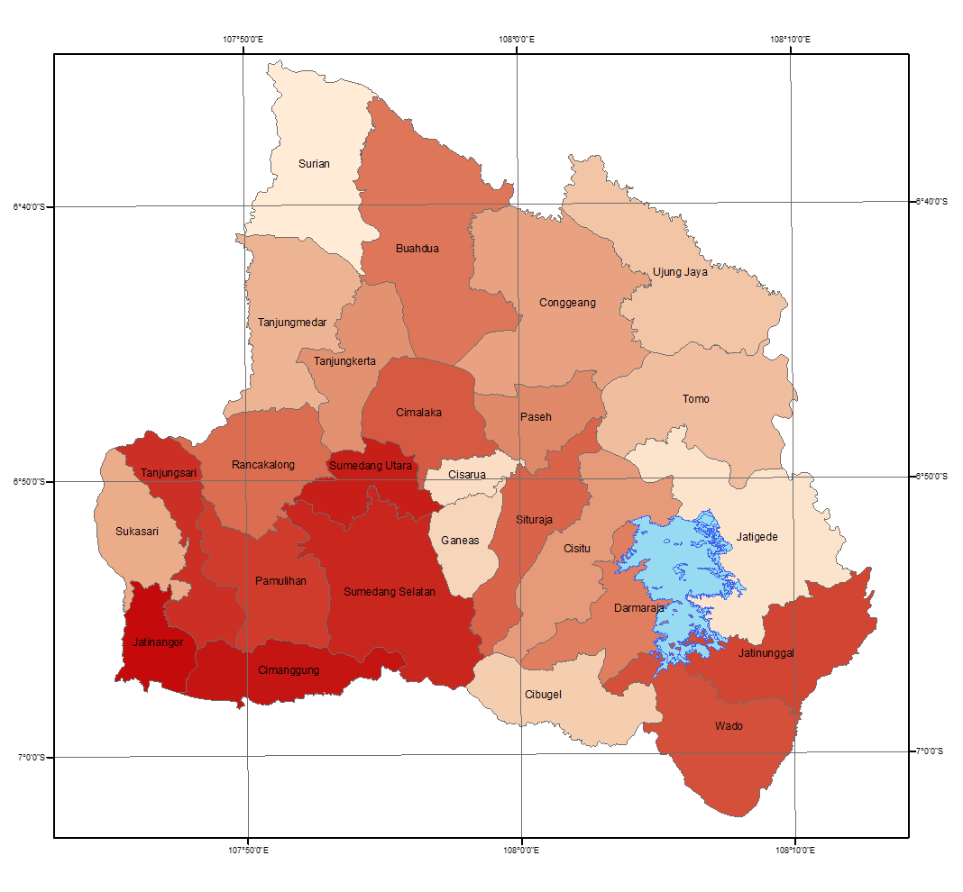
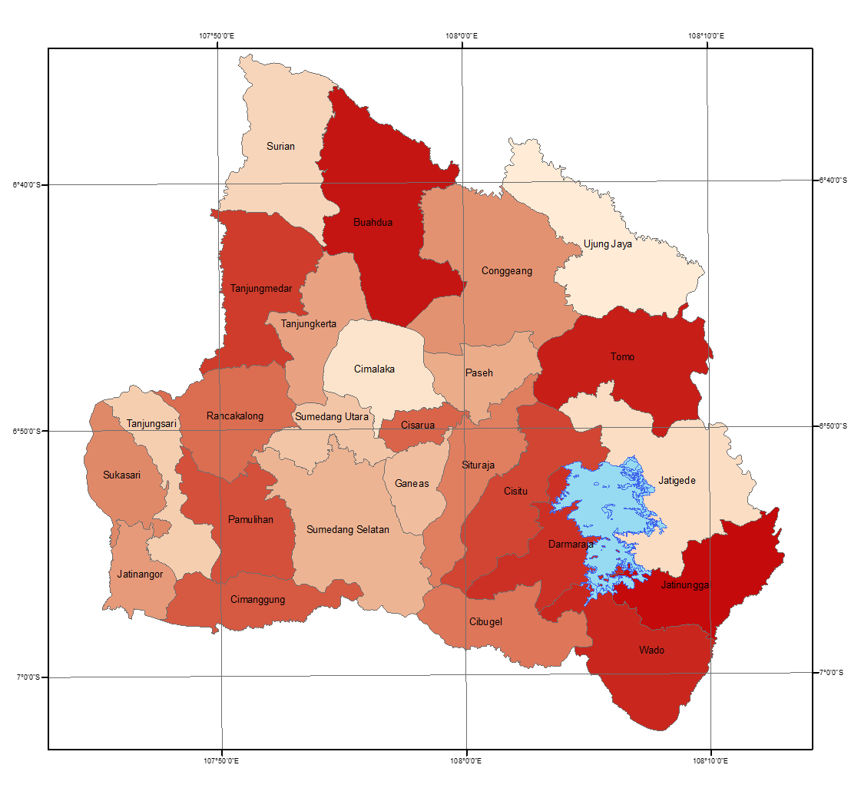
Gambar 5.1.Sebaran kemiskinan di Kabupaten Sumedang berdasarkan Data Tepadu Kesejahteraan Sosial (DTKS) Tahun 2020
- Sebaran jumlah penduduk miskin
- Sebaran proporsi penduduk miskin

Gambar 5.2. Sebaran kemiskinan di Kabupaten Sumedang berdasarkan Regsosek Tahun 2020
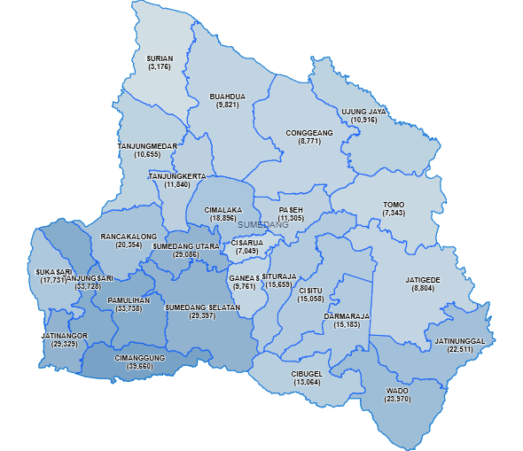

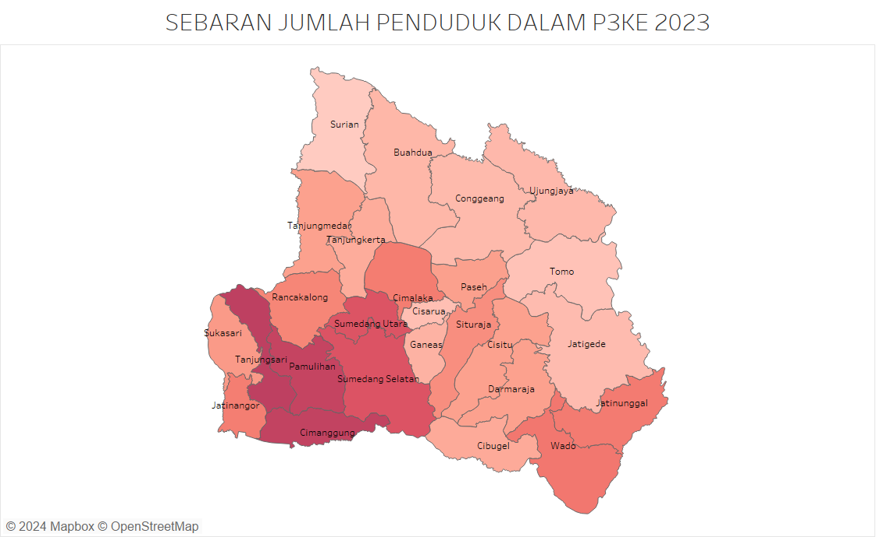
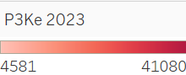
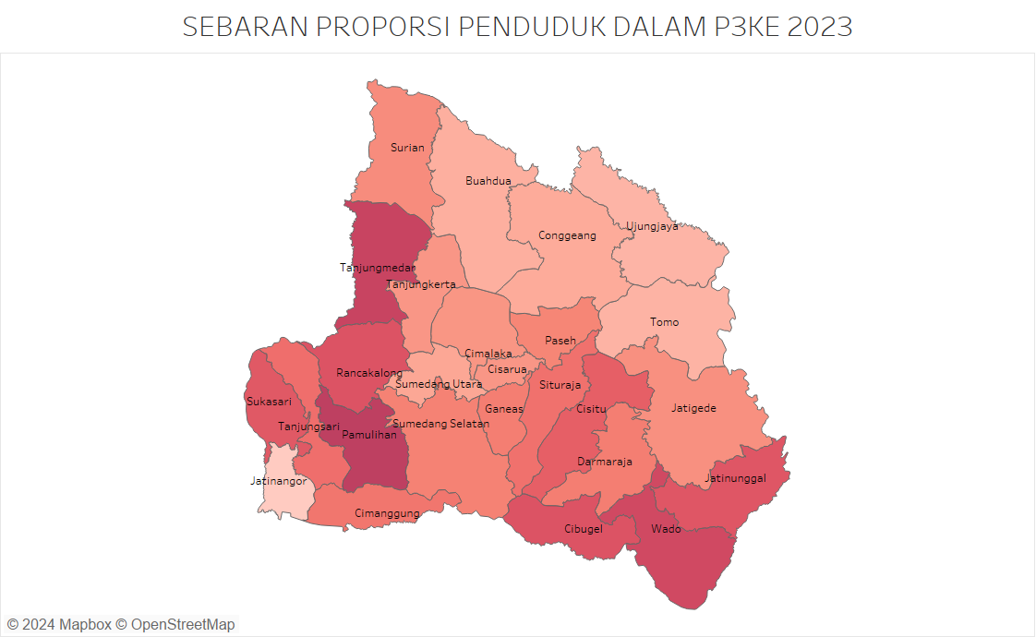
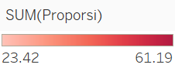
Gambar 5.3. Sebaran kemiskinan di Kabupaten Sumedang berdasarkan Penyasaran Percepatan Penghapusan Kemiskinan Ekstrem (P3KE) Tahun 2023

Lokasi Prioritas Strategi Pengurangan Beban Pengeluaran Masyarakat

Lokasi Prioritas Bidang Pendidikan
Pendekatan lokasi prioritas bidang pendidikan dapat dilihat dari hasil analisis Regsosek tahun 2022. Hasil analisis menunjukan terdapat 65.645 orang anak usia 7-18 tahun yang masih bersekolah pada kelompok desil 1 sampai desil 4 yang tidak atau belum mendapatkan Program Indonesia Pintar (PIP). Lokasi prioritas dengan karakteristik perdesaan yang sedang bertransisi antara lain Kecamatan Cimanggung, Kecamatan Pamulihan dan Kecamatan Jatinangor. Sedangkan wilayah wilayah prioritas dengan karakteristik perdesaan antara lain Kecamatan Wado dan Kecamatan Jatinunggal.
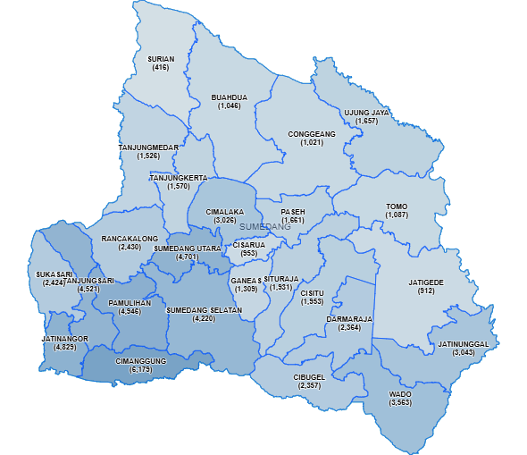
Gambar 5.4. Sebaran anak usia sekolah dan masih sekolah pada desil 1-4 yang tidak memperoleh Program PIP

Lokasi Prioritas Bidang Kesehatan
Jaminan Kesehatan Nasional (JKN) merupakan program penting untuk memberikan akses pelayanan kesehatan yang lebih luas dan merata bagi seluruh masyarakat, termasuk masyarakat miskin. Bagi masyarakat miskin, iuran JKN sepenuhnya ditanggung oleh pemerintah melalui skema Penerima Bantuan Iuran (PBI). Ini berarti masyarakat miskin dapat memperoleh layanan kesehatan secara gratis atau dengan biaya yang sangat minim. Berdasarkan hasil analisis data Regsosek tahun 2022 terdapat 235.895 penduduk kelompok desil 1 sampai desil 4 yang tidak memperoleh program PBI JKN. Hasil analisis lainnya menunjukkan terdapat 49.225 penduduk miskin kelompok desil 1 sampai desil 4 yang memiliki penyakit kronis seperti hipertensi, diabetes, asma, masalah jantung dan lain sebagainya
Wilayah yang menjadi prioritas dengan karakteristik perdesaan yang sedang bertransisi adalah Kecamatan Cimanggung, Kecamatan Pamulihan dan Kecamatan Tanjungsari. Sedangkan wilayah-wilayah prioritas dengan karakteristik perdesaan antara lain Kecamatan Wado dan Kecamatan Jatinunggal.

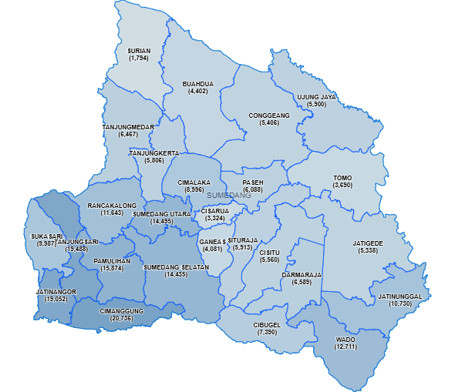
Gambar 5.5. Sebaran penduduk desil 1-4 yang tidak memperoleh Program PBI JKN

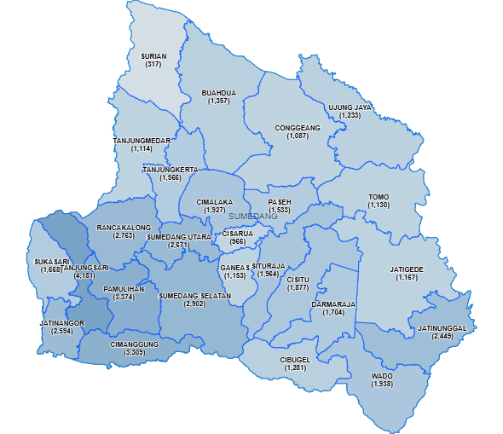
Gambar 5.6. Sebaran penduduk desil 1-4 yang memiliki penyakit kronis

Lokasi Prioritas Bidang Sosial
Program Jaminan Perlindungan Sosial dan Bantuan Sosial seperti Program Keluarga Harapan (PKH), Bantuan Langsung Tunai (BLT), Bantuan Pemerintah Daerah, dan bantuan subsidi lainnya sangat membantu penduduk miskin dalam menjaga daya beli di rumah tangganya. Berdasarkan hasil analisis Regsosek tahun 2022, terdapat 6.201 penduduk miskin (kelompok desil 1- desil 4) yang sama sekali tidak memperoleh program Jaminan Pelindungan Sosial dan Bantuan Sosial.
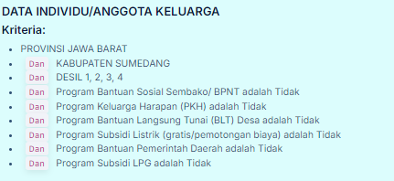
Gambar 5.7. Analisis kriteria dari Regsosek untuk penentuan lokasi prioritas Bidang Sosial Program Perlindungan dan Jaminan Sosial

Lokasi prioritas untuk Program Perlindungan dan Jaminan Sosial dengan karakteristik perdesaan yang sedang bertransisi adalah Kecamatan Cimanggung, Kecamatan Sumedang Selatan dan Kecamatan Tanjungsari. Sedangkan lokasi prioritas untuk Program Perlindungan dan Jaminan Sosial pada wilayah karakteristik perdesaan antara lain Kecamatan Cimalaka dan Kecamatan Rancakalong.
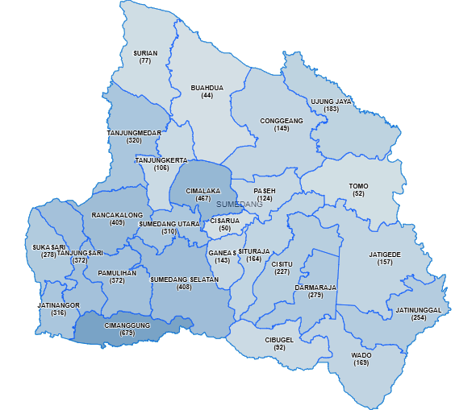
Gambar 5.8. Sebaran penduduk desil 1-4 yang tidak memperoleh program Jaminan dan Pelindungan Sosial

Untuk mengurangi beban pengeluaran masyarakat miskin, diperlukan juga intervensi Program Rehabilitasi Sosial yang memberikan bantuan untuk Pemerlu Pelayanan Kesejahteraan Sosial (PPKS) seperti penduduk penyandang disabilitas. Analisis kriteria untuk menentukan lokasi prioritas dengan menggunakan data Regsosek adalah sebagai berikut:

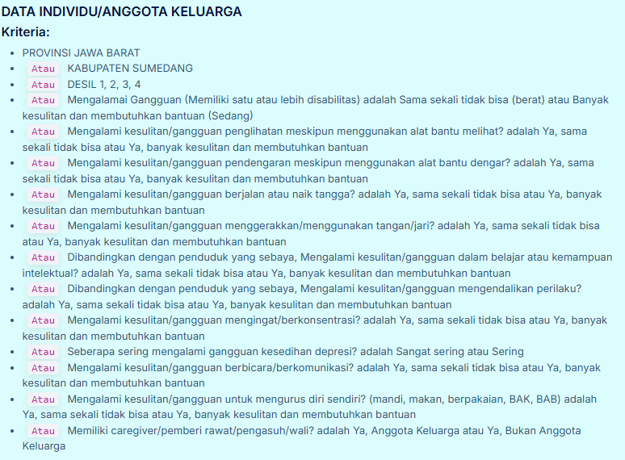
Gambar 5.9 Analisis kriteria dari Regsosek untuk penentuan lokasi prioritas Bidang Sosial Program Rehabilitasi Sosial

Dari analisis kriteria tersebut diketahui terdapat 63.987 orang miskin desil 1 sampai desil 4 yang menyandang predikat disabilitas atau memeliki gangguan fisik untuk melakukan aktivitas. Lokasi prioritas untuk Program Rehabilitasi Sosial dengan karakteristik perdesaan yang sedang bertransisi antara lain Kecamatan Pamulihan, Kecamatan Sumedang Selatan dan Kecamatan Sumedang Utara. Sedangkan wilayah wilayah prioritas untuk Program Rehabilitasi Sosial pada wilayah karakteristik perdesaan antara lain Kecamatan Jatinuggal dan Kecamatan Wado.

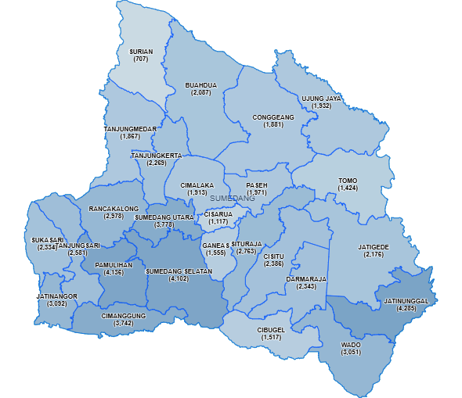
Gambar 5.10. Sebaran penduduk desil 1-4 penyandang disabilitas

Lokasi Prioritas Bidang Administrasi Kependudukan dan Catatan Sipil
Dengan menggunakan data Regsosek dan aplikasi Sepakat dari Bappenas, diketahui bahwa terdapat penduduk kelompok desil 1 sampai desil 4 dan berusia 0 sampai dengan 17 tahun yang belum memiliki Akta Kelahiran. Selain itu terdapat 9.740 penduduk di kelompok desil 1 sampai desil 4 dan berusia 18 sampai dengan 25 tahun yang belum memiliki Kartu Tanda Penduduk (KTP).
Lokasi prioritas untuk Bidang Administrasi Kependudukan dan Catatan Sipil dengan karakteristik perdesaan yang bertransisi menjadi perkotaan antara lain Kecamatan Cimanggung, Kecamatan Pamulihan, dan Kecamatan Tanjungsari. Sedangkan wilayah wilayah prioritas dengan untuk Program Rehabilitasi Sosial karakteristik miskin perdesaan antara lain Kecamatan Jatinunggal dan Kecamatan Wado.
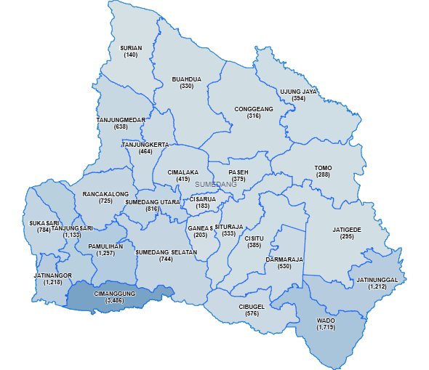
Gambar 5.11. Sebaran penduduk desil 1-4, usia 0-17 tahun, tidak memiliki Akta Kelahiran

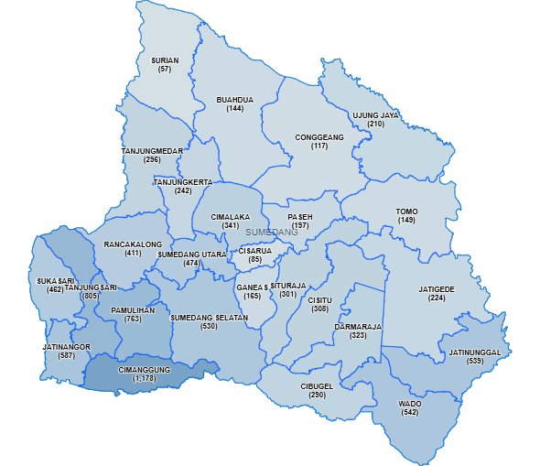
Gambar 5.12. Sebaran penduduk desil 1-4, usia 18-25 tahun, tidak memiliki KTP

Lokasi Prioritas Strategi Peningkatan Pendapatan

Lokasi Prioritas Bidang Pertanian
Pertanian menjadi salah satu lapangan usaha yang menjadi kantong kemiskinan di Kabupaten Sumedang. Pendapatan petani khususnya petani miskin atau petani gurem sangat tergantung pada faktor produksi dan produktvitas komoditas yang diusahakan. Diantara faktor yang paling dibutuhkan untuk meningkatkan produksi dan produktivitas pertanian adalah pupuk. Saat ini pemerintah tengah mengupayakan bantuan pupuk bersubidi untuk para petani di Indonesia. Meskipun demikian masih terdapat ketidaktepatan sasaran atau petani yang tidak memperoleh bantuan pupuk subsidi tersebut. Berdasarkan data Regsosek tahun 2022, terdapat 40.453 orang petani pada kelompok pendapatan desil 1 sampai desil 4 di Kabupaten Sumedang yang tidak memperoleh bantuan pupuk bersubsidi.
Analisis dari Regsosek ini dapat menjadi sebuah pendekatan untuk menentukan lokasi prioritas Bidang Pertanian dalam upaya meningkatkan pendapatan penduduk miskin. Lokasi prioritas untuk Bidang Pertanian pada karakteristik wilayah perdesaan antara lain Kecamatan Wado, Kecamatan Sukasari dan Kecamatan Rancakalong. Sedangkan lokasi prioritas Bidang Pertanian pada karakteristik perdesaan yang sedang bertransisi antara lain Kecamatan Cimanggung dan Kecamatan Pamulihan.
Gambar 5.13. Sebaran petani desil 1-4, tidak memperoleh Pupuk Subsidi
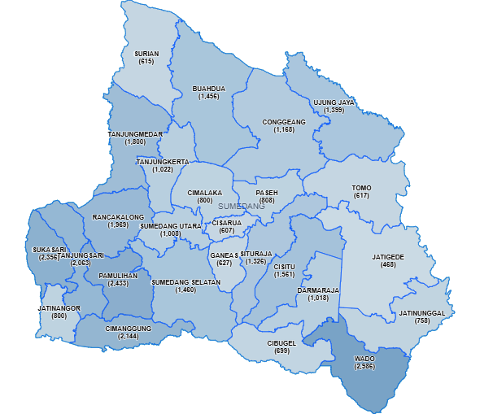

Lokasi Prioritas Bidang KUKM dan Bidang Industri
Pendekatan pertama adalah dengan menganalisis jumlah masyarakat miskin yang berwirausaha dengan omzet dibawah 25 juta per tahun atau masuk dalam kategori usaha ultra mikro, akan tetapi tidak/belum memperoleh Program Pembiayaan Ultra Mikro (UMi). Dari data Regsosek tahun 2022 diketahui terdapat 62.106 penduduk yang masuk pada kriteria-kriteria ini. Sebaran penduduk miskin yang masuk dalam kriteria ini ditunjukan pada Gambar 5.14.

Gambar 5.14. Sebaran petani desil 1-4, omzet ultra mikro, tidak mendapatkan Program Pembiayaan UMi
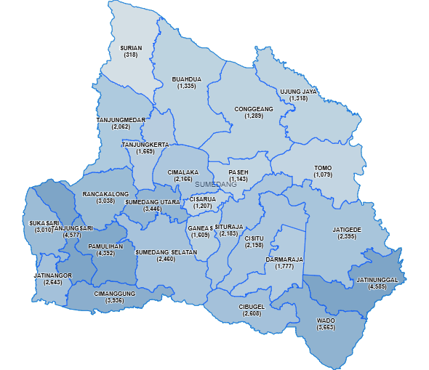

Pendekatan kedua untuk menentukan lokasi prioritas Bidang Koperasi dan Usaha Kecil Menengah (KUKM) dan Bidang Industri adalah dengan analisis kriteria yang ditunjukan pada Gambar 5.15. Dari hasil analisis diketahui bahwa terdapat 29.168 orang miskin pada kelompok desil 1 sampai desil 4 yang bekerja di sektor UMKM dan Industri Kecil Menengah (IKM) yang omzet usahanya berada pada kategori ultra mikro. Sebaran spasial dari pendekatan analisis pertama ditunjukan pada Gambar 5.16.
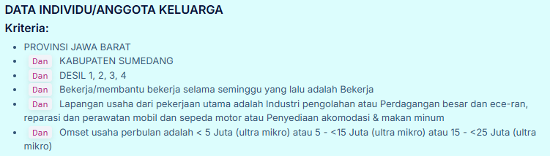
Gambar 5.15. Analisis kriteria dari Regsosek untuk penentuan lokasi prioritas Bidang Sosial Program Rehabilitasi Sosial

Gambar 5.16. Sebaran penduduk desil 1-4, bekerja di sektor UMKM / IKM, omzet ultra mikro
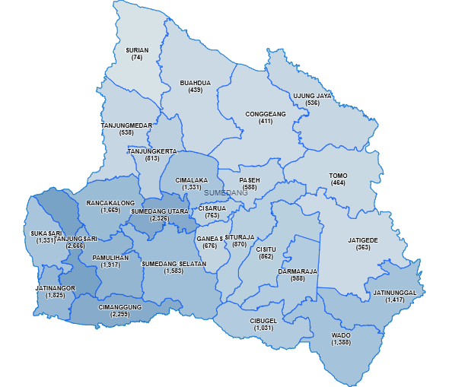

Dari analisis diatas, lokasi prioritas untuk Bidang KUKM dan Bidang Industri untuk wilayah karakteristik perdesaan antara lain Kecamatan Wado dan Kecamatan Jatinunggal. Sedangkan lokasi prioritas pada karakteristik perdesaan yang sedang bertransisi antara lain Kecamatan Cimanggung, Kecamatan Tanjungsari dan Kecamatan Pamulihan.

Lokasi Prioritas Pemberdayaan Masyarakat
Pemberdayaan masyarakat meliputi upaya untuk meningkatkan pendapatan melalui pelatihan untuk meningkatkan kompetensi pada lapangan usaha yang telah dijalankan atau untuk menambah kemmapuan sehingga dapat melakukan diversivikasi usaha. Bidang urusan pemerintahan daerah yang termasuk pemberdayaan masyarakat meliputi Bidang Sosial, Bidang Pangan dan Bidang Tenaga Kerja. Sasaran utama adalah masyarakat miskin yang telah bekerja pada sektor informal seperti pekerja bebas pertanian, pekerja bebas non-pertanian dan pekerja keluarga/tidak dibayar
Dari analisis dengan menggunakan data Regsosek, terdapat 66.945 orang pekerja informal yang perlu ditingkatkan pendapatannya. Lokasi prioritas untuk Program-program pemberdayaan masyarakat di wilayah karakteristik perdesaan antara lain Kecamatan Wado dan Kecamatan Sukasari. Sedangkan lokasi prioritas pada karakteristik perdesaan yang sedang bertransisi antara lain Kecamatan Cimanggung, Kecamatan Tanjungsari dan Kecamatan Sumedang Selatan.

Gambar 5.17. Sebaran penduduk desil 1-4 dengan status pekerja informal
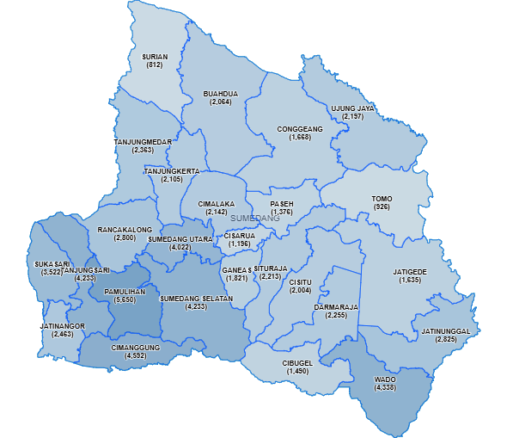

Lokasi Prioritas Bidang Tenaga Kerja
Program dan kegiatan yang tekait dengan Bidang Tenaga Kerja meliputi penempatan tenaga kerja dan pelatihan kerja dengan sasaran utama adalah penduduk yang sedang tidak bekerja atau menganggur. Berdasarkan hasil analisis data Regsosek terdapat 243.171 penduduk miskin yang tidak bekerja dan tidak mengikuti Program Pra Kerja. Lokasi prioritas Bidang Tenaga Kerja lebih diutamakan pada wilayah karakteristik perdesaan yang sedang bertransisi antara lain Kecamatan Cimanggung, Kecamatan Tanjungsari, Kecamatan Pamulihan, Kecamatan Sumedang Selatan dan Kecamatan Jatinangor.
Gambar 5.18. Sebaran penduduk desil 1-4 dengan status tidak bekerja dan tidak memperoleh Program Pra Kerja
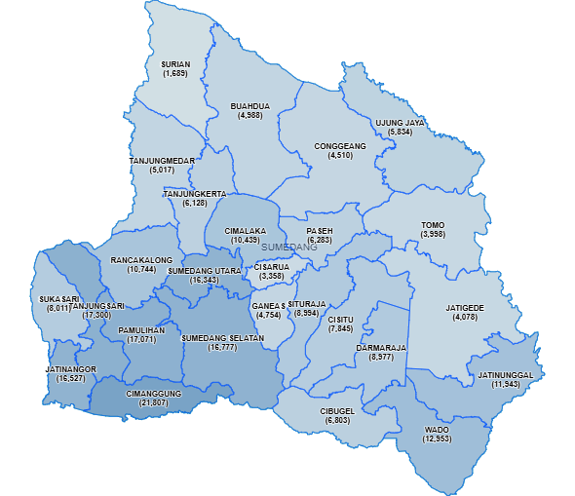

Lokasi Prioritas Bidang Pemberdayaan Perempuan dan Perlindungan Anak
Sasaran prioritas untuk meningkatkan pendapatan penduduk miskin pada Bidang Pemberdayaan Perempuan dan Perlindungan Anak adalah para Perempuan Kepala Keluarga (PEKKA). Dari hasil analisis dengan menggunakan data Regsosek tahun 2022 terdapat 8.805 PEKKA bekerja dengan usia 15-64 tahun yang masuk dalam kategori miskin. Lokasi prioritas Bidang Perempuan dan Perlindungan anak antara lain Kecamatan Tanjungsari, Kecamatan Sumedang Utara, Kecamatan Cimanggung, Kecamatan Jatinangor dan Kecamatan Pamulihan.
Gambar 5.19. Sebaran PEKKA bekerja kelompok desil 1-4
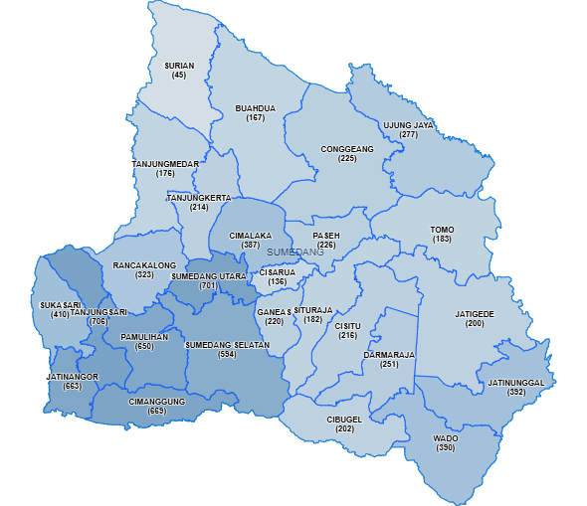

Lokasi Prioritas Bidang Kebudayaan
Kabupaten Sumedang menjadikan sektor Kebudayaan sebagai pendorong perekonomian daerah. Selain perannya yang erat dengan sektor pariwisata, kebudayaan menjadi spirit pendorong untuk memajukan daerah dan meningkatkan kualitas sumber daya manusia. Berdasarkan analisis data Regsosek tahun 2022 terdapat 873 orang pelaku kesenian, hiburan dan rekreasi yang terkategori miskin. Lokasi prioritas Bidang Kebudayaan sebagai bagian strategi meningkatkan pendapatan antara lain Kecamatan Sumedang Utara, Kecamatan Tanjungsari, Kecamatan Pamulihan, Kecamatan Sumedang Selatan dan Kecamatan Jatinangor.

Gambar 5.20. Sebaran pelaku kesenian yang pada kelompok desil 1-4
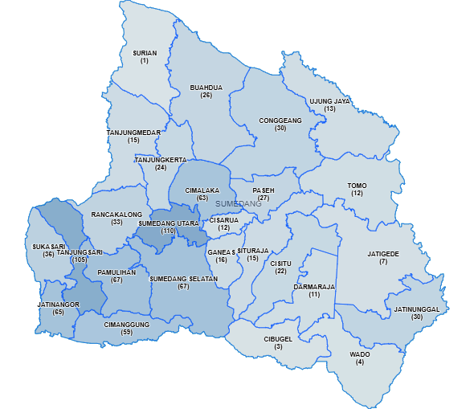

Lokasi Prioritas Strategi Penurunan Jumlah Kantong Kemiskinan

Lokasi Prioritas Bidang Pendidikan
Pembangunan dan rehabilitasi sekolah meningkatkan akses terhadap pendidikan yang berkualitas, terutama di daerah miskin atau terpencil. Ketika sekolah-sekolah diperbaiki atau dibangun dengan fasilitas yang memadai, lebih banyak anak dari keluarga miskin dapat bersekolah. Pendidikan yang lebih baik membuka peluang bagi anak-anak untuk keluar dari lingkaran kemiskinan melalui peningkatan keterampilan dan pengetahuan yang relevan untuk pasar kerja.
Peningkatan infrastruktur sekolah di daerah miskin membantu mengurangi kesenjangan akses antara wilayah perkotaan dan pedesaan, serta antara keluarga miskin dan kaya. Dengan mengurangi ketimpangan ini, anak-anak dari keluarga miskin memiliki peluang yang sama untuk mendapatkan pendidikan yang baik. Berdasarkan penjelasan ini lokasi Bidang Pendidikan dalam upaya strategi penurunan kantong kemiskinan diprioritaskan di Kecamatan Wado, Kecamatan Jatinunggal, Kecamatan Jatigede, Kecamatan Cimanggung dan Kecamatan Pamulihan.

Gambar 5.21. Overlay sebaran sekolah dan wilayah kemiskinan
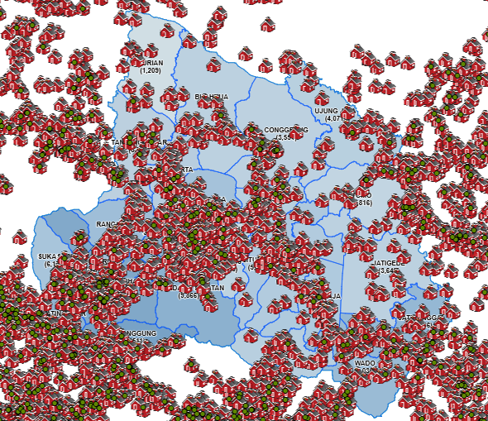

Lokasi Prioritas terkait Wilayah Risiko Bencana
Bencana alam dan perubahan iklim menjadi salah satu tantangan dalam kegiatan sosial ekonomi di Kabupaten Sumedang. Faktor cuaca ekstrem, geologi dan topografi menjadikan beberapa wilayah di Kabupaten Sumedang rawan terjadi longsor, pergerakan tanah, banjir, kekeringan dan kebakaran lahan. Kerawanan bencana tersebut menjadi sebuah risiko bencana yang tinggi jika di tambahkan faktor kerentanan lainnya. Risiko bencana yang tinggi ini dapat menyebabkan sebuah wilayah menjadi semakin terpuruk perekonomiannya, terutama pada wilayah pertanian. Dampak selanjutnya kemiskinan di wilayah ini dapat meningkat. Berdasarkan hasil analisis dari Aplikasi Sepakat Bappenas yang ditunjukan pada Gambar sampai Gambar, lokasi prioritas untuk isu ini antara lain Kecamatan Wado, Kecamatan Jatinunggal, Kecamatan Jatigede, Kecamatan Tanjungmedar, Kecamatan Ujungjaya dan Kecamatan Pamulihan.

Gambar 5.22. Overlay spasial kemiskinan dan sebaran wilayah risiko longsor
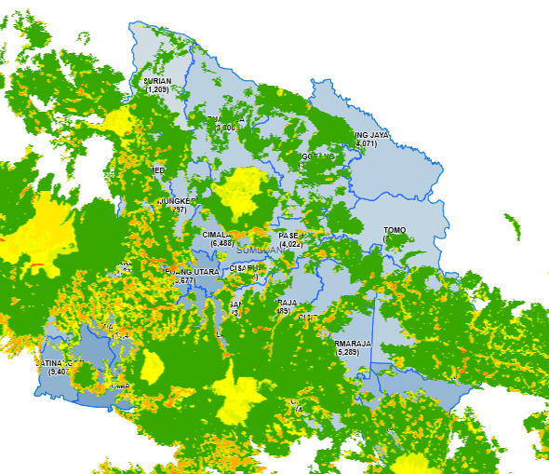
Gambar 5.23. Overlay spasial kemiskinan dan sebaran wilayah risiko banjir
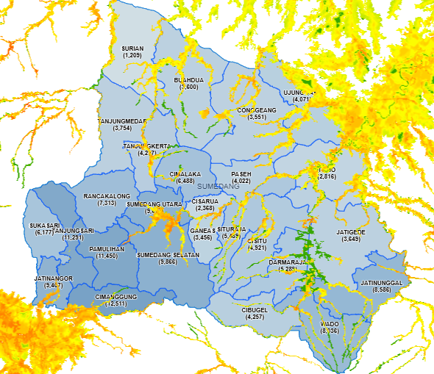

Gambar 5.24. Overlay spasial kemiskinan dan sebaran wilayah risiko kekeringan
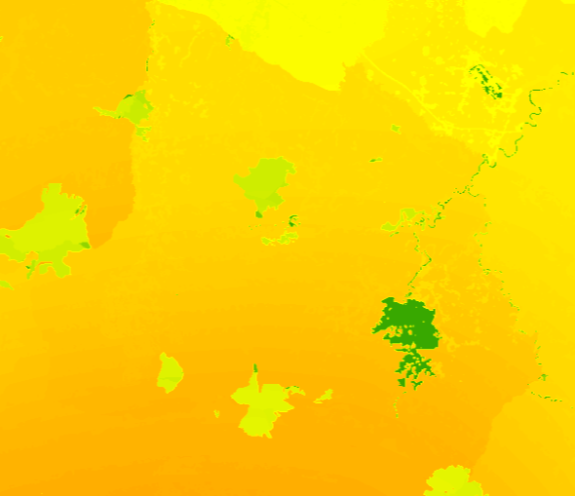
Gambar 5.25. Overlay spasial kemiskinan dan sebaran wilayah risiko kebakaran lahan
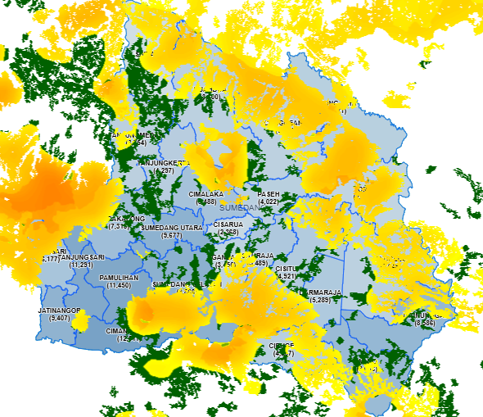

Lokasi Prioritas terkait Sanitasi yang Layak
Sanitasi yang layak, seperti akses ke toilet yang bersih dan fasilitas pembuangan limbah yang aman, sangat penting untuk mencegah penyebaran penyakit menular. Tanpa akses ke sanitasi yang layak, masyarakat miskin lebih rentan terhadap penyakit menular serta dapat menyebabkan tingginya angka kematian, terutama di kalangan anak-anak. Penyakit yang disebabkan oleh sanitasi buruk juga menurunkan produktivitas masyarakat, karena orang yang sakit tidak dapat bekerja atau bersekolah, yang memperburuk kondisi kemiskinan.
Berdasarkan analisis Aplikasi Sepakat dengan menggunakan data Regsosek tahun 2022 terdapat 39.394 kepala keluarga miskin yang rumah tangganya tidak memiliki sanitasi yang layak. Wilayah-wilayah dengan jumlah sanitasi tidak layak tertinggi antara lain Kecamatan Rancakalong, Kecamatan Pamulihan, Kecamatan Cimanggung, Kecamatan Jatinangor dan Kecamatan Situraja.
Gambar 5.26. Sebaran wilayah kemiskinan dan sanitasi tidak layak
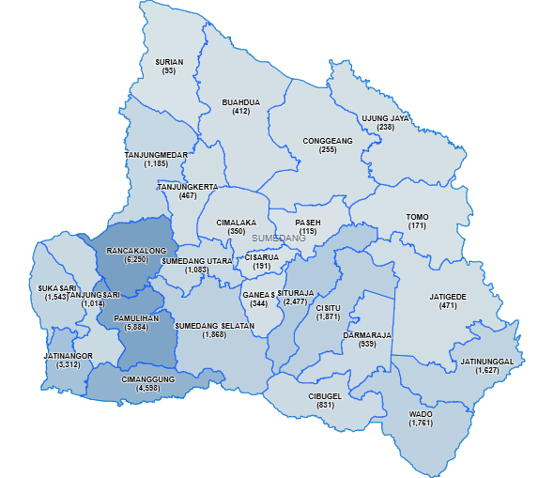

Lokasi Prioritas terkait Air Minum Layak
Seperti halnya sanitasi, rumah tangga miskin perlu memperoleh bantuan Program Air Minum Layak. Berdasarkan hasil analisis Aplikasi Sepakat dengan menggunakan data Regsosek tahun 2022 terdapat 11.098 kepala keluarga miskin yang rumah tangganya belum memperoleh air minum yang layak. Wilayah-wilayah dengan jumlah rumah tangga dengan air minum tidak layak tertinggi antara lain Kecamatan Cimanggung, Kecamatan Wado, Kecamatan Pamulihan, Kecamatan Rancakalong, dan Kecamatan Sumedang Utara.

Gambar 5.27. Sebaran wilayah kemiskinan dan air minum tidak layak

Lokasi Prioritas Bidang Perumahan dan Kawasan Permukiman
Permukiman dan perumahan yang layak memiliki keterkaitan yang sangat erat dengan kemiskinan, dan peningkatan di salah satu area dapat membawa dampak signifikan pada pengentasan kemiskinan. Program terkait reahabilitasi rumah tidak layak huni dan peningkatan sarana di kawasan permnukiman menjadi prioritas dalam strategi pengurangan kantong kemiskinan di Kabupaten Sumedang.
Berdasarkan hasil analisis Aplikasi Sepakat dengan menggunakan data Regsosek tahun 2022 terdapat 26.243 kepala keluarga miskin yang tinggal bersama keluarganya di rumah padat huni. Selain itu terdapat 79.436 kepala keluarga yang tinggal di rumah tidak layak huni. Wilayah-wilayah dengan jumlah rumah padat huni dan tidak layak huni tertinggi antara lain Kecamatan Jatinangor, Kecamatan Cimanggung, Kecamatan Pamulihan, Kecamatan Rancakalong, Kecamatan Tanjungsari dan Kecamatan Sumedang Selatan.

Gambar 5.28. Sebaran wilayah kemiskinan dan rumah padat huni
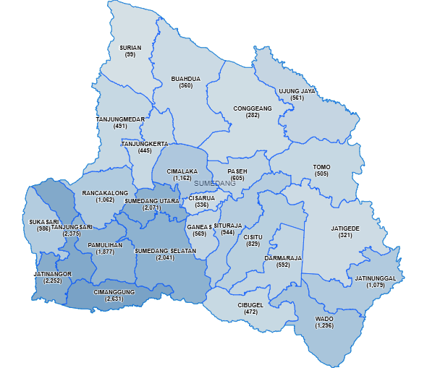
Gambar 5.29. Sebaran wilayah kemiskinan dan rumah tidak layak huni
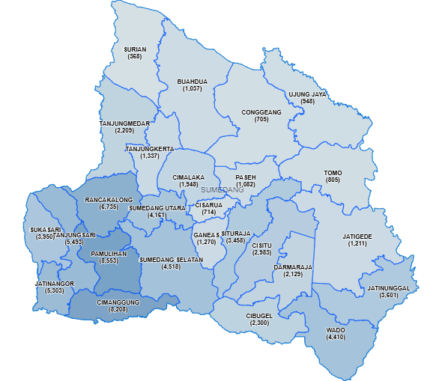

Setelah lokasi prioritas ditentukan, langkah selanjutnya adalah implementasi program penanggulangan kemiskinan dengan mengalokasikan sumber daya secara proporsional dan efisien. Penggunaan pendekatan berbasis bukti dan partisipatif dalam evaluasi ini penting untuk menyesuaikan dan memperbaiki strategi intervensi berdasarkan kondisi aktual di lapangan. Berikut tabel lokasi prioritas penanggulangan kemiskinan di Kabupaten Sumedang untuk periode tahun 2025-2029.

Tabel 5. 1. Lokasi Prioritas Rencana Penanggulangan Kemiskinan Daerah Kabupaten Sumedang tahun 2025-2029
No | Strategi | Program | Lokasi Prioritas
No | Strategi | Program | Prioritas ke-1 | Prioritas ke-2 | Prioritas ke-3 | Prioritas ke-4 | Prioritas ke-5
1 | Mengurangi Beban Pengeluaran | Program Pendaftaran Penduduk | Kecamatan Cimanggung | Kecamatan Pamulihan | Kecamatan Tanjungsari | Kecamatan Wado | Kecamatan Jatinunggal
2 | Mengurangi Beban Pengeluaran | Program Pencatatan Sipil | Kecamatan Cimanggung | Kecamatan Pamulihan | Kecamatan Tanjungsari | Kecamatan Wado | Kecamatan Jatinunggal
3 | Mengurangi Beban Pengeluaran | Program Pengelolaan Informasi Administrasi Kependudukan | Kecamatan Cimanggung | Kecamatan Pamulihan | Kecamatan Tanjungsari | Kecamatan Wado | Kecamatan Jatinunggal
4 | Mengurangi Beban Pengeluaran | Program Pemenuhan Upaya Kesehatan Perorangan dan Upaya Kesehatan Masyarakat | Kecamatan Cimanggung | Kecamatan Pamulihan | Kecamatan Tanjungsari | Kecamatan Wado | Kecamatan Jatinunggal
5 | Mengurangi Beban Pengeluaran | Program Pengelolaan Pendidikan | Kecamatan Cimanggung | Kecamatan Pamulihan | Kecamatan Jatinangor | Kecamatan Wado | Kecamatan Jatinunggal
6 | Mengurangi Beban Pengeluaran | Program Pembinaan Keluarga Berencana (KB) | Kecamatan Cimanggung | Kecamatan Pamulihan | Kecamatan Tanjungsari | Kecamatan Sukasari | Kecamatan Sumedang Utara
7 | Mengurangi Beban Pengeluaran | Rehabilitasi Sosial | Kecamatan Jatinunggal | Kecamatan Pamulihan | Kecamatan Sumedang Selatan | Kecamatan Sumedang Utara | Kecamatan Wado
8 | Mengurangi Beban Pengeluaran | Perlindungan dan Jaminan Sosial | Kecamatan Cimanggung | Kecamatan Sumedang Selatan | Kecamatan Tanjungsari | Kecamatan Cimalaka | Kecamatan Rancakalong
9 | Mengurangi Beban Pengeluaran | Penanganan Bencana | Kecamatan Wado | Kecamatan Jatinunggal | Kecamatan Jatigede | Kecamatan Ujungjaya | Kecamatan Pamulihan
10 | Meningkatkan Pendapatan | Program Pemberdayaan Usaha Menengah, Usaha Kecil, dan Usaha Mikro (UMKM) | Kecamatan Cimanggung | Kecamatan Pamulihan | Kecamatan Tanjungsari | Kecamatan Jatinunggal | Kecamatan Wado
11 | Meningkatkan Pendapatan | Program Pengembangan UMKM | Kecamatan Cimanggung | Kecamatan Pamulihan | Kecamatan Tanjungsari | Kecamatan Jatinunggal | Kecamatan Wado
12 | Meningkatkan Pendapatan | Program Pengembangan Kebudayaan | Kecamatan Tanjungsari | Kecamatan Sumedang Utara | Kecamatan Pamulihan | Kecamatan Sumedang Selatan | Kecamatan Jatinangor
13 | Meningkatkan Pendapatan | Program Pengelolaan Perikanan Tangkap | Kecamatan Wado | Kecamatan Jatigede | Kecamatan Darmaraja | Kecamatan Cisitu | Kecamatan Situraja
14 | Meningkatkan Pendapatan | Program Pengelolaan Perikanan Budidaya | Kecamatan Wado | Kecamatan Jatigede | Kecamatan Buahdua | Kecamatan Tanjungkerta | Kecamatan Cimalaka
15 | Meningkatkan Pendapatan | Program Pengolahan dan Pemasaran Hasil Perikanan | Kecamatan Wado | Kecamatan Jatigede | Kecamatan Buahdua | Kecamatan Tanjungkerta | Kecamatan Cimalaka
16 | Meningkatkan Pendapatan | Program Pelatihan Kerja dan Produktivitas Tenaga Kerja | Kecamatan Pamulihan | Kecamatan Cimanggung | Kecamatan Wado | Kecamatan Tanjungsari | Kecamatan Sukasari
17 | Meningkatkan Pendapatan | Program Penempatan Tenaga Kerja | Kecamatan Cimanggung | Kecamatan Pamulihan | Kecamatan Tanjungsari | Kecamatan Sumedang Selatan | Kecamatan Sumedang Utara
18 | Meningkatkan Pendapatan | Program Hubungan Industrial | Kecamatan Cimanggung | Kecamatan Pamulihan | Kecamatan Tanjungsari | Kecamatan Sumedang Utara | Kecamatan Jatinangor
19 | Meningkatkan Pendapatan | Program Pemberdayaan dan Peningkatan Keluarga Sejahtera (KS) | Kecamatan Tanjungsari | Kecamatan Sumedang Utara | Kecamatan Cimanggung | Kecamatan Jatinangor | Kecamatan Pamulihan
20 | Meningkatkan Pendapatan | Program Peningkatan Diversifikasi dan Ketahanan Pangan Masyarakat | Kecamatan Pamulihan | Kecamatan Cimanggung | Kecamatan Wado | Kecamatan Tanjungsari | Kecamatan Sukasari
21 | Meningkatkan Pendapatan | Program Penyediaan dan Pengembangan Sarana Pertanian | Kecamatan Wado | Kecamatan Sukasari | Kecamatan Rancakalong | Kecamatan Pamulihan | Kecamatan Cimanggung
22 | Meningkatkan Pendapatan | Program Pemberdayaan Sosial | Kecamatan Pamulihan | Kecamatan Cimanggung | Kecamatan Wado | Kecamatan Tanjungsari | Kecamatan Sukasari
23 | Penurunan Jumlah Kantong Kemiskinan | Program Pengelolaan Sumber Daya Air (SDA) | Kecamatan Wado | Kecamatan Jatinunggal | Kecamatan Jatigede | Kecamatan Tanjungmedar | Kecamatan Ujungjaya
24 | Penurunan Jumlah Kantong Kemiskinan | Program Pengelolaan dan Pengembangan Sistem Penyediaan Air Minum | Kecamatan Cimanggung | Kecamatan Wado | Kecamatan Pamulihan | Kecamatan Rancakalong | Kecamatan Sumedang Utara
25 | Penurunan Jumlah Kantong Kemiskinan | Program Pengelolaan Dan Pengembangan Sistem Air Limbah | Kecamatan Rancakalong | Kecamatan Pamulihan | Kecamatan Cimanggung | Kecamatan Jatinangor | Kecamatan Situraja
26 | Penurunan Jumlah Kantong Kemiskinan | Program Peningkatan Kerja Sama Desa | Kecamatan Wado | Kecamatan Jatinunggal | Kecamatan Jatigede | Kecamatan Tanjungmedar | Kecamatan Surian
27 | Penurunan Jumlah Kantong Kemiskinan | Program Administrasi Pemerintahan Desa | Kecamatan Wado | Kecamatan Jatinunggal | Kecamatan Jatigede | Kecamatan Tanjungmedar | Kecamatan Surian
28 | Penurunan Jumlah Kantong Kemiskinan | Program Pemberdayaan Lembaga Kemasyarakatan, Lembaga Adat dan Masyarakat Hukum Adat | Kecamatan Wado | Kecamatan Jatinunggal | Kecamatan Jatigede | Kecamatan Tanjungmedar | Kecamatan Rancakalong
29 | Penurunan Jumlah Kantong Kemiskinan | Program Pengelolaan Pendidikan | Kecamatan Wado | Kecamatan Jatinunggal | Kecamatan Jatigede | Kecamatan Cimanggung | Kecamatan Pamulihan
30 | Penurunan Jumlah Kantong Kemiskinan | Program Penyelenggaraan Lalu Lintas dan Angkutan Jalan (LLAJ) | Kecamatan Cimanggung | Kecamatan Jatinangor | Kecamatan Sumedang Selatan | Kecamatan Sumedang Utara | Kecamatan Pamulihan
31 | Penurunan Jumlah Kantong Kemiskinan | Program Penyediaan dan Pengembangan Prasarana Pertanian | Kecamatan Wado | Kecamatan Jatinunggal | Kecamatan Jatigede | Kecamatan Tanjungmedar | Kecamatan Pamulihan
32 | Penurunan Jumlah Kantong Kemiskinan | Program Pengendalian dan Penanggulangan Bencana Pertanian | Kecamatan Wado | Kecamatan Jatinunggal | Kecamatan Jatigede | Kecamatan Ujungjaya | Kecamatan Pamulihan
33 | Penurunan Jumlah Kantong Kemiskinan | Program Penyuluhan Pertanian | Kecamatan Wado | Kecamatan Jatinunggal | Kecamatan Jatigede | Kecamatan Tanjungmedar | Kecamatan Pamulihan
34 | Penurunan Jumlah Kantong Kemiskinan | Program Pengelolaan Sumber Daya Ekonomi Untuk Kedaulatan dan Kemandirian Pangan | Kecamatan Wado | Kecamatan Jatinunggal | Kecamatan Jatigede | Kecamatan Tanjungmedar | Kecamatan Pamulihan
35 | Penurunan Jumlah Kantong Kemiskinan | Program Penanganan Kerawanan Pangan | Kecamatan Wado | Kecamatan Jatinunggal | Kecamatan Jatigede | Kecamatan Tanjungmedar | Kecamatan Pamulihan
36 | Penurunan Jumlah Kantong Kemiskinan | Program Pengembangan Perumahan | Kecamatan Cimanggung | Kecamatan Pamulihan | Kecamatan Tanjungsari | Kecamatan Sumedang Utara | Kecamatan Jatinangor
37 | Penurunan Jumlah Kantong Kemiskinan | Program Kawasan Permukiman | Kecamatan Cimanggung | Kecamatan Pamulihan | Kecamatan Tanjungsari | Kecamatan Sumedang Utara | Kecamatan Jatinangor
38 | Penurunan Jumlah Kantong Kemiskinan | Program Perumahan dan Kawasan Permukiman Kumuh | Kecamatan Cimanggung | Kecamatan Pamulihan | Kecamatan Tanjungsari | Kecamatan Sumedang Utara | Kecamatan Jatinangor
39 | Penurunan Jumlah Kantong Kemiskinan | Program Pembangunan Kawasan Transmigrasi | Kecamatan Cimanggung | Kecamatan Pamulihan | Kecamatan Tanjungsari | Kecamatan Sumedang Utara | Kecamatan Jatinangor

BAB VI
PENUTUP

Upaya penanggulangan kemiskinan harus dilakukan secara sinergis multi sektor dan multi pihak serta dilakukan secara terencana dan terkoordinir dengan baik. Setiap bagian dari Pemerintah Daerah Kabupaten Sumedang harus berperan aktif dalam upaya penanggulangan kemiskinan sesuai tugas dan fungsinya secara optimal.
Dibawah kendali Tim Koordinasi Penanggulangan Kemiskinan Daerah (TKPKD), upaya penanggulangan kemiskinan perlu dan melibatkan seluruh pihak baik pemerintah, perguruan tinggi, organisasi masyarakat, organisasi sosial, filantropi bisnis dan lain-lain. Dengan demikian diharapkan dapat mengefektifkan program prioritas yang telah direncanakan.
Tentunya dokumen RPKD ini masih memiliki berbagai kekurangan, oleh karena itu masukan dan koreksi atas dokumen ini sangat diharapkan. Semoga RPKD ini dapat menjadi acuan untuk dokumen perencanaan di setiap Perangkat Daerah dan sebagai pedoman proses pembangunan di Kabupaten Sumedang.

